


INSTITUT NATIONAL DES SCIENCES DE L’ÉDUCATION

Année Universitaire 2025-2026
Mémoire N°……….

Intégration de Google Docs via Google Classroom comme dispositif de mobile learning pour l’apprentissage du traitement de texte chez les EPE de l’ENFPE de Notsè

En vue de l’obtention du Master Professionnel en Domaine : Sciences de l’Éducation et de la Formation
Mention : Sciences de la Formation
Spécialité : Informatique

Présenté par

GAME Anoumou,
Soutenu publiquement, le
Composi ti on du Jury de soutenance

Président du jury :

Examinateur :

Directeur de mémoire :

Co-directeur de mémoire :
SOMMAIRE
Introduction générale 1
Chapitre 1 : Cadre du stage, activités réalisées, acquis professionnels et difficultés rencontrées 3
1.1. Cadre du stage 3
1.2. Activités réalisées au cours du stage 5
1.3. Acquis professionnels 9
1.4. Difficultés rencontrées au cours du stage 11
Chapitre 2 : Problème de recherche 12
2.1. Contexte général de l’étude 12
2.2. Analyse de la situation 12
2.3. Énoncé du problème 16
2.4. Pertinence de l’étude 18
2.5. Questions de recherche 19
2.6. Hypothèses de recherche 19
2.7. Objectifs de recherche 20
2.8. Variables de recherche 21
Chapitre 3 : Approche théorique et méthodologique 23
3.1. Définition des concepts clés 23
3.2. Revue de la littérature 25
3.3. Cadre théorique 34
3.4. Approche méthodologique 41
Chapitre 4 : Présentation, analyse, interprétation et discussion des résultats 49
4.1. Participation et dispositif expérimenté 49
4.2. Résultats de performance issus de la plateforme 53
4.3. Résultats du questionnaire final 57
4.4. Vérification des hypothèses 64
4.5. Réponses aux questions de recherche et atteinte des objectifs 66
4.6. Discussion générale 67
4.7. Limites de l’étude 70
Chapitre 5 : Contribution professionnelle 71
5.1. Schéma du dispositif de mobile learning 71
5.2. Étapes de réalisation du dispositif 72
5.3. Outils d’accompagnement 77
5.4. Conditions de réussite et transférabilité 78
5.5. Recommandations 79
Conclusion générale 80
Références bibliographiques 82
Annexes 87
Annexe 1 : Questionnaire préliminaire 87
Annexe 2 : Questionnaire final 87
Annexe 3 : Guide du formateur et cahier de travaux pratiques de l’étudiant 88
Annexe 4 : Modèle du document Google Docs pour le travail collaboratif 97

DÉDICACE
À ma famille, pour son soutien indéfectible tout au long de cette formation.
À tous les élèves-professeurs d’école de l’ENFPE de Notsè, qui ont accepté de faire de leur smartphone un outil d’apprentissage.

REMERCIEMENTS
Ce mémoire est l’aboutissement d’un parcours de formation qui n’aurait pu être mené à son terme sans le concours de nombreuses personnes, auxquelles nous exprimons notre profonde gratitude.
Nos remerciements s’adressent en premier lieu à notre directeur et à notre co-directeur de mémoire, pour la rigueur de leur encadrement, leur disponibilité et la pertinence de leurs observations.
Nous remercions la direction et le corps enseignant de l’Institut national des sciences de l’éducation (INSE) de l’Université de Lomé pour la qualité de la formation dispensée dans le cadre du Master professionnel en Sciences de la formation, spécialité Informatique.
Nous exprimons notre reconnaissance à M. ADANGLO Kouami, Directeur de l’ENFPE de Notsè, à M. EZA Agbéko Kossi, Directeur adjoint chargé des études, ainsi qu’à l’ensemble des formateurs de l’établissement, pour leur accueil et leur accompagnement durant le stage en responsabilité.
Nos remerciements vont également aux élèves-professeurs de la promotion 3, qui ont participé à l’expérimentation sur la plateforme Google Classroom et répondu aux questionnaires : sans leur engagement, cette recherche n’aurait pu voir le jour.
Que les membres du jury trouvent ici l’expression de notre gratitude pour avoir accepté d’évaluer ce travail. Enfin, nous remercions nos camarades de promotion, nos parents et nos amis pour leur soutien constant.

RÉSUMÉ
La présente recherche examine dans quelle mesure l’intégration de Google Docs via Google Classroom, en tant que dispositif de mobile learning, peut améliorer l’apprentissage du traitement de texte chez les élèves-professeurs d’école (EPE) de l’École normale de formation des professeurs d’école (ENFPE) de Notsè. Ces derniers sont confrontés à un nombre insuffisant d’ordinateurs, à un temps de pratique limité en salle informatique et à l’absence d’ordinateurs personnels pour poursuivre les travaux à domicile, alors que 89,8 % d’entre eux disposent d’un smartphone. Adossée aux théories de l’apprentissage mobile, au modèle FRAME, au modèle TPACK, au modèle SAMR, au modèle d’acceptation de la technologie (TAM), au connectivisme et au socioconstructivisme, l’étude repose sur une démarche mixte : un questionnaire préliminaire (245 réponses exploitables), une expérimentation conduite sur huit classes virtuelles auprès de 315 EPE, l’observation des traces d’activité et des notes attribuées sur la plateforme, et un questionnaire final de neuf items à échelle de Likert administré à 107 EPE.
Les résultats montrent que les productions réalisées sur smartphone obtiennent une moyenne générale de 15,49/20, toutes les moyennes de groupe-classe étant comprises entre 14,36 et 16,64/20. Par ailleurs, 87,9 % des EPE apprécient le traitement de texte avec Google Docs et 77,6 % envisagent de l’utiliser dans leur future pratique professionnelle. L’adhésion est toutefois plus modérée pour la dimension collaborative (71,0 %) et pour le volet Google Classroom (62,2 % en moyenne), freiné par l’accès aux ressources hors du centre. L’hypothèse principale est confirmée, sous réserve de l’absence de pré-test ; l’hypothèse relative à Google Docs est confirmée avec réserve et les deux autres hypothèses secondaires sont partiellement confirmées. La contribution professionnelle propose un dispositif de mobile learning en huit étapes, accompagné d’un guide du formateur et d’un cahier de travaux pratiques de l’étudiant.
Mots-clés : mobile learning ; Google Docs ; Google Classroom ; traitement de texte ; formation initiale des enseignants ; TIC ; ENFPE.

ABSTRACT
This study examines the extent to which integrating Google Docs via Google Classroom, as a mobile learning device, can improve word processing learning among pre-service primary school teachers (PSTs) at the ENFPE teacher training college in Notsè, Togo. These PSTs face an insufficient number of computers, limited practice time in the computer lab and a lack of personal computers for homework, whereas 89.8% of them own a smartphone. Grounded in mobile learning theory, the FRAME model, TPACK, SAMR, the Technology Acceptance Model (TAM), connectivism and socio-constructivism, the study uses a mixed-methods design: a preliminary questionnaire (245 valid responses), an experiment run in eight virtual classes with 315 PSTs, observation of activity traces and grades on the platform, and a nine-item Likert-scale final questionnaire completed by 107 PSTs.
Assignments completed on smartphones obtained an overall mean of 15.49/20, with class means ranging from 14.36 to 16.64/20. Moreover, 87.9% of PSTs enjoyed word processing with Google Docs and 77.6% intend to use it in their future teaching. Support is more moderate for the collaborative dimension (71.0%) and for Google Classroom (62.2% on average), which is hindered by access to resources outside the college. The main hypothesis is confirmed, subject to the absence of a pre-test; the Google Docs hypothesis is confirmed with reservations and the other two sub-hypotheses are partially confirmed. The professional contribution proposes an eight-step mobile learning scheme, together with a trainer’s guide and a student practical workbook.
Keywords: mobile learning; Google Docs; Google Classroom; word processing; initial teacher education; ICT; ENFPE.

SIGLES ET ABRÉVIATIONS
APC Approche par compétences
APPRENDRE Appui à la professionnalisation des pratiques enseignantes et au développement de ressources
BAC II Baccalauréat deuxième partie
CERTICE Scol Certification en technologies de l’information et de la communication pour l’éducation – scolaire
CFEP-ENFPE Certificat de fin d’études professionnelles de l’ENFPE
CNDP-TICE Centre national de documentation pédagogique et des TIC pour l’éducation
CPE Conseiller principal d’éducation
DACE Directeur adjoint chargé des études
DAF Direction de l’administration et des finances
DEPP Direction de l’enseignement préscolaire et primaire
DPIP Direction des programmes et des innovations pédagogiques
DRH Direction des ressources humaines
DST Devoir surveillé sur table
ENFPE École normale de formation des professeurs d’école
ENI École normale d’instituteurs
ENT Environnement numérique de travail
EPA École primaire d’application
EPE Élève-professeur d’école
FRAME Framework for the Rational Analysis of Mobile Education
GC / SG Groupe-classe / sous-groupe
HP / HS Hypothèse principale / hypothèse secondaire
ICESCO Organisation islamique pour l’éducation, les sciences et la culture
IEPP Inspection de l’enseignement préscolaire et primaire
IGE Inspecteur général de l’éducation
INSE Institut national des sciences de l’éducation
LMS Learning Management System (système de gestion de l’apprentissage)
MEN Ministère de l’Éducation nationale
MEPS Ministère des Enseignements primaire et secondaire
MOOC Massive Open Online Course (cours en ligne ouvert et massif)
OS / QS Objectif spécifique / question secondaire
PAQEEB Projet d’amélioration de la qualité et de l’équité de l’éducation de base
P-ENFPE Professeur d’École normale de formation des professeurs d’école
PN-TICE Politique nationale d’intégration des TIC dans l’enseignement
PSE Plan sectoriel de l’éducation
SAMR Substitution, Augmentation, Modification, Redéfinition
SPA Stage de pratique accompagnée
SPSS Statistical Package for the Social Sciences
SR Stage en responsabilité
TAM Technology Acceptance Model (modèle d’acceptation de la technologie)
TIC / TICE Technologies de l’information et de la communication (pour l’enseignement)
TP Travaux pratiques
TPA Techniques de pédagogie active
TPACK Technological Pedagogical Content Knowledge
UE Unité d’enseignement
UNESCO Organisation des Nations unies pour l’éducation, la science et la culture
VD / VI Variable dépendante / variable indépendante
LISTE DES TABLEAUX
Tableau 1 : Objectifs spécifiques du stage en responsabilité 5
Tableau 2 : Récapitulatif des résultats du premier semestre par groupe-classe (promotion 4) 6
Tableau 3 : Présentations thématiques organisées au cours du stage 7
Tableau 4 : Étapes de l’entretien-conseil 8
Tableau 5 : Principales initiatives d’intégration des TIC dans l’éducation au Togo 13
Tableau 6 : Documents professionnels de l’enseignant et compétences de traitement de texte mobilisées 16
Tableau 7 : Tableau de cohérence de la recherche 21
Tableau 8 : Opérationnalisation des variables de recherche 21
Tableau 9 : Synthèse des principales études empiriques recensées 33
Tableau 10 : Articulation du cadre théorique avec les hypothèses 40
Tableau 11 : Profil de l’échantillon selon le sexe 43
Tableau 12 : Profil de l’échantillon selon l’âge 43
Tableau 13 : Dernier diplôme obtenu par les EPE 43
Tableau 14 : Prérequis techniques des EPE pour l’usage de Google Classroom 44
Tableau 15 : Possession d’un smartphone et accès à Internet selon la possession d’un compte Gmail 44
Tableau 16 : Expérience et disposition des EPE à l’égard des outils d’apprentissage en ligne 45
Tableau 17 : Inscrits et participants aux activités de la plateforme Google Classroom 49
Tableau 18 : Taux de participation à l’observation et au questionnaire final 49
Tableau 19 : Notes attribuées aux devoirs de chaque sous-groupe (GC1 à GC8), moyenne et écart-type par groupe-classe 53
Tableau 20 : Distribution des 56 notes de sous-groupes par classe de notes 54
Tableau 21 : Taux de participation et moyenne par groupe-classe 55
Tableau 22 : Distribution des réponses aux items relatifs à Google Docs (effectifs et pourcentages, n = 107) 57
Tableau 23 : Distribution des réponses aux items relatifs à Google Classroom (effectifs et pourcentages, n = 107) 60
Tableau 24 : Vue d’ensemble comparée des blocs Google Docs et Google Classroom 63
Tableau 25 : Réponses de désaccord, neutres et d’adhésion par item (en %) 64
Tableau 26 : Vérification des hypothèses par triangulation des données 65
Tableau 27 : Synthèse de l’atteinte des objectifs spécifiques 66
Tableau 28 : Confrontation des attendus théoriques et des résultats observés 68
Tableau 29 : Correspondance entre les résultats de la recherche et les réponses de la contribution professionnelle 71
Tableau 30 : Chronogramme indicatif de mise en œuvre du dispositif sur un semestre 75
Tableau 31 : Indicateurs de suivi du dispositif de mobile learning 76
Tableau 32 : Risques identifiés et mesures préventives 76
Tableau 33 : Recommandations opérationnelles par acteur 79
Tableau 34 : Questionnaire final (échelle de Likert à cinq niveaux) 87
Tableau 35 : Structure du document Google Docs attribué à chaque sous-groupe 97
LISTE DES FIGURES
Figure 1 : Organigramme des ENFPE 4
Figure 2 : Arbre à problèmes de la recherche 18
Figure 3 : Modèle d’analyse de la recherche 22
Figure 4 : Application du modèle FRAME au dispositif étudié 35
Figure 5 : Les niveaux du modèle SAMR appliqués au dispositif étudié 37
Figure 6 : Plan général de la recherche 42
Figure 7 : Interface de création de la plateforme Google Classroom 46
Figure 8 : Processus de mise en place des groupes-classes (réalisé avec Freeplane) 46
Figure 9 : Présentation du dispositif expérimental sur Google Classroom 50
Figure 10 : Aperçu de l’organisation des devoirs dans le GC1 51
Figure 11 : Document Google Docs conçu pour le travail collaboratif 51
Figure 12 : Extrait d’un document Google Docs comportant le travail et la note attribuée au GC1_SG1 52
Figure 13 : Document Google Docs corrigé du sous-groupe GC1_SG1 52
Figure 14 : Notes attribuées aux dix premiers apprenants du GC1 sur la plateforme 53
Figure 15 : Moyennes et écarts-types des notes par groupe-classe 54
Figure 16 : Distribution des notes des 56 sous-groupes 55
Figure 17 : Distribution des réponses aux items relatifs à Google Docs (n = 107) 58
Figure 18 : Distribution des réponses aux items relatifs à Google Classroom (n = 107) 61
Figure 19 : Taux d’adhésion par item et moyennes par bloc 63
Figure 20 : Schéma du dispositif de mobile learning en huit étapes 72
Figure 21 : Schéma du guide du formateur (réalisé avec Freeplane) 77
Figure 22 : Schéma du cahier de travaux pratiques de l’étudiant (réalisé avec Freeplane) 77

Introduction générale
L’éducation du XXIe siècle connaît une mutation profonde sous l’effet des technologies de l’information et de la communication (TIC). Cette mutation ne transforme pas seulement les outils de l’enseignement ; elle interroge la capacité de l’école à offrir à chaque apprenant des conditions d’apprentissage équitables. Comme le rappellent Crahay et Chapelle (2009, cités dans Dayo, s. d.) :
« Les élèves sont différents et, pourtant, l’enseignant se doit d’avoir, pour tous, la même ambition : les accompagner au plus loin sur les chemins de l’apprentissage. Telle est bien la mission que l’école moderne et démocratique enjoint aux enseignants, considérant qu’il serait inéquitable et, donc, inacceptable d’entraver délibérément le progrès de certaines catégories d’individus. »
Dans cette perspective, l’école ne saurait laisser l’inégal accès aux outils numériques freiner le développement de certaines catégories d’apprenants. L’intégration des TIC dans les systèmes éducatifs est ainsi devenue une priorité, en Afrique comme ailleurs (Karsenti & Tchameni Ngamo, 2007). Au Togo, elle apparaît comme un levier essentiel d’amélioration de la qualité des enseignements et des apprentissages. Les usages académiques des TIC visent, selon Karsenti et Tchameni Ngamo (2007, cités dans Dayo, s. d.), « à amener les apprenants à s’approprier diverses connaissances avec les TIC ». Cette appropriation participe du développement d’une culture numérique, entendue comme « l’ensemble des pratiques, des représentations et des usages liés aux technologies dans un contexte d’apprentissage » (Poyet, 2011, cité dans Dayo, s. d.).
Dans les établissements de formation des enseignants, la maîtrise des outils informatiques, et en particulier du traitement de texte, est devenue indispensable : elle conditionne la production des fiches pédagogiques, des rapports, des devoirs et des documents administratifs qui jalonnent le métier d’enseignant. Cette maîtrise suppose toutefois un nombre suffisant d’ordinateurs et un temps de pratique adéquat. Or, à l’ENFPE de Notsè, l’enseignement du traitement de texte se heurte à l’insuffisance des postes informatiques et à la brièveté des séances de travaux pratiques. La plupart des élèves-professeurs d’école (EPE) ne disposent pas d’ordinateur personnel leur permettant de poursuivre la pratique à domicile, ce qui constitue un obstacle majeur à un apprentissage efficace. En revanche, la majorité d’entre eux possèdent un smartphone connecté à Internet, rarement mobilisé à des fins pédagogiques.
Les applications en ligne telles que Google Docs et les plateformes d’apprentissage comme Google Classroom permettent pourtant de rédiger, de mettre en forme et de partager des documents depuis un smartphone, dans une logique d’apprentissage mobile ou mobile learning (Crompton & Burke, 2018 ; UNESCO, 2013). C’est dans ce contexte que s’inscrit la présente recherche, intitulée : « Intégration de Google Docs via Google Classroom comme dispositif de mobile learning pour l’apprentissage du traitement de texte chez les EPE de l’ENFPE de Notsè ».
L’étude se propose d’analyser comment le smartphone, par l’intermédiaire de Google Docs et de Google Classroom, peut servir de support à l’enseignement du traitement de texte malgré le manque d’ordinateurs. Elle repose sur la conception et l’expérimentation d’un dispositif : une plateforme Google Classroom à laquelle les EPE ont été invités, sur laquelle des ressources pédagogiques ont été partagées et des travaux de traitement de texte, individuels et collaboratifs, réalisés dans Google Docs.
L’enjeu dépasse la seule acquisition d’un savoir-faire technique. Les référentiels internationaux de compétences numériques des enseignants, tels que le cadre de compétences TIC pour les enseignants de l’UNESCO (2018) et le cadre européen DigCompEdu (Redecker, 2017), placent la production et le partage de contenus numériques au cœur de la professionnalité enseignante. Un futur professeur d’école qui ne maîtrise pas le traitement de texte se trouve désavantagé dans la préparation de ses fiches, dans la communication avec sa hiérarchie et dans l’accompagnement de ses propres élèves vers la culture numérique. Former les EPE au traitement de texte, c’est donc aussi préparer des enseignants capables d’intégrer, à leur tour, le numérique dans leurs pratiques.
Sur le plan méthodologique, la recherche adopte une démarche mixte. Un questionnaire préliminaire permet de vérifier les prérequis techniques des EPE ; une expérimentation conduite sur huit classes virtuelles permet d’observer les performances effectives ; un questionnaire final à échelle de Likert permet de recueillir les perceptions. Le croisement de ces trois sources vise à dépasser le simple constat d’une adhésion déclarée pour apprécier l’effet réel du dispositif sur la maîtrise du traitement de texte.
Le mémoire s’organise en cinq chapitres. Le premier rend compte du cadre du stage en responsabilité, des activités réalisées, des acquis professionnels et des difficultés rencontrées. Le deuxième analyse la situation et construit le problème de recherche, les questions, les hypothèses, les objectifs et les variables. Le troisième expose l’approche théorique (définition des concepts, revue de la littérature, cadre théorique) et la démarche méthodologique. Le quatrième présente, analyse, interprète et discute les résultats au regard des hypothèses. Le cinquième, enfin, développe la contribution professionnelle en faveur d’une intégration plus efficace des TIC dans la formation initiale des futurs enseignants.

Chapitre 1 : Cadre du stage, activités réalisées, acquis professionnels et difficultés rencontrées
Ce chapitre présente le cadre du stage en responsabilité effectué à l’ENFPE de Notsè, les activités réalisées, les acquis professionnels capitalisés et les difficultés rencontrées.

1.1. Cadre du stage

1.1.1. Contexte et justification du stage
Le stage en responsabilité s’inscrit dans la logique de formation progressive des professeurs d’ENFPE. Après les stages d’imprégnation et de pratique accompagnée et l’administration des unités d’enseignement (UE) des semestres 1, 2 et 3, les stagiaires du Master professionnel sont tenus d’effectuer un stage en responsabilité dans l’une des sept (07) Écoles normales de formation des professeurs d’école (ENFPE) du Togo. Conçu comme une UE de spécialité, ce stage renforce la logique d’alternance en plaçant le stagiaire dans les conditions réelles d’exercice de son futur métier de formateur. Les stagiaires y sont placés sous l’encadrement effectif des professeurs titulaires, des directeurs adjoints chargés des études (DACE), des directeurs des ENFPE et des superviseurs institutionnels. Le stage a débuté le 16 mars 2026 à l’ENFPE de Notsè et s’est achevé le 13 juin 2026.

1.1.2. Présentation de l’ENFPE de Notsè
L’ENFPE de Notsè est située à environ 96 km au nord de Lomé, dans la région éducative des Plateaux-Est, préfecture du Haho, à une centaine de mètres de la route internationale et à l’est du lycée de Notsè. Les ENFPE sont des établissements publics d’enseignement et de formation professionnelle chargés de la formation initiale et continue des professeurs d’école du préscolaire et du primaire ; elles contribuent également à la qualité des enseignements par la recherche et l’innovation pédagogiques.
Créée en 1983 et officiellement ouverte le 4 janvier 1984 sous l’appellation d’École normale d’instituteurs (ENI), l’institution a connu des périodes d’interruption et de réorganisation. À partir de 1994, la formation a repris sur de nouvelles bases avec le recrutement de titulaires du BAC II. En 2022, les ENI ont été transformées en ENFPE dans le cadre de la réforme de la formation des enseignants ; l’ENFPE de Notsè a rouvert ses portes le 3 janvier 2023, avec une formation désormais organisée sur deux années. Cette évolution marque le passage d’une formation d’instituteurs à une formation professionnalisante de professeurs d’école.

1.1.3. Organisation et fonctionnement de l’ENFPE
Le fonctionnement de l’ENFPE repose sur une organisation hiérarchique articulée autour de plusieurs services, présentée à la figure 1.
Figure 1 : Organigramme des ENFPE
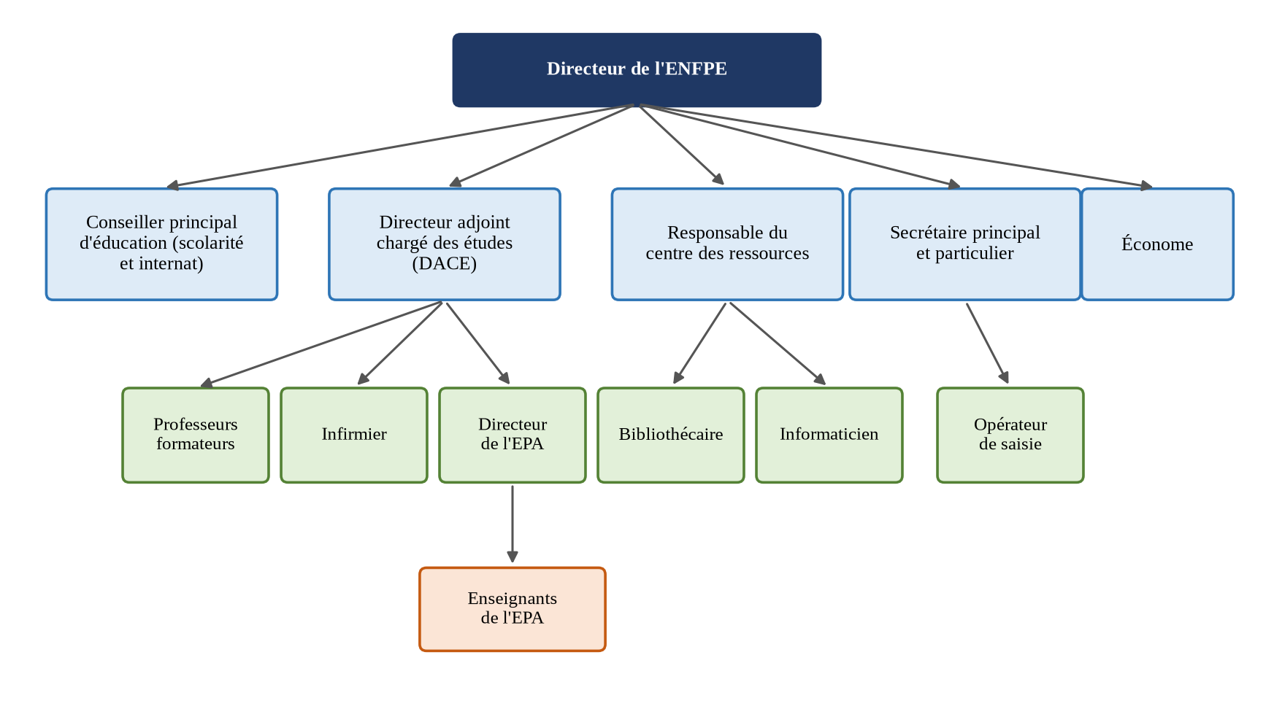
Source : Réalisation de l’auteur (2026), d’après l’organigramme officiel des ENFPE.
Le personnel des ENFPE comprend :
- la direction : le directeur de l’ENFPE, le DACE, le secrétaire principal et l’économe ;
- les autres membres de l’administration : le conseiller principal d’éducation (CPE), le responsable du centre des ressources et l’infirmier ;
- l’équipe pédagogique : les professeurs permanents et associés, ainsi que le personnel de l’école primaire d’application (EPA), notamment son directeur, le directeur du jardin d’enfants et les enseignants.
Les professeurs permanents sont titulaires du CFEP-ENFPE ou d’un diplôme équivalent ; les professeurs associés sont des personnes-ressources dotées de compétences professionnelles en formation, identifiées par la direction. Au terme de chaque formation, les professeurs établissent le bilan de la formation, relisent les UE et les outils de formation, organisent le stage d’insertion professionnelle des sortants et les visites aux écoles du réseau, participent aux rencontres avec les inspecteurs et conseillers pédagogiques, aux ateliers et voyages d’études, et conduisent des recherches et innovations pédagogiques en vue de préparer la formation suivante.

1.1.4. Objectifs du stage
Le stage vise à conduire les stagiaires vers l’autonomie dans l’exercice de leur métier. Son objectif général est d’assurer le processus d’enseignement-apprentissage-évaluation dans les ENFPE, l’encadrement des stages des EPE et l’appropriation du fonctionnement de l’établissement. Il se décline en cinq objectifs spécifiques, présentés dans le tableau 1.
Tableau 1 : Objectifs spécifiques du stage en responsabilité
Objectif | Activités associées
1. Observer des pratiques de classe | Observation des séances conduites par les professeurs titulaires
2. Conduire des pratiques de classe | Appropriation de la programmation, de l’emploi du temps et des contenus des UE ; recherche documentaire ; fabrication du matériel ; préparation des fiches avec les professeurs du champ
3. Organiser, encadrer et accompagner les EPE en stage | Échanges avec la direction sur les écoles associées ; répartition des EPE ; préparation et conduite du suivi ; entretiens-conseils
4. Participer à l’évaluation des EPE | Conception des épreuves ; surveillance ; correction ; délibérations ; analyse des résultats ; remédiation
5. S’approprier l’organisation administrative et pédagogique | Organigramme et attributions des services ; tableau de service ; activités parascolaires
Source : Réalisation de l’auteur (2026), d’après le cahier des charges des stagiaires.

1.2. Activités réalisées au cours du stage

1.2.1. Accueil, examens et délibérations (semaines 1 à 3)
La première semaine (16-20 mars 2026) s’est ouverte par une cérémonie d’accueil présidée par M. ADANGLO Kouami, Directeur de l’ENFPE, qui a invité les stagiaires au professionnalisme et à l’initiative. Elle a été marquée par la correction des copies du semestre 1 de la promotion 4, les travaux du secrétariat de l’examen national (17 mars), une séance d’analyse des difficultés rencontrées lors du stage de pratique accompagnée 1 sous la direction de M. TAGNAMI (18 mars) et l’installation de nouveaux ordinateurs dans les bureaux administratifs (19 mars).
La deuxième semaine (23-27 mars) a débuté par la vérification du matériel informatique de l’établissement. Le 25 mars, une délégation du Ministère de l’Éducation nationale (MEN), composée notamment du vice-doyen de l’Inspection générale de l’éducation, de l’attaché de cabinet du Ministre, du Directeur des ressources humaines (DRH), du coordonnateur des ENFPE et du chef de la division budget de la DAF, a effectué une mission de contrôle portant sur les infrastructures, les salles multimédias et les équipements, les documents réglementaires et les pratiques pédagogiques. Le 26 mars ont débuté les délibérations de l’examen du premier semestre de la promotion 4, conduites par une équipe réunissant M. AKPAWU Donudenu (DRH), M. PEREZI Téi Mani (Directeur des examens, concours et certifications), M. TANANG Paka (DEPP), M. ZOUNON Dodji (coordonnateur principal des ENFPE), M. ATTA Essoglina (chef de la division des formations) et des représentants de chaque ENFPE.
La troisième semaine (30 mars-3 avril) a été consacrée à l’atelier de délibération. Dans son mot de cadrage, le DRH a relevé trois préoccupations : le regroupement abusif de groupes-classes dans les amphithéâtres, le nombre élevé d’absences des EPE, et l’insuffisance des évaluations et du matériel pédagogique. Il a recommandé de limiter les regroupements, de renforcer le contrôle de l’assiduité – 35 heures d’absence cumulées entraînant l’exclusion – et de multiplier les évaluations. Trois commissions ont ensuite travaillé sur les recommandations, la remédiation et l’actualisation du chronogramme des promotions 3 et 4. L’atelier a reçu la visite du Directeur de l’INSE, M. AKAKPO-NUMADO Séna Yawo, qui a souligné le rôle de la délibération comme outil d’amélioration continue de la qualité de la formation. Les résultats globaux du semestre, présentés par le Directeur de la DPIP, sont synthétisés dans le tableau 2.
Tableau 2 : Récapitulatif des résultats du premier semestre par groupe-classe (promotion 4)
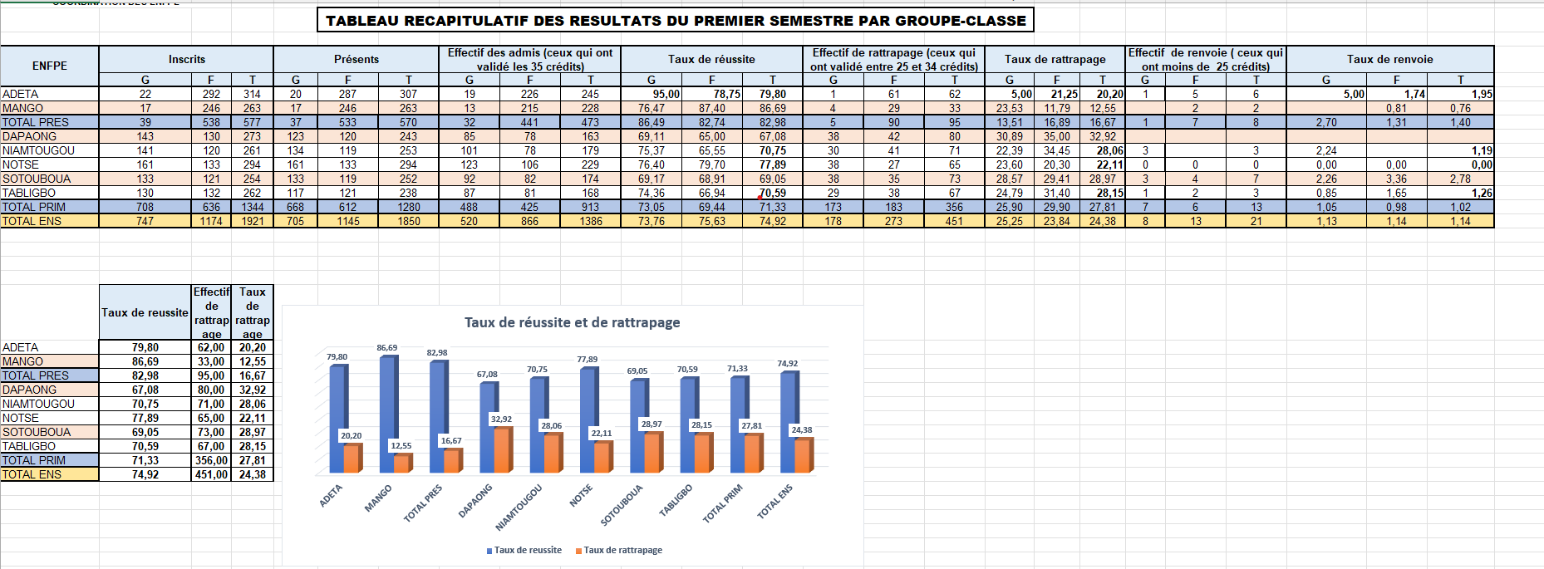
Source : Rapport de délibération de l’examen du premier semestre, promotion 4 (2025-2027).

1.2.2. Encadrement des EPE en stage (semaines 4 et 5)
Au cours de la quatrième semaine (6-10 avril), l’ENFPE a accueilli, le 9 avril, une délégation de la Banque mondiale chargée de l’évaluation du Projet d’amélioration de la qualité et de l’équité de l’éducation de base (PAQEEB). Le 10 avril, sous la coordination de l’inspecteur M. TCHANDIKOU, les formateurs ont été répartis pour le suivi des EPE de la promotion 3 en stage en responsabilité, après une présentation, par chaque champ disciplinaire, de ses démarches méthodologiques et canevas de fiches, et une revue des documents officiels (grille, rapport, cahier des charges et formulaire de suivi). Vingt-neuf formateurs ont ainsi été mobilisés pour encadrer 377 EPE, à raison de 9 à 19 stagiaires chacun.
La cinquième semaine (13-17 avril) a été organisée par le DACE, M. EZA Agbéko, en deux équipes : l’une assurant les cours de la promotion 4 au centre, l’autre le suivi des EPE en responsabilité. Après une journée de suivi collectif conduite par les formateurs les plus expérimentés, le suivi individuel a débuté dans l’IEPP Haho Sud ; nous avons assuré le suivi de 13 EPE dans les écoles primaires Coopérative A et B, chaque observation étant suivie d’un entretien-conseil réunissant le stagiaire, le maître titulaire, le directeur d’école et les formateurs.

1.2.3. Enseignements et renforcement des capacités (semaines 6 à 12)
Les sixième et septième semaines (20-30 avril) ont été consacrées à l’administration des cours dans les groupes-classes. À partir de la huitième semaine, parallèlement aux cours d’informatique que nous avons dispensés à la promotion 3 (traitement de texte, puis tableur), l’administration a organisé une série de présentations thématiques, synthétisées dans le tableau 3.
Tableau 3 : Présentations thématiques organisées au cours du stage
Thème | Présentateur | Contenu essentiel
Catégories d’UE | AMOUSSOUKPE | Réforme de novembre 2023 : planification stratégique (crédits par champ et par semestre), répartition des activités de formation, tableau de mise en œuvre des UE
Tableau de service | TCHANDIKOU | Programmation hebdomadaire à partir du tableau de codification des UE, du canevas et du tableau d’attribution des groupes-classes, qui évite les chevauchements
Entretien-conseil | MANI (sous la supervision du DACE) | Moment formatif et non sanctionnant, en cinq étapes : mise en confiance, autocritique du stagiaire, intervention des formateurs, synthèse par le stagiaire, clôture ; il intervient lors des leçons de simulation, des leçons d’essai, des SPA 1 et 2 et du SR
Techniques de pédagogie active (TPA) | AMOUSSOUKPE | Dix techniques (entretien du matin, texte libre, mise au point collective de texte, petits livres, sorties mathématique et « étude du milieu », journal et correspondance scolaires, fichiers autocorrectifs, organisation coopérative), qui ne sont pas des disciplines
Soutenance des rapports | OGATCHA | Épreuve sur 20 points : présentation orale (10 points) et entretien avec le jury (10 points) ; grille à trois niveaux (+, +/-, −) ; note finale combinant soutenance et rapport écrit
Élaboration des épreuves | OGATCHA | Canevas (partie A sur 8 points, partie B sur 12 points), tableau de codification des notions et analyse notionnelle après correction
Organisation des évaluations | DARE | Évaluation diagnostique ; formative (30 % travaux, 30 % DST) ; sommative (40 %, examens nationaux) ; grilles d’évaluation des rapports et de la soutenance
Encadrement des EPE en SR | DOHON | Organisation de la classe (bureau, sous-groupes de 7 à 8), gestion du temps (trois périodes quotidiennes), animation selon l’APC et interactions andragogiques
Activités parascolaires | MANI | Définition, bienfaits (confiance, créativité, assiduité, cohésion) et limites (surcharge, coût, inégalités d’accès)
Source : Réalisation de l’auteur (2026), à partir du journal de stage.

1.2.4. Déroulement de l’entretien-conseil
Parmi les présentations suivies, celle consacrée à l’entretien-conseil a particulièrement enrichi notre pratique d’accompagnement. L’entretien-conseil est un moment d’échange autour d’une leçon dispensée par le stagiaire, qui réunit ce dernier, ses encadrants de l’école d’accueil et ses formateurs de l’ENFPE. Il ne s’agit pas d’une évaluation sanctionnante, mais d’un moment formatif centré sur la progression du stagiaire, conduit dans une atmosphère bienveillante et exigeante. Il se déroule en cinq étapes, présentées dans le tableau 4.
Tableau 4 : Étapes de l’entretien-conseil
Étape | Contenu
1. Mise en confiance | Rassurer le stagiaire sur le caractère constructif de l’échange et instaurer un climat propice à une discussion franche et professionnelle
2. Autocritique du stagiaire | Rappel des objectifs de la leçon, appréciation de leur atteinte, rappel des étapes, identification des difficultés et analyse de leurs causes
3. Intervention des formateurs | Observations portant sur la présentation et l’organisation de la classe, la gestion de l’espace, la tenue du tableau, la disponibilité et l’adaptation du matériel
4. Synthèse par le stagiaire | Reformulation structurée des principales remarques, permettant de vérifier leur bonne compréhension
5. Clôture | Impressions globales du formateur sur le travail du stagiaire et sur la qualité de son encadrement par l’école d’accueil
Source : Réalisation de l’auteur (2026), d’après la présentation du formateur MANI.

1.2.5. Évaluation des apprentissages à l’ENFPE
Les présentations relatives à l’évaluation ont permis de mieux comprendre le dispositif en vigueur. L’évaluation y est définie comme le processus permettant de vérifier le degré d’acquisition des connaissances en vue d’une régulation. Elle comprend une évaluation diagnostique (pré-test ou test de positionnement), une évaluation formative – interrogations, travaux de groupe et de recherche comptant pour 30 % de la note, devoirs surveillés sur table pour 30 % – et une évaluation sommative constituée des examens nationaux de fin de semestre (40 %). À ces évaluations écrites s’ajoutent le suivi des stages, la correction des rapports et la note de soutenance.
L’élaboration des épreuves suit un canevas national : une partie A, notée sur 8 points, regroupant des questions alternatives, à choix multiples, d’appariement ou de définition, et une partie B, notée sur 12 points, consacrée à des exercices complexes (confection de fiches, études de cas, situations-problèmes). Chaque épreuve est accompagnée d’un tableau de codification qui attribue un code à chaque notion évaluée et en précise la pondération ; après correction, une analyse notionnelle permet de calculer le taux de réussite par notion, d’identifier les causes d’échec et de proposer des actions correctives. Cette logique d’évaluation critériée et de remédiation a directement inspiré la grille d’évaluation en cinq critères utilisée dans l’expérimentation, ainsi que le recours à un diagnostic initial dans la contribution professionnelle.

1.2.6. Enseignement de l’informatique pendant le stage
À partir de la neuvième semaine, nous avons assuré les cours d’informatique de la promotion 3, consacrés au traitement de texte puis au tableur, en salle informatique. Ces séances ont constitué le terrain d’observation direct du problème étudié. Le nombre de postes disponibles ne permettait pas à chaque EPE de disposer d’un ordinateur pendant toute la durée de la séance ; le temps de manipulation individuelle s’en trouvait réduit, et la plupart des EPE ne pouvaient poursuivre les exercices après le cours, faute d’ordinateur personnel. Les mêmes EPE disposaient cependant, pour la plupart, d’un smartphone qu’ils utilisaient quotidiennement. C’est de ce contraste qu’est née l’idée d’exploiter Google Docs et Google Classroom comme prolongement mobile de la salle informatique.

1.2.7. Participation à la soutenance des rapports
La dernière semaine a été consacrée à la soutenance des rapports de stage des EPE. Dix jurys ont été constitués ; nous avons siégé, avec M. BADAMELI, dans le jury chargé de 23 EPE. Chaque candidat disposait de dix minutes pour présenter son rapport, avant de répondre aux questions du jury et de recevoir remarques, suggestions et conseils à intégrer au document avant le dépôt final. La grille de notation, sur 20 points, répartit équitablement la note entre la présentation orale (usages de communication, introduction, annonce du plan, exposé des points essentiels, conclusion, respect du plan et du temps) et l’entretien (réponses aux questions, expressivité, argumentation, prise en compte des observations). Cette expérience nous a permis de mesurer l’importance de la qualité rédactionnelle et de la mise en forme des rapports, compétences directement liées à la maîtrise du traitement de texte.

1.3. Acquis professionnels
Pour le professeur d’ENFPE (P-ENFPE) stagiaire, le stage en responsabilité constitue une période charnière au cours de laquelle il assure de façon autonome l’encadrement d’un groupe-classe. Les acquis qui en résultent relèvent de trois registres complémentaires.

1.3.1. Compétences techniques
Le stage nous a permis de maîtriser les outils et démarches de l’animation pédagogique selon l’approche par compétences (APC) : déroulement type d’une séance, de la dévolution des tâches (chargé de la parole, gestionnaire du temps) à la synthèse, en passant par le rappel du syllabus, la reconstitution des sous-groupes, la présentation des consignes et l’animation des travaux individuels et collectifs. Nous avons également acquis un savoir-faire dans la conception de supports (fiches, consignes de recherche) et d’épreuves d’évaluation conformes au canevas en vigueur, dans l’usage du tableau de codification et dans la conduite de l’analyse notionnelle au service de la remédiation. Enfin, l’animation de travaux pratiques en salle informatique et l’usage d’outils numériques pour la préparation des séances ont renforcé notre compétence technopédagogique, en cohérence avec la recommandation d’habituer les EPE à la recherche documentaire et à un usage raisonné des TIC.

1.3.2. Compétences organisationnelles et relationnelles
Sur le plan organisationnel, nous avons appris à constituer des sous-groupes équilibrés selon le type de baccalauréat et les diplômes professionnels, dans le respect de l’équité de genre. Sur le plan relationnel, nous avons adopté une posture d’animateur plutôt que de transmetteur, conformément aux principes de l’andragogie : instaurer un climat de confiance, encourager les débats contradictoires et la prise de décision démocratique, s’appuyer sur les préacquis des EPE en leur retournant leurs questions avant d’intervenir.

1.3.3. Apports du stage à l’identité professionnelle
Ces acquis confirment la place centrale du stage en responsabilité dans la formation des P-ENFPE. Ils nous ont permis de passer d’une connaissance théorique de la formation à une maîtrise pratique de l’animation pédagogique, de mesurer les exigences propres à la formation des adultes et de construire progressivement notre identité de formateur, capable d’accompagner les EPE de l’organisation de leur groupe-classe jusqu’à la soutenance de leurs rapports.

1.3.4. Du stage à la recherche : une posture de praticien réflexif
Au-delà des compétences acquises, le stage a favorisé le développement d’une posture réflexive sur notre propre pratique de formateur. L’analyse des séances d’informatique, des difficultés rencontrées par les EPE et des contraintes matérielles de l’établissement nous a conduit à formuler une question professionnelle – comment permettre à chaque EPE de pratiquer suffisamment le traitement de texte malgré le manque d’ordinateurs ? – puis à la transformer en question de recherche. Cette démarche illustre le lien entre formation professionnelle et recherche que le Master professionnel entend construire : le stage n’est pas seulement un lieu d’application, mais aussi un lieu d’identification de problèmes, de conception de solutions et d’évaluation de leurs effets. L’expérimentation de Google Docs via Google Classroom, conduite avec les EPE de la promotion 3, en constitue le prolongement direct.

1.4. Difficultés rencontrées au cours du stage
Les difficultés rencontrées se répartissent en trois catégories.
Difficultés techniques. Elles ont porté sur la formulation de consignes et de questions à choix unique ou multiple dépourvues d’ambiguïté, sur la maîtrise des outils méthodologiques d’élaboration des épreuves et sur la construction du tableau de codification, qui suppose une vision d’ensemble de l’épreuve avant même sa rédaction. Surtout, l’insuffisance du matériel informatique a constitué un handicap majeur pour les travaux pratiques en salle informatique : le nombre d’ordinateurs disponibles ne permettait pas à chaque EPE de pratiquer suffisamment le traitement de texte, et la plupart ne disposaient d’aucun ordinateur pour poursuivre les exercices à domicile.
Difficultés organisationnelles. La coordination de plusieurs sous-groupes au sein d’un même groupe-classe lors des activités de recherche a exigé une grande rigueur, de même que le maintien de la motivation d’apprenants adultes, rapidement éprouvés par la fatigue.
Difficultés pédagogiques. L’appropriation de la posture d’animateur exigée par l’APC a supposé de renoncer à certains réflexes transmissifs. Faire vivre l’entretien du matin comme une véritable technique de pédagogie active, retourner systématiquement les questions à la classe ou accompagner individuellement les EPE en difficulté en salle informatique ont requis une maîtrise du temps que le calendrier ne permettait pas toujours.
Ces difficultés constituent autant de points d’appui pour le perfectionnement professionnel. L’une d’elles – l’insuffisance des ordinateurs pour la pratique du traitement de texte, alors que les EPE disposent de smartphones – est à l’origine du problème de recherche construit au chapitre suivant.

Chapitre 2 : Problème de recherche
Ce chapitre analyse la situation observée au cours du stage afin d’aboutir à l’énoncé du problème. Il précise ensuite la pertinence de l’étude, les questions de recherche, les hypothèses, les objectifs et les variables.

2.1. Contexte général de l’étude
À l’ère du numérique, l’intégration des TIC dans l’éducation constitue un défi majeur pour l’amélioration de la qualité de l’enseignement et de l’apprentissage. Les premiers acteurs de cette intégration sont les enseignants, dont la formation initiale conditionne largement les usages futurs (Tondeur et al., 2012). C’est dans cette optique que l’État togolais a rouvert les ENFPE, chargées de former les futurs enseignants du préscolaire et du primaire, et y a intégré un enseignement de l’informatique, notamment du traitement de texte.
Cette formation se déroule cependant principalement en salle informatique. Faute d’ordinateurs personnels, les EPE ne peuvent pratiquer individuellement à domicile, ce qui entraîne un manque de pratique individuelle et collective, des difficultés dans la maîtrise du traitement de texte et une forte dépendance à la salle informatique. Certes, l’établissement dispose d’équipements (vidéoprojecteurs, écrans de projection, ordinateurs, équipements de connexion, Wi-Fi) et les apprenants se montrent motivés ; mais le nombre réduit d’ordinateurs limite la continuité des travaux pratiques.
Une intégration réussie des TIC ne dépend pas seulement des produits technologiques, mais aussi des processus pédagogiques qui les mobilisent. Lumsdaine (cité dans Ketut Sudarsana et al., 2019) distingue à cet égard les technologies simples (tableau noir, objets concrets), intermédiaires (diapositives, rétroprojecteurs) et avancées, parmi lesquelles figurent l’enseignement assisté par ordinateur et les systèmes d’accès à distance par téléphone. Le mobile learning relève de cette dernière catégorie.

2.2. Analyse de la situation

2.2.1. Analyse générale de la situation
Selon Cox (2019, cité dans Nidup, 2022), l’intégration des technologies en classe est indispensable pour préparer les apprenants à un avenir numérique. Les outils de Google Workspace for Education, en particulier, sont de plus en plus adoptés pour soutenir l’apprentissage collaboratif et l’efficacité des activités d’enseignement (Budiartha et al., 2024).
À l’ENFPE de Notsè, comme dans les autres ENFPE, l’informatique fait partie des UE. L’enseignement du traitement de texte permet aux futurs enseignants de rédiger correctement leurs documents pédagogiques, d’organiser des contenus de manière structurée, de produire des documents administratifs et de les partager avec leurs collègues ou leur hiérarchie. Cependant, le nombre d’ordinateurs de la salle informatique est insuffisant au regard des effectifs, ce qui limite le temps de pratique individuelle et freine l’acquisition des compétences. Or, la pratique répétée, individuelle ou collaborative, notamment à domicile, est une condition de la consolidation des acquis.
Il a par ailleurs été constaté que la majorité des EPE possèdent un smartphone Android qu’ils utilisent quotidiennement pour la communication et les réseaux sociaux, mais rarement à des fins pédagogiques. Or, les smartphones permettent aujourd’hui de rédiger, de mettre en forme, de modifier et de partager des documents grâce à des applications comme Google Docs.
La présente étude se justifie ainsi par un ensemble de facteurs interdépendants : l’insuffisance du travail personnel sur ordinateur et l’absence d’ordinateurs personnels, qui entravent l’acquisition des compétences pratiques ; l’importance, pour les futurs enseignants, de la maîtrise du traitement de texte ; la forte disponibilité des smartphones, atout à exploiter ; et les fonctionnalités de Google Docs et de Google Classroom, qui ouvrent la voie à des pratiques innovantes favorisant la collaboration et l’apprentissage à distance. Le mobile learning apparaît dès lors comme une solution pour assurer la continuité des apprentissages en dehors de la salle informatique.

2.2.2. Situation de l’intégration des TICE au Togo
L’intégration des technologies dans l’éducation n’est pas un luxe, mais une nécessité pour former des apprenants adaptés à l’ère numérique (Ketut Sudarsana et al., 2019) ; elle permet d’optimiser l’apprentissage et de soutenir l’engagement des étudiants (Muslimah, 2018, cité dans Nidup, 2022). Au Togo, un cadre juridique et institutionnel structure cette intégration depuis 2004 : le décret n° 2004-068/PR et l’arrêté n° 075/MEPS confient à plusieurs structures du Ministère des Enseignements primaire et secondaire la mission de promouvoir les innovations pédagogiques liées aux TIC. Malgré cette volonté politique, les outils informatiques sont longtemps restés cantonnés à la gestion administrative des établissements.
Plusieurs initiatives ont progressivement tenté de combler cet écart, comme le montre le tableau 5.
Tableau 5 : Principales initiatives d’intégration des TIC dans l’éducation au Togo
Période | Initiative et apports
2016 | Projet Wifi Campus : connexion haut débit des universités de Lomé et de Kara, base d’un projet de cours en ligne lancé en 2020 pendant la pandémie de COVID-19
2017 | Projet Environnement numérique de travail (ENT) : certification MOOC CERTICE Scol d’une vingtaine d’enseignants ; dotation d’établissements en Internet, salles multimédias et ordinateurs
2018 | Atelier UNESCO au Campus numérique francophone de Lomé : formation de 39 formateurs d’instituts de formation à la scénarisation de cours numériques ; projet UNESCO-CFIT : 39 formateurs TICE de treize institutions équipés d’un ordinateur
2020 | Programme d’intégration des TIC du PSE 2010-2020 : 181 salles connectées ; 8 500 élèves et 820 personnels de dix lycées équipés
2021 | Validation, le 21 décembre, de la Politique nationale d’intégration des TIC dans l’enseignement (PN-TICE), élaborée avec l’appui de l’UNESCO
2022-2023 | Formation de points focaux au logiciel ANARES (CNDP-TICE) ; programme APPRENDRE (Moodle, MOOC CERTICE Scol de mars à juin 2023) ; commission de digitalisation et nouvelle Direction des TICE (décembre 2023) ; atelier ICESCO sur les cours interactifs (novembre 2023)
2024-2025 | Stratégie Togo Digital 2025 (salles informatiques, ordinateurs pour les enseignants, tablettes) ; salles multimédias et stratégie nationale de digitalisation de l’apprentissage ; objectif de 25 000 salles de classe équipées
2024 | PAQEEB (revue à mi-parcours, juin 2024) : refonte de la formation initiale, équipements de vidéoconférence dans les sept ENFPE et à la DPIP, 344 ordinateurs portables pour les inspections, 48 kits informatiques pour des cyberlaboratoires
Source : Réalisation de l’auteur (2026), à partir des documents institutionnels cités.
Ce panorama doit toutefois être nuancé. Selon Apedjinou (2021), hormis le Plan sectoriel de l’éducation (PSE) 2014-2025, qui considérait les TIC comme un simple outil d’amélioration de la qualité, aucune politique d’intégration des TIC à l’école n’était encore clairement définie et effective, ce qui risquait de creuser les inégalités d’accès au numérique éducatif. Le PSE 2020-2030, dont la révision a été lancée le 23 juillet 2026 pour une durée de quinze mois, vise à renforcer l’usage des TICE dans les programmes, dans les méthodes pédagogiques et dans la formation des enseignants.

2.2.3. Obstacles à l’intégration des TICE dans la formation des enseignants
L’intégration des TICE dans la formation des enseignants au Togo demeure confrontée à plusieurs obstacles, que la littérature qualifie de « barrières de premier ordre » (externes : équipements, accès, temps) et de « barrières de second ordre » (internes : croyances et compétences des enseignants) (Ertmer, 1999) :
- l’insuffisance des équipements informatiques et des infrastructures adaptées ;
- l’accès limité ou instable à Internet et le coût des données mobiles ;
- l’insuffisance des compétences numériques et le manque de formation et d’accompagnement des enseignants et des apprenants ;
- le manque de ressources pédagogiques numériques adaptées et le temps limité consacré à la formation informatique ;
- les problèmes techniques, de maintenance et d’adaptation aux nouveaux outils.

2.2.4. Compétences numériques attendues des futurs enseignants
Les cadres de référence internationaux précisent ce que l’on attend aujourd’hui d’un enseignant sur le plan numérique. Le cadre de compétences TIC pour les enseignants de l’UNESCO (2018) organise ces compétences en six aspects de la pratique professionnelle – compréhension du rôle des TIC dans les politiques éducatives, curriculum et évaluation, pédagogie, application des compétences numériques, organisation et administration, apprentissage professionnel – selon trois niveaux progressifs d’acquisition, d’approfondissement et de création de connaissances. Le cadre européen DigCompEdu (Redecker, 2017) identifie de son côté vingt-deux compétences réparties en six domaines, parmi lesquels l’engagement professionnel – qui inclut la communication et la collaboration professionnelles au moyen des technologies – et la création et le partage de ressources numériques.
Dans ces deux cadres, la maîtrise des outils de production et de partage de documents constitue un socle. Pour un professeur d’école, le traitement de texte est l’outil de base de la préparation des fiches, de la rédaction des rapports, de la communication administrative et de la production de supports pour les élèves. Sa maîtrise ne relève donc pas d’un savoir technique périphérique, mais d’une compétence professionnelle à part entière, que la formation initiale doit garantir. Ertmer et Ottenbreit-Leftwich (2010) montrent en outre que la confiance des enseignants dans leurs propres compétences technologiques conditionne fortement leurs usages ultérieurs en classe : un apprentissage insuffisant pendant la formation initiale risque de se traduire par un faible usage pédagogique du numérique une fois en poste.

2.2.5. Le smartphone : un équipement répandu mais sous-exploité
Le contraste observé à l’ENFPE de Notsè entre la rareté des ordinateurs et l’abondance des smartphones n’est pas propre à cet établissement. Dans de nombreux pays africains, le téléphone mobile est devenu le principal, voire le seul, point d’accès à Internet (UNESCO, 2013 ; Ally & Tsinakos, 2014). Cette situation a conduit plusieurs systèmes éducatifs à adopter des stratégies dites BYOD (Bring Your Own Device), qui consistent à exploiter les appareils personnels des apprenants plutôt qu’à attendre des équipements institutionnels. Song (2014) montre, dans une école primaire de Hong Kong, que l’usage des appareils personnels des élèves favorise la continuité des activités d’apprentissage entre la classe et le domicile.
L’accès matériel ne suffit toutefois pas à garantir l’usage. Van Dijk (2020) distingue plusieurs niveaux de fracture numérique : la fracture d’accès (disposer d’un appareil et d’une connexion), la fracture de compétences (savoir utiliser les outils) et la fracture d’usages (en tirer un bénéfice effectif). Les EPE de Notsè franchissent pour la plupart le premier niveau grâce à leur smartphone, mais leur usage pédagogique de cet appareil reste à construire. C’est précisément ce passage de l’accès à l’usage pédagogique que le dispositif étudié cherche à organiser.

2.2.6. Le traitement de texte dans les tâches professionnelles de l’enseignant
Pour mesurer l’enjeu de l’apprentissage du traitement de texte, il est utile de le rapporter aux tâches concrètes que le futur professeur d’école aura à accomplir. Le tableau 6 met en relation les principaux documents produits par un enseignant du primaire et les compétences de traitement de texte qu’ils mobilisent.
Tableau 6 : Documents professionnels de l’enseignant et compétences de traitement de texte mobilisées
Document professionnel | Compétences de traitement de texte | TP correspondant du dispositif
Fiche pédagogique et préparation de leçon | Styles de titres, listes numérotées, tableaux, mise en forme des paragraphes | TP 2 et TP 3
Rapport de stage, rapport d’activités | Structuration du document, pagination, insertion d’images légendées, mise en page | TP 3, TP 4 et TP 6
Épreuve d’évaluation et corrigé | Tableaux, listes, mise en forme des consignes, cohérence typographique | TP 2 et TP 3
Correspondance administrative | Mise en forme d’une lettre, alignements, polices et tailles adaptées | TP 2
Supports pour les élèves (fiches d’exercices, affiches) | Insertion et redimensionnement d’images, tableaux, mise en valeur du texte | TP 4
Documents produits en équipe (projet d’école, compte rendu de réunion) | Partage, commentaires, suggestions, coédition | TP 5
Source : Réalisation de l’auteur (2026).
Ce rapprochement montre que la maîtrise du traitement de texte n’est pas une fin en soi, mais une condition de l’exercice quotidien du métier. Il justifie également le choix, dans l’expérimentation puis dans la contribution professionnelle, de tâches directement inspirées des documents professionnels, conformément au principe d’authenticité des activités de formation (Tondeur et al., 2012).

2.3. Énoncé du problème
L’éducation contemporaine est marquée par de profonds changements liés à l’évolution des TIC, qui obligent les systèmes éducatifs à repenser leurs pratiques pédagogiques. Le changement commence par les enseignants : c’est pourquoi l’État togolais a rouvert les écoles normales et y a intégré les TIC et l’enseignement de l’informatique. Pourtant, malgré les avancées technologiques et les politiques d’intégration du numérique, les établissements de formation restent confrontés à des difficultés matérielles qui limitent l’efficacité des apprentissages.
Dans l’approche traditionnelle de l’enseignement du traitement de texte, les EPE utilisent principalement les ordinateurs de la salle informatique. Cette approche présente plusieurs limites à l’ENFPE de Notsè : un nombre insuffisant d’ordinateurs, un temps de pratique limité, une dépendance à la salle informatique et l’impossibilité de poursuivre les exercices en dehors des cours, faute d’ordinateurs personnels. Or, les EPE disposent de smartphones capables d’exécuter des applications de traitement de texte en ligne comme Google Docs, qui permettent également le travail collaboratif et le partage de documents via Google Classroom. Grâce à l’apprentissage mobile, les apprenants peuvent se former « à tout moment et en tout lieu », dans une expérience plus flexible et interactive, affranchie des contraintes des ordinateurs de bureau et du cadre de la salle de classe (Kaliisa & Picard, 2017). L’efficacité réelle de ces outils pour l’acquisition des compétences en traitement de texte dans la formation initiale des enseignants reste cependant peu explorée dans le contexte togolais.
Ce problème présente une triple dimension. Sur le plan matériel, l’insuffisance des ordinateurs limite le temps de pratique individuelle et empêche la continuité des exercices hors de la salle informatique. Sur le plan pédagogique, l’enseignement du traitement de texte reste centré sur des séances en présentiel, sans dispositif de prolongement, de rétroaction à distance ni de travail collaboratif outillé. Sur le plan professionnel, les EPE risquent d’achever leur formation sans avoir acquis l’autonomie numérique attendue d’un enseignant, alors même qu’ils disposent d’un outil – le smartphone – susceptible de la soutenir.
Le problème de recherche peut dès lors être formulé ainsi : les contraintes matérielles de l’enseignement traditionnel du traitement de texte à l’ENFPE de Notsè limitent la pratique et la maîtrise de cet outil par les EPE, alors même que leurs smartphones, associés à Google Docs et Google Classroom, offrent une alternative dont l’efficacité pédagogique reste à établir.
La figure 2 synthétise, sous la forme d’un arbre à problèmes, les causes et les conséquences du problème ainsi que la piste de solution étudiée.
Figure 2 : Arbre à problèmes de la recherche
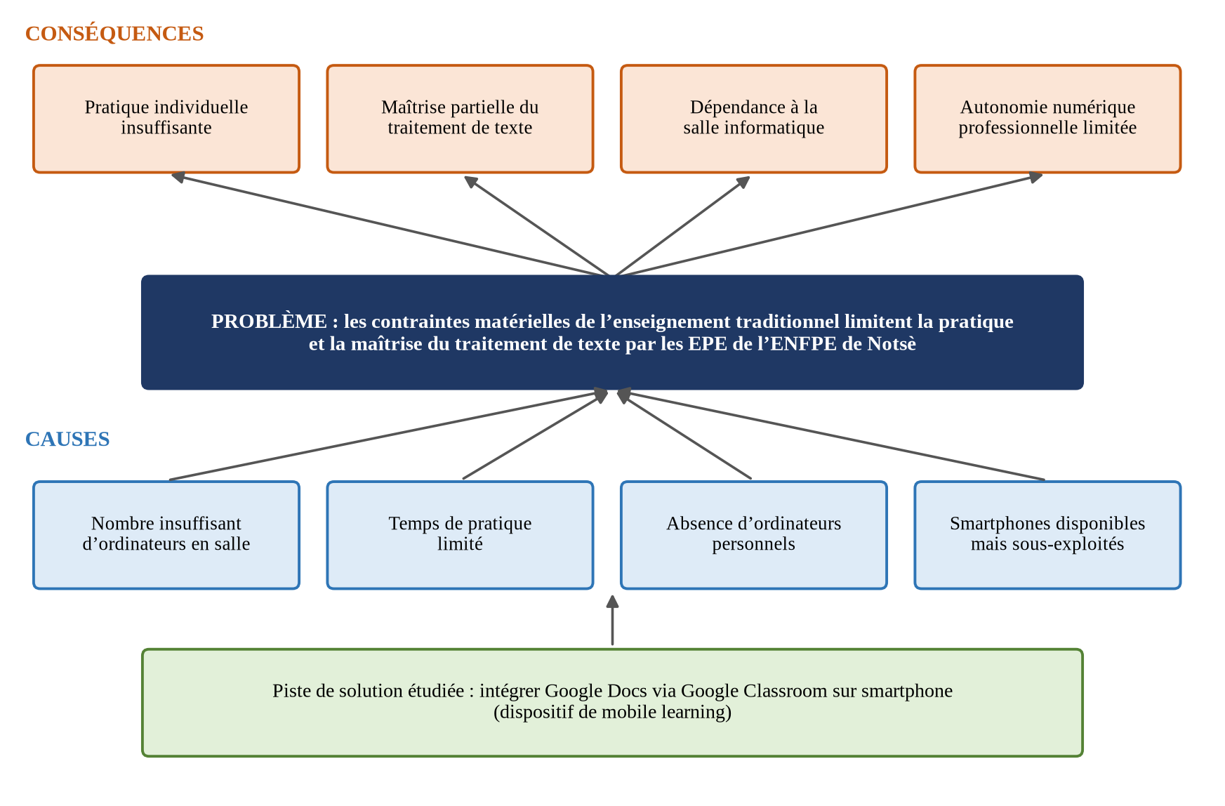
Source : Réalisation de l’auteur (2026).

2.4. Pertinence de l’étude

2.4.1. Pertinence scientifique
L’étude contribue à la littérature sur les TICE et le mobile learning. Elle enrichit les travaux portant sur l’intégration de Google Docs et de Google Classroom comme dispositifs pédagogiques, en examinant concrètement leur effet sur l’apprentissage du traitement de texte. Elle apporte des données issues du contexte des ENFPE, peu documenté dans la littérature scientifique, notamment en Afrique francophone (Jita & Shambare, 2026). Elle nourrit enfin la réflexion sur l’apprentissage collaboratif, mobile et autonome des futurs enseignants.

2.4.2. Pertinence sociale
Sur le plan social, l’étude vise l’amélioration de la qualité de la formation des futurs enseignants. Elle contribue au développement de compétences numériques indispensables à l’insertion sociale et professionnelle, exploite l’accessibilité des outils mobiles pour pallier l’insuffisance du temps de pratique et du matériel, et peut éclairer les décideurs et les formateurs sur les conditions d’une meilleure intégration des technologies dans les programmes.

2.4.3. Pertinence institutionnelle
L’étude s’inscrit enfin dans les orientations institutionnelles du Togo : la Politique nationale d’intégration des TIC dans l’enseignement (PN-TICE) et le Plan sectoriel de l’éducation en cours de révision visent explicitement le renforcement des TICE dans la formation des enseignants. En proposant un dispositif peu coûteux, fondé sur des outils gratuits et sur les appareils déjà possédés par les EPE, la recherche apporte une réponse opérationnelle et reproductible, transférable aux autres ENFPE du pays.

2.5. Questions de recherche

2.5.1. Question principale
Comment l’intégration de Google Docs via Google Classroom, comme dispositif de mobile learning, peut-elle améliorer l’apprentissage du traitement de texte chez les EPE de l’ENFPE de Notsè ?

2.5.2. Questions secondaires
- QS1 : Face aux difficultés de l’enseignement traditionnel du traitement de texte, le smartphone peut-il compenser le manque d’ordinateurs personnels chez les EPE ?
- QS2 : Comment Google Docs peut-il faciliter la pratique et l’apprentissage collaboratif du traitement de texte chez les EPE ?
- QS3 : Le mobile learning via Google Classroom améliore-t-il l’accès aux ressources, le suivi et la continuité de l’apprentissage des EPE ?

2.6. Hypothèses de recherche

2.6.1. Hypothèse principale
HP : L’intégration de Google Docs via Google Classroom comme dispositif de mobile learning améliore l’apprentissage du traitement de texte chez les EPE de l’ENFPE de Notsè.

2.6.2. Hypothèses secondaires
- HS1 : Les smartphones des EPE peuvent compenser le manque d’ordinateurs personnels pour la pratique du traitement de texte.
- HS2 : Google Docs favorise la pratique du traitement de texte et l’apprentissage collaboratif chez les EPE.
- HS3 : Le mobile learning via Google Classroom améliore l’apprentissage des EPE en facilitant l’accès aux ressources, le suivi et la continuité des activités hors de la salle informatique.

2.6.3. Justification des hypothèses
Ces hypothèses ne sont pas formulées a priori ; elles s’appuient sur la littérature et sur les constats du stage. HS1 repose sur le constat de la forte disponibilité des smartphones chez les EPE et sur les travaux montrant que les appareils personnels peuvent assurer la continuité des apprentissages lorsque les équipements institutionnels font défaut (Song, 2014 ; UNESCO, 2013) ; elle tient compte, conformément au modèle FRAME (Koole, 2009), des contraintes d’utilisabilité propres au petit écran. HS2 s’appuie sur les études qui établissent l’apport de Google Docs à la pratique de l’écriture et à la collaboration (Suwantarathip & Wichadee, 2014 ; Zhou et al., 2012) et sur le socioconstructivisme, qui fait de l’interaction entre pairs un moteur de l’apprentissage (Vygotsky, 1978). HS3 se fonde sur les travaux relatifs aux LMS et à l’apprentissage hybride, qui soulignent le rôle des plateformes dans l’accès aux ressources et le suivi à distance (Heggart & Yoo, 2018 ; Graham, 2006), tout en anticipant les obstacles liés à la connectivité (Kaliisa & Picard, 2017). L’hypothèse principale fait la synthèse de ces trois mécanismes : l’appareil (HS1), l’outil de production (HS2) et la plateforme de suivi (HS3) concourent ensemble à l’amélioration de l’apprentissage du traitement de texte.

2.7. Objectifs de recherche

2.7.1. Objectif général
Améliorer l’apprentissage du traitement de texte chez les EPE de l’ENFPE de Notsè grâce à l’intégration de Google Docs via Google Classroom comme dispositif de mobile learning.

2.7.2. Objectifs spécifiques
- OS1 : Identifier les difficultés liées à l’apprentissage du traitement de texte et vérifier les conditions techniques (smartphone, compte Gmail, connexion Internet) permettant d’y répondre par le mobile learning.
- OS2 : Expérimenter Google Docs via Google Classroom sur smartphone pour la pratique individuelle et collaborative du traitement de texte.
- OS3 : Évaluer l’impact du dispositif sur les apprentissages des EPE, à partir de leurs performances et de leurs perceptions.
Le tableau 7 présente la cohérence entre questions, hypothèses et objectifs.
Tableau 7 : Tableau de cohérence de la recherche
Niveau | Question | Hypothèse | Objectif
Principal | Comment le dispositif améliore-t-il l’apprentissage du traitement de texte ? | HP : le dispositif améliore l’apprentissage du traitement de texte | Objectif général
1 | QS1 : le smartphone compense-t-il le manque d’ordinateurs ? | HS1 : les smartphones compensent le manque d’ordinateurs | OS1 : identifier les difficultés et vérifier les conditions techniques
2 | QS2 : comment Google Docs facilite-t-il la pratique et la collaboration ? | HS2 : Google Docs favorise la pratique et la collaboration | OS2 : expérimenter Google Docs via Google Classroom
3 | QS3 : Google Classroom améliore-t-il l’accès, le suivi et la continuité ? | HS3 : le mobile learning via Google Classroom améliore l’apprentissage | OS3 : évaluer l’impact du dispositif
Source : Réalisation de l’auteur (2026).

2.8. Variables de recherche
Une variable indépendante (VI) est le facteur dont on étudie l’influence ; une variable dépendante (VD) est le phénomène dont on cherche à expliquer les variations (Fortin & Gagnon, 2016). Le tableau 8 présente, pour chaque hypothèse, les variables, leurs indicateurs, les outils de collecte et les items correspondants.
Tableau 8 : Opérationnalisation des variables de recherche
Hypothèse | Variables | Indicateurs | Outils | Items
HP | VI : intégration de Google Docs via Google Classroom (dispositif de mobile learning) | Mise en place des huit classes virtuelles ; participation aux activités ; utilisation des outils sur smartphone | Observation de la plateforme | Taux de participation
HP | VD : apprentissage du traitement de texte | Notes obtenues sur 20 ; appréciation de l’outil ; intention d’usage professionnel | Observation (notes) ; questionnaire final | Notes par sous-groupe ; items a, c, e
HS1 | VI : disponibilité et usage du smartphone | Possession d’un smartphone, d’un compte Gmail, accès à Internet | Questionnaire préliminaire | Q4, Q5, Q6
HS1 | VD : compensation du manque d’ordinateurs | Travaux réalisés et déposés sur smartphone ; aisance sur smartphone ; lecture des supports hors du centre | Observation ; questionnaire final | Participation, notes ; items b, g
HS2 | VI : utilisation de Google Docs | Documents partagés par sous-groupe ; tâches réalisées dans Google Docs | Observation | Documents Doc_GCx_SGy
HS2 | VD : pratique et apprentissage collaboratif | Appréciation des tâches ; préférence pour l’outil ; collaboration perçue ; notes des sous-groupes | Questionnaire final ; observation | Items a, d, e ; notes
HS3 | VI : mobile learning via Google Classroom | Ressources publiées ; devoirs et notifications ; commentaires du formateur | Observation | Traces de la plateforme
HS3 | VD : accès, suivi et continuité de l’apprentissage | Praticité du suivi ; lecture à domicile ; accès aux documents ; intention d’usage ; disposition initiale à apprendre en ligne | Questionnaire final ; questionnaire préliminaire | Items f, g, h, i ; Q8
Source : Réalisation de l’auteur (2026).
La figure 3 propose une représentation synthétique du modèle d’analyse qui découle de ces choix.
Figure 3 : Modèle d’analyse de la recherche
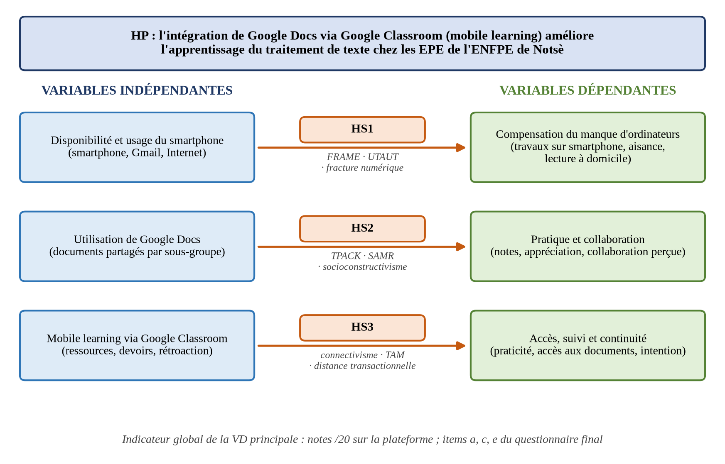
Source : Réalisation de l’auteur (2026).

Chapitre 3 : Approche théorique et méthodologique
Ce chapitre présente les fondements théoriques de l’étude – définition des concepts clés, revue de la littérature et cadre théorique – puis la démarche méthodologique adoptée pour analyser l’intégration de Google Docs via Google Classroom comme dispositif de mobile learning.

3.1. Définition des concepts clés

3.1.1. Intégration des TIC dans l’enseignement
Le concept d’intégration appliqué aux technologies éducatives est apparu en France dans les années 1980, à l’issue de la première phase d’expérimentation de l’informatique scolaire (Baron & Bruillard, 2004, cités dans Eskander, s. d.). Il a depuis fait l’objet de multiples définitions. Pour Eskander (s. d.), l’intégration des technologies éducatives constitue « une opportunité pour développer de nouvelles méthodes visant à améliorer la qualité de l’éducation et de la formation ». Bourguignon (1994, cité dans Eskander, s. d.) la définit comme « l’incorporation d’outils technologiques dans une ou plusieurs sessions d’enseignement au sein d’une séquence d’enseignement plus large avec des objectifs clairs ». Karsenti et Tchameni Ngamo (2007) insistent sur le fait que l’intégration pédagogique des TIC ne se réduit pas à la présence d’équipements, mais suppose leur usage régulier au service des apprentissages.
Depover et al. (2007) soulignent que l’intégration réussie suppose que la technologie soit mise au service d’objectifs d’apprentissage clairement identifiés et qu’elle transforme, au moins partiellement, les activités proposées aux apprenants, plutôt que de se superposer à des pratiques inchangées.
Dans ce travail, l’intégration des TIC désigne l’utilisation planifiée et efficace des outils numériques, par le formateur et par les apprenants, au service d’objectifs d’apprentissage explicitement assignés à une unité d’enseignement. Elle implique la formation des acteurs et ne saurait être envisagée comme un processus mécanique.

3.1.2. Google Docs
Google Docs est une application de traitement de texte en ligne intégrée à la suite bureautique de Google. Elle permet de créer, d’éditer et de partager des documents, accessibles depuis Google Drive après la création d’un compte gratuit (EduTech Wiki, s. d.-a). L’application propose des modèles (curriculum vitae, lettre, rapport), permet de travailler hors connexion avec une synchronisation automatique au retour du réseau, conserve l’historique des versions et offre surtout la possibilité d’un travail collaboratif en temps réel, plusieurs utilisateurs pouvant intervenir simultanément sur un même document, commenter et suggérer des modifications.

3.1.3. Google Classroom
Google Classroom est un système de gestion de l’apprentissage (Learning Management System, LMS) qui offre aux enseignants et aux élèves un espace d’échange permettant de coordonner les devoirs, d’accroître la collaboration et d’optimiser la communication (EduTech Wiki, s. d.-b). Il permet d’assurer la continuité des enseignements à distance et de transformer des séances initialement prévues en présentiel en séances hybrides ou à distance. Phan (2015, cité dans Nidup, 2022) le décrit comme un programme permettant aux enseignants de créer une salle de classe numérique où les élèves communiquent avec leurs enseignants et leurs pairs.

3.1.4. Mobile learning
L’apprentissage mobile, ou mobile learning (m-learning), a fait l’objet de définitions successives. Derycke (2006, cité dans Sofi et al., s. d.) le présente comme une version de l’e-learning adaptée aux usages mobiles des apprenants, permettant de délivrer des formations sur d’autres supports que les postes informatiques. Sharples et al. (2007) le définissent comme « les processus consistant à parvenir à connaître à travers des conversations dans de multiples contextes, parmi les personnes et les technologies interactives personnelles » (p. 225). Crompton (2013) en propose une définition de synthèse : un apprentissage réalisé dans de multiples contextes, à travers des interactions sociales et avec les contenus, au moyen d’appareils électroniques personnels.
Deux notions voisines complètent cette définition. L’apprentissage sans couture (seamless learning) désigne la continuité de l’expérience d’apprentissage à travers les lieux, les moments, les dispositifs et les situations formelles ou informelles, rendue possible par les appareils mobiles personnels (Wong & Looi, 2011). L’apprentissage hybride (blended learning) désigne quant à lui la combinaison d’un enseignement en présentiel et d’activités médiatisées par ordinateur ou par appareil mobile (Graham, 2006). Le dispositif étudié relève de ces deux logiques : il prolonge la salle informatique par le smartphone et articule séances en présentiel et activités en ligne.
Dans ce travail, le mobile learning désigne l’usage du smartphone personnel de l’EPE, associé à Google Docs et à Google Classroom, pour réaliser des activités de traitement de texte, accéder aux ressources et interagir avec le formateur et les pairs, en dehors comme à l’intérieur de la salle informatique.

3.1.5. Traitement de texte
Le traitement de texte désigne l’ensemble des techniques et outils informatiques permettant de saisir, modifier, mettre en forme, enregistrer, imprimer et partager des documents textuels (Wikipédia, s. d.). Dans la formation des EPE, son apprentissage vise la maîtrise de compétences opérationnelles : saisie, mise en forme des caractères et des paragraphes, structuration du document, insertion et mise en forme de tableaux et d’images, enregistrement et partage.

3.1.6. Dispositif de formation
La notion de dispositif, centrale dans ce travail, désigne selon Peeters et Charlier (1999) une construction intermédiaire entre l’intention de formation et l’activité des apprenants : un agencement d’outils, de ressources, de règles et d’acteurs, conçu pour produire des effets d’apprentissage tout en laissant une marge d’action aux personnes qui s’en saisissent. Un dispositif ne détermine donc pas mécaniquement les apprentissages ; il crée un espace dans lequel les apprenants s’engagent plus ou moins. Dans cette recherche, le dispositif de mobile learning désigne l’agencement formé par les classes virtuelles Google Classroom, les documents Google Docs partagés par sous-groupe, les ressources pédagogiques, les consignes, les grilles d’évaluation et l’accompagnement du formateur, mobilisés par les EPE au moyen de leur smartphone.

3.1.7. Apprentissage collaboratif et apprentissage coopératif
La littérature distingue l’apprentissage coopératif, dans lequel la tâche est divisée entre les membres du groupe, chacun réalisant une partie, et l’apprentissage collaboratif, dans lequel les membres travaillent ensemble et simultanément à une production commune, en négociant les significations (Dillenbourg, 1999). Henri et Lundgren-Cayrol (2001) soulignent que l’apprentissage collaboratif à distance repose sur l’engagement de l’apprenant dans une démarche collective, sur la communication entre pairs et sur la construction partagée des connaissances. Cette distinction est importante pour l’interprétation des résultats : dans le dispositif étudié, chaque membre d’un sous-groupe travaillait dans son propre espace d’un document commun, ce qui relève davantage de la coopération que de la collaboration au sens strict.

3.2. Revue de la littérature

3.2.1. Les TIC en éducation
Le sigle TIC ne fait pas l’objet d’une définition unanime. Dieuzeide (1994, cité dans Mastafi, s. d.) considère que les TIC désignent « tous les instruments porteurs de messages immatériels (images, sons, chaînes de caractères) » et les subdivise en trois catégories : l’audiovisuel, l’informatique et les télécommunications. Pour Castells (1998, cité dans Mastafi, s. d.), elles regroupent les technologies de l’informatique, de la microélectronique et des télécommunications. L’Institut de statistique de l’UNESCO (2010, cité dans Mastafi, s. d.) les définit comme un ensemble d’outils et de ressources technologiques permettant de créer, transmettre, diffuser, partager et échanger des informations. De nombreux pays considèrent désormais leur maîtrise comme une composante de l’éducation de base, au même titre que la lecture, l’écriture et le calcul (Khvilon & Patru, 2004).
Ces définitions, complémentaires, relèvent respectivement d’une approche instrumentale (Dieuzeide), sociologique (Castells) et fonctionnelle (UNESCO). Selon Gupta et Fisher (2012, cités dans Gupta & Pathania, 2021), la technologie a rendu l’enseignement « plus efficace, centré sur l’apprenant et axé sur les résultats », tout en aidant les enseignants à combler le fossé entre l’apprentissage traditionnel et les exigences éducatives modernes. Cette affirmation, de portée générale, ne permet toutefois pas d’identifier les mécanismes par lesquels l’amélioration se produit. En Afrique, Karsenti et al. (2011) ont montré, à partir d’études de cas dans une centaine d’écoles, que l’intégration pédagogique des TIC accroît la motivation des élèves et des enseignants, mais demeure freinée par l’accès limité aux équipements et par l’insuffisance de la formation. Karsenti et Tchameni Ngamo (2007) soulignent pour leur part que, dans les pays africains, la question n’est plus tant de savoir si les TIC peuvent améliorer la qualité de l’éducation que de déterminer à quelles conditions elles le font : la formation des enseignants, l’accès régulier aux équipements et l’accompagnement pédagogique en constituent les principaux leviers. Depover et al. (2007) insistent dans le même sens sur la nécessité de concevoir des scénarios pédagogiques dans lesquels la technologie transforme effectivement l’activité de l’apprenant. Ces limites justifient un recentrage sur les travaux consacrés au mobile learning et aux outils numériques collaboratifs.

3.2.2. Compétences numériques des enseignants et formation initiale
La formation initiale joue un rôle déterminant dans le développement des compétences numériques des futurs enseignants. Tondeur et al. (2012), dans une synthèse de dix-neuf études qualitatives, identifient les conditions qui préparent efficacement les futurs enseignants à intégrer la technologie : l’exemplarité des formateurs (role models), la réflexion sur le rôle de la technologie, la conception d’activités pédagogiques par les étudiants eux-mêmes, la collaboration entre pairs, les expériences authentiques et la rétroaction continue. Ils regroupent ces conditions dans le modèle SQD (Synthesis of Qualitative Data), qui articule un niveau micro (les pratiques de formation) et un niveau institutionnel (le leadership, les infrastructures, la formation des formateurs).
Ertmer et Ottenbreit-Leftwich (2010) montrent que le changement des pratiques technologiques des enseignants résulte de l’intersection de quatre facteurs : les connaissances, la confiance en soi (auto-efficacité), les croyances pédagogiques et la culture de l’établissement. Les connaissances techniques, si elles sont nécessaires, ne suffisent pas : c’est l’expérience réussie d’un usage pédagogique qui renforce la confiance et fait évoluer les croyances. Ces travaux légitiment le choix, dans la présente recherche, de faire vivre aux EPE une expérience concrète d’usage du numérique, plutôt que de se limiter à un enseignement théorique du traitement de texte.
Dans le monde francophone, le modèle d’intégration pédagogique des TIC de Raby (2004) décrit le cheminement des enseignants vers une utilisation exemplaire des technologies en quatre étapes : la sensibilisation, au cours de laquelle l’enseignant est exposé aux TIC ; l’utilisation personnelle, dans la vie privée ; l’utilisation professionnelle, pour préparer ses cours et communiquer ; et l’utilisation pédagogique, qui intègre les TIC aux activités d’apprentissage des élèves et comprend elle-même plusieurs phases (motivation, familiarisation, exploration, infusion, appropriation). Ce modèle éclaire particulièrement la situation des EPE : la plupart utilisent déjà leur smartphone à des fins personnelles (communication, réseaux sociaux) ; le dispositif étudié vise à les faire passer à une utilisation professionnelle (rédiger des documents pédagogiques) puis, à terme, pédagogique (utiliser ces outils avec leurs propres élèves). Raby souligne que ce passage n’est pas automatique et qu’il suppose un accompagnement, des occasions répétées de pratique et le soutien des pairs.
Les cadres de compétences de l’UNESCO (2018) et de Redecker (2017), présentés au chapitre précédent, convergent vers la même conclusion : la compétence numérique de l’enseignant se construit par la pratique, dans des situations professionnelles authentiques. La rédaction de documents pédagogiques sur smartphone, dans un espace collaboratif et avec rétroaction du formateur, répond à cette exigence d’authenticité.

3.2.3. Le mobile learning : état des connaissances
Les technologies mobiles désignent des appareils électroniques suffisamment petits pour tenir dans une poche, tels que les téléphones portables et les smartphones ; leurs usages vont de l’envoi de SMS à la diffusion de contenus, la collaboration, la planification des tâches, la recherche d’informations et l’évaluation (Kaliisa & Picard, 2017). À l’échelle internationale, la méta-analyse de Sung et al. (2016), portant sur 110 études expérimentales et quasi expérimentales, établit un effet moyen positif et modéré (taille d’effet de 0,523) de l’intégration des appareils mobiles sur les performances d’apprentissage. La revue systématique de Crompton et Burke (2018) consacrée à l’enseignement supérieur montre que la majorité des études recensées rapportent des résultats positifs, tout en soulignant la prédominance des mesures de perception sur les mesures de performance. L’UNESCO (2013), dans ses principes directeurs pour l’apprentissage mobile, recommande de tirer parti des appareils déjà possédés par les apprenants et de former les enseignants à leur usage pédagogique.
Dans le contexte africain, Oluwatobi et Olurinola (2015) plaident pour le mobile learning comme alternative à une éducation formelle coûteuse. S’appuyant sur des statistiques de l’UNESCO et de la Banque mondiale et sur trois études de cas (MAMA en Afrique du Sud, Eneza Education au Kenya, Fondation Praekelt), ils concluent qu’il s’agit d’une stratégie viable pour éduquer les populations pauvres. Leur démarche, dépourvue de collecte empirique et fondée sur une sélection de cas non justifiée, légitime néanmoins l’idée que le mobile learning réduit les coûts et les contraintes de proximité ; elle repose toutefois sur des dispositifs rudimentaires (SMS), aujourd’hui dépassés pour la formation des EPE.
La revue systématique de Kaliisa et Picard (2017), fondée sur 31 études empiriques conduites en Afrique dans l’enseignement supérieur entre 2010 et 2016, montre que le mobile learning améliore la collaboration entre étudiants et enseignants, la communication instantanée, l’engagement et la participation. Les auteurs relèvent cependant des obstacles récurrents : infrastructures déficientes, coût élevé d’Internet et incompatibilité de certains LMS avec les appareils mobiles. Le choix de Google Classroom, compatible avec les smartphones, répond précisément à cette dernière limite.
Jita et Shambare (2026), dans une analyse bibliométrique de 3 792 documents issus de la base Web of Science (1994-2024), conduite selon le protocole SPAR-4-SLR (Paul et al., 2021), montrent que le mobile learning est un domaine en forte croissance, passé de travaux descriptifs à des questionnements théoriques sur l’apprentissage lui-même. Ils soulignent toutefois la marginalisation de l’Afrique dans la production scientifique mondiale. Ce vide, à la fois géographique et linguistique, est celui que la présente recherche entend contribuer à combler, en documentant empiriquement un usage du mobile learning dans la formation professionnelle des enseignants au Togo.
S’agissant plus précisément de la formation des enseignants, Baran (2014) constate, dans une revue des recherches sur le mobile learning en formation initiale, que ce champ demeure émergent et appelle des études ancrées dans des contextes variés. Kearney et al. (2012) proposent à cet égard une grille de lecture pédagogique du mobile learning fondée sur trois dimensions – l’authenticité des tâches, la collaboration et la personnalisation – qui éclaire la conception du dispositif étudié.
Plusieurs travaux récents précisent les conditions d’efficacité du mobile learning. Wong et Looi (2011), dans une revue critique de la littérature consacrée à l’apprentissage mobile « sans couture », identifient dix dimensions de continuité – entre apprentissages formels et informels, individuels et collectifs, entre lieux, moments, dispositifs et activités – et montrent que les dispositifs les plus efficaces sont ceux qui organisent explicitement ces transitions plutôt que de les supposer spontanées. Song (2014) confirme, dans une étude conduite en école primaire selon une logique BYOD, que l’usage des appareils personnels favorise la continuité des activités d’investigation entre la classe et le domicile, à condition que l’enseignant structure les tâches et les moments de mise en commun.
Kukulska-Hulme (2007) attire toutefois l’attention sur l’utilisabilité des appareils mobiles en contexte éducatif : la petite taille de l’écran, la saisie tactile, la gestion de la batterie et la variété des modèles constituent des contraintes qui affectent l’expérience d’apprentissage, en particulier pour les tâches de production écrite longues. Elle recommande d’adapter les activités à ces contraintes plutôt que de transposer tels quels des contenus conçus pour l’ordinateur. Traxler et Kukulska-Hulme (2016) soulignent enfin que la nouvelle génération du mobile learning se caractérise moins par la nouveauté technologique que par l’attention portée aux contextes sociaux, économiques et culturels d’usage, en particulier dans les pays à faibles ressources.
En Afrique, l’ouvrage collectif coordonné par Ally et Tsinakos (2014) pour le Commonwealth of Learning montre, à partir de projets menés dans plusieurs pays, que le mobile learning constitue une voie réaliste d’élargissement de l’accès à la formation, notamment pour la formation des enseignants, mais que sa réussite dépend du coût des données, de la formation des formateurs et de la conception de contenus légers adaptés aux réseaux disponibles. Ces constats rejoignent directement les contraintes identifiées à l’ENFPE de Notsè.

3.2.4. Les environnements numériques d’apprentissage
Aillerie (2017) examine la continuité entre l’école et la maison assurée par les environnements numériques de travail, conçus comme « prolongement numérique de l’établissement » pour organiser la vie scolaire, centraliser l’accès aux ressources et soutenir le travail collaboratif. À partir d’observations et d’entretiens conduits dans un lycée pilote, il montre que, malgré la mise à disposition d’outils institutionnels, les élèves privilégient massivement des outils commerciaux – Google Drive, Google Docs, Gmail, Facebook – pour organiser leur travail collectif, y compris hors des heures de cours, en raison de leur simplicité. Cette étude éclaire la continuité entre apprentissages formels et pratiques informelles propre au mobile learning ; elle ne traite cependant pas de Google Docs comme objet d’apprentissage, ce qui est précisément le cas dans la présente recherche.
Skelton (2007, cité dans Gupta & Pathania, 2021) a étudié les environnements d’apprentissage hybrides dans l’enseignement supérieur, articulant plateformes en ligne et cours magistraux, et formulé des recommandations pour optimiser les pratiques dans ces environnements. Centrée sur les perceptions et sur l’usage d’ordinateurs, cette étude n’aborde ni le mobile learning ni l’évaluation effective du dispositif. Chandra et al. (2012, cités dans Gupta & Pathania, 2021), au moyen de l’instrument WEBLEI (Web-based Learning Environment Instrument), montrent pour leur part que les élèves perçoivent positivement un environnement mixte en ligne, qui améliore leur attitude envers les matières et leurs performances.
Nidup (2022) examine la possibilité d’utiliser Google Classroom comme alternative à l’enseignement en classe dans un contexte d’urgence lié à la COVID-19. Il identifie plusieurs difficultés : problèmes de réseau, difficultés d’utilisation de la plateforme, problèmes d’envoi des devoirs en cas de connexion lente, difficultés de compréhension des cours et de gestion du temps, nombreuses fonctionnalités nouvelles pour les étudiants. Ces difficultés constituent autant de points de vigilance pour la mise en place du dispositif ; à la différence de cette étude, la présente recherche inscrit toutefois Google Classroom dans un enseignement hybride et non dans un substitut d’urgence au présentiel.
Graham (2006) distingue trois niveaux de combinaison entre présentiel et distanciel dans l’apprentissage hybride : l’hybridation d’activité, de cours et de programme. Le dispositif étudié relève de l’hybridation de cours : les séances de prise en main se déroulent en salle informatique, tandis que la pratique, les devoirs et la rétroaction se poursuivent sur la plateforme. Graham souligne que la valeur ajoutée de l’hybridation tient à la flexibilité d’accès, à l’efficacité des coûts et à l’enrichissement pédagogique, trois bénéfices directement recherchés dans le contexte de l’ENFPE de Notsè.

3.2.5. Google Classroom dans l’enseignement
Un système de gestion de l’apprentissage est une application logicielle permettant d’administrer, de documenter, de suivre et de diffuser des cours ou programmes de formation en ligne (Bongey, 2012, cité dans Enock et al., 2017). Parmi les nombreux LMS disponibles (Moodle, Edmodo, Blackboard, Schoology, etc.), Google Classroom se distingue par son intégration aux applications Google, telles que Docs et Drive, qui libère du temps pour enseigner et apprendre (Holland & Keeler, 2014, cités dans Enock et al., 2017). L’étude de cas mixte conduite par Enock et al. (2017) dans un lycée de filles au Ghana conclut que la classe virtuelle est une expérience « louable », qui permet notamment aux élèves absents de suivre les cours et de remettre leurs devoirs à distance ; elle relève toutefois l’absence de mécanismes d’évaluation par les pairs et de discussion synchrone lors des travaux de groupe. Cette limite collaborative est prise en compte dans la présente recherche par l’organisation du travail en sous-groupes dans des documents Google Docs partagés.
Ketut Sudarsana et al. (2019) montrent que Google Classroom constitue une solution adaptée à l’Indonésie, pays insulaire, et lui reconnaissent plusieurs avantages : gain de temps, sobriété écologique, stockage des documents, amélioration de la coopération et de la communication sans contrainte de temps. Son principal inconvénient réside dans la nécessité de disposer d’un appareil compatible ; dans le cas des EPE, majoritairement équipés de smartphones, cet obstacle est largement levé. Iftakhar (2016) souligne également la facilité de gestion des devoirs, du partage de ressources et des rétroactions qu’offre la plateforme.
En formation des enseignants, Basher (2017, cité dans Gupta & Pathania, 2021) a comparé, selon un plan expérimental, un groupe de futurs enseignants formé avec Google Classroom à un groupe témoin ayant bénéficié d’un enseignement traditionnel ; les différences de résultats sont statistiquement significatives en faveur du groupe expérimental, qui perçoit positivement son environnement d’apprentissage. Gupta et Pathania (2021) observent toutefois que certains enseignants perçoivent la plateforme comme un simple outil de gestion documentaire, sans effet sur leurs méthodes pédagogiques, notamment en raison de son ergonomie. Heggart et Yoo (2018), auprès de futurs enseignants du primaire en Australie, montrent que Google Classroom favorise la participation et proposent un cadre pédagogique pour en optimiser l’usage. La présente recherche en tient compte en soignant l’organisation de l’interface et en associant la plateforme à des tâches collaboratives réalisées dans Google Docs.

3.2.6. L’apprentissage collaboratif numérique
L’apprentissage collaboratif est reconnu comme l’un des leviers les plus efficaces de l’apprentissage ; longtemps mis en œuvre en classe avec des supports classiques, il s’est progressivement « numérisé » avec l’apparition de logiciels facilitant la collaboration (Subandoro & Sulindra, s. d.). Dillenbourg (1999) le définit comme une situation dans laquelle des pairs, de statut comparable, travaillent ensemble vers un but commun en interagissant de manière synchrone ou asynchrone. Johnson et Johnson (2009) montrent que ses effets positifs reposent sur l’interdépendance positive et la responsabilité individuelle de chaque membre du groupe.
Subandoro et Sulindra (s. d.) ont utilisé Google Classroom pour optimiser l’apprentissage collaboratif en anglais langue étrangère et en TIC ; leurs observations et entretiens montrent que la plateforme permet de franchir les barrières de temps, d’espace et de distance et facilite l’évaluation par les pairs, l’absence de travail collaboratif en présentiel constituant la principale limite. Nagele (2017, cité dans Nidup, 2022) souligne que Google Classroom permet de créer des leçons interactives, collaboratives et centrées sur l’apprenant, et Mohammadi (2018, cité dans Budiartha et al., 2024) que les technologies favorisent l’apprentissage collaboratif et l’efficacité des activités d’enseignement. Enfin, Ragupathi (2013, cité dans Khalil, 2018) affirme que Google Docs crée « un environnement d’apprentissage collaboratif entre l’enseignant et l’élève », grâce au contrôle des paramètres d’édition, au travail simultané, à la discussion entre élèves, à l’historique des versions et à l’aide en ligne.

3.2.7. Google Docs et l’apprentissage de l’écriture numérique
Aucun matériel pédagogique ne convient à toutes les situations ni à tous les styles d’apprentissage (Awad, 2013, cité dans Khalil, 2018) ; les enseignants gagnent donc à recourir à des supports complémentaires. Maddux (2002, cité dans Khalil, 2018) distingue les technologies de type I, qui rendent l’enseignement traditionnel « plus rapide, plus facile ou plus pratique », et les technologies de type II, qui permettent « d’enseigner de manière nouvelle et plus efficace, autrement inaccessible ». Google Docs relève potentiellement du second type, en rendant possibles des activités collaboratives à distance inaccessibles avec l’enseignement traditionnel du traitement de texte.
Khalil (2018), à partir d’un pré-questionnaire, d’un post-questionnaire et d’entretiens semi-directifs, montre que des étudiants d’anglais langue étrangère sont favorables à l’usage de Google Docs et de Google Classroom pour l’apprentissage collaboratif de la grammaire. Ces résultats rejoignent ceux de Jeong (2016), selon lequel Google Docs permet d’obtenir « un retour immédiat de l’enseignant et des pairs », et ceux de Zhou et al. (2012), dont les étudiants jugent l’outil utile pour l’écriture collaborative hors de la classe. Suwantarathip et Wichadee (2014) constatent que des étudiants ayant rédigé collaborativement dans Google Docs obtiennent de meilleurs résultats en expression écrite qu’un groupe travaillant en face à face, et Woodrich et Fan (2017) montrent que l’écriture collaborative dans Google Docs favorise une participation plus équilibrée des élèves. Alsubaie et Ashuraidah (2017, cités dans Khalil, 2018) soulignent enfin que les commentaires et les rétroactions « peuvent être facilement échangés dans Google Docs ».
Ces études évaluent toutefois Google Docs et Google Classroom comme outils collaboratifs d’apprentissage des langues, généralement sur ordinateur ; elles ne s’intéressent ni à l’usage sur smartphone ni à l’acquisition des compétences techniques en traitement de texte, qui constituent l’objet de la présente recherche.

3.2.8. Rétroaction, évaluation en ligne et fracture numérique
Deux derniers ensembles de travaux éclairent le dispositif. Le premier concerne la rétroaction. Hattie et Timperley (2007), dans une synthèse de méta-analyses, montrent que la rétroaction figure parmi les facteurs ayant l’effet le plus élevé sur l’apprentissage, à condition qu’elle réponde à trois questions : où vais-je (le but), où en suis-je (la performance actuelle) et quelle est la suite (les pistes d’amélioration). Nicol et Macfarlane-Dick (2006) en tirent sept principes de bonne pratique, parmi lesquels la clarification des critères de réussite, la délivrance d’informations de qualité sur l’apprentissage et la possibilité de combler l’écart entre la performance actuelle et la performance visée. Google Docs, en permettant d’insérer la note et les commentaires directement dans le document de l’apprenant, et Google Classroom, en associant une grille critériée à chaque devoir, offrent un support privilégié à ce type de rétroaction.
Le second ensemble concerne la fracture numérique. Van Dijk (2020) montre que les inégalités numériques ne se réduisent pas à l’accès matériel : elles se reproduisent au niveau des compétences et des usages, et tendent à se creuser entre ceux qui disposent d’un accès permanent et de qualité et ceux dont l’accès est intermittent ou coûteux. Dans le cas du mobile learning, le coût des données et la qualité de la connexion hors des établissements constituent ainsi une nouvelle ligne de partage entre apprenants, que les dispositifs doivent anticiper (Ally & Tsinakos, 2014 ; Kaliisa & Picard, 2017).

3.2.9. Synthèse critique de la revue de la littérature
La littérature montre que les outils numériques peuvent améliorer la formation des enseignants en favorisant l’accès aux ressources, la collaboration, l’autonomie et la pratique régulière (Tondeur et al., 2012). Les travaux sur le mobile learning soulignent l’intérêt des smartphones dans les contextes où l’accès aux ordinateurs est limité, avec un effet positif moyen sur les apprentissages (Sung et al., 2016). Elle met cependant en évidence des obstacles persistants – équipements insuffisants, connexion instable, coût des données, compétences numériques variables, accompagnement insuffisant – et une prédominance des mesures de perception sur les mesures de performance (Crompton & Burke, 2018). En outre, rares sont les études portant sur l’apprentissage du traitement de texte sur smartphone, et plus rares encore celles qui concernent la formation initiale des enseignants en Afrique francophone (Jita & Shambare, 2026). Le tableau 9 récapitule les principales études empiriques recensées, leur apport et leurs limites au regard de la présente recherche.
Tableau 9 : Synthèse des principales études empiriques recensées
Étude | Contexte | Principaux résultats | Limites | Apport à la présente recherche
Sung et al. (2016) | Méta-analyse de 110 études | Effet moyen positif des appareils mobiles sur les performances (0,523) | Hétérogénéité des contextes | Fonde l’hypothèse d’un effet sur la performance (HP)
Crompton et Burke (2018) | Revue systématique, enseignement supérieur | Majorité de résultats positifs | Prédominance des mesures de perception | Justifie le croisement perceptions et performances
Kaliisa et Picard (2017) | 31 études africaines | Collaboration, engagement, participation accrus | Obstacles d’infrastructure et de coût | Anticipe les contraintes d’accès (HS1, HS3)
Baran (2014) | Formation des enseignants | Champ émergent, peu d’études contextualisées | Études surtout exploratoires | Situe l’originalité de l’étude en formation initiale
Enock et al. (2017) | Lycée au Ghana | Classe virtuelle jugée bénéfique | Faible dimension collaborative | Organisation du travail en sous-groupes (HS2)
Nidup (2022) | Contexte COVID-19 | Difficultés de réseau et d’usage | Usage d’urgence, non hybride | Points de vigilance techniques (HS3)
Heggart et Yoo (2018) | Futurs enseignants, Australie | Participation accrue, cadre pédagogique | Contexte bien équipé | Structuration de la plateforme (HS3)
Khalil (2018) | Anglais langue étrangère | Perceptions favorables à Docs et Classroom | Usage sur ordinateur, langue | Démarche pré/post-questionnaire
Suwantarathip et Wichadee (2014) | Écriture en anglais, Thaïlande | Meilleurs résultats avec Google Docs | Pas de dimension mobile | Fonde l’hypothèse collaborative (HS2)
Aillerie (2017) | Lycée pilote, France | Préférence des élèves pour les outils Google | Google Docs non objet d’apprentissage | Continuité école-maison (HS3)
Source : Réalisation de l’auteur (2026).
La présente recherche entend contribuer à combler cette lacune en combinant des données de performance et des données de perception, dans le contexte des ENFPE du Togo.

3.3. Cadre théorique
Plusieurs modèles théoriques permettent d’éclairer l’intégration de Google Docs via Google Classroom comme dispositif de mobile learning : ils expliquent respectivement l’apprentissage mobile, l’intégration pédagogique des technologies, leur acceptation par les utilisateurs et la construction collaborative des connaissances.

3.3.1. La théorie de l’apprentissage mobile
Sharples et al. (2005, 2007) ont proposé une théorie de l’apprentissage mobile fondée sur la théorie de l’activité. Elle distingue deux couches indissociables : une couche sémiotique, qui décrit l’apprentissage comme une activité orientée vers un but et médiatisée par des outils, et une couche technologique, qui décrit l’interaction entre l’apprenant et l’appareil. L’apprentissage y est conçu comme un processus conversationnel se déployant à travers des contextes multiples. Traxler (2009) souligne pour sa part que la spécificité du mobile learning ne réside pas dans l’appareil lui-même, mais dans la mobilité de l’apprenant et dans la continuité qu’il établit entre les contextes formels et informels. Cette théorie s’appuie elle-même sur la théorie de l’activité d’Engeström (1987), qui analyse toute activité humaine comme un système réunissant un sujet, un objet, des outils médiateurs, une communauté, des règles et une division du travail. Transposé au dispositif, le système d’activité comprend l’EPE (sujet), la production d’un document conforme aux consignes (objet), le smartphone, Google Docs et Google Classroom (outils), le sous-groupe et le formateur (communauté), les consignes et la date limite (règles) et la répartition des espaces de travail entre membres (division du travail). Les tensions entre ces composantes – par exemple entre l’outil (petit écran) et l’objet (mise en forme d’un tableau) – constituent, selon Engeström, des moteurs de l’apprentissage et du développement.
Appliquée à la présente recherche, cette théorie éclaire la manière dont le smartphone permet aux EPE de prolonger hors de la salle informatique les activités de traitement de texte engagées en classe (HS1 et HS3).

3.3.2. Le modèle FRAME de Koole
Le modèle FRAME (Framework for the Rational Analysis of Mobile Education) de Koole (2009) explique l’efficacité du mobile learning par l’interaction de trois composantes : le dispositif (device), c’est-à-dire les caractéristiques physiques et techniques de l’appareil ; l’apprenant (learner), avec ses capacités cognitives, ses connaissances antérieures et sa motivation ; et la dimension sociale (social), c’est-à-dire les interactions et la coopération. Leurs intersections définissent l’utilisabilité de l’appareil, la technologie sociale et l’interaction d’apprentissage, le mobile learning efficace se situant à l’intersection des trois. Dans la présente étude, le dispositif est le smartphone de l’EPE, l’apprenant renvoie à ses compétences et à sa motivation, et la dimension sociale à la collaboration entre pairs dans les sous-groupes et aux échanges avec le formateur. Ce modèle éclaire notamment l’écart attendu entre l’appréciation de l’outil et l’aisance sur petit écran (utilisabilité du dispositif) ainsi que la dimension collaborative (HS1 et HS2).
La figure 4 présente l’application du modèle FRAME au dispositif étudié.
Figure 4 : Application du modèle FRAME au dispositif étudié
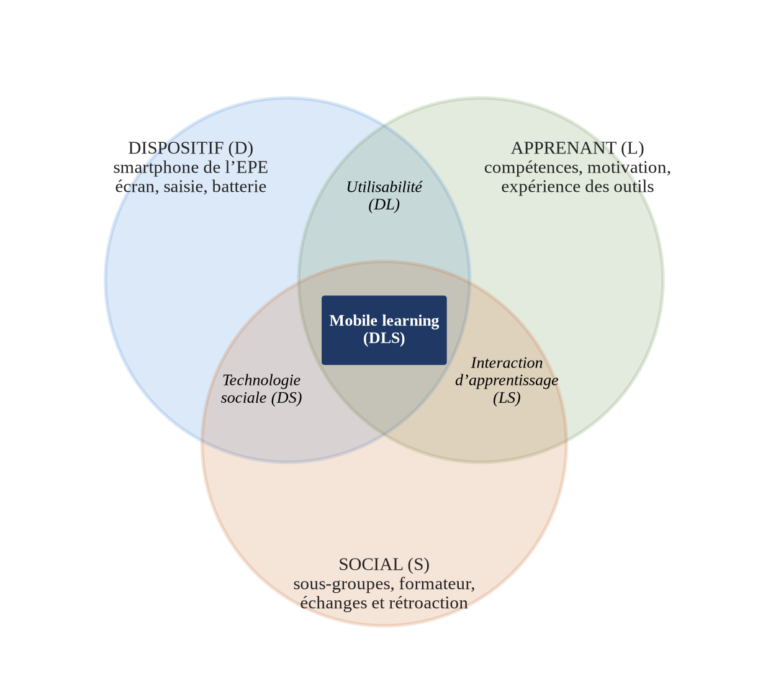
Source : Réalisation de l’auteur (2026), d’après Koole (2009).

3.3.3. Le modèle TPACK
Le modèle TPACK (Technological Pedagogical Content Knowledge) de Mishra et Koehler (2006) est l’un des cadres les plus mobilisés dans les recherches sur l’intégration des technologies en formation des enseignants. Il postule qu’un enseignement efficace avec la technologie repose sur l’articulation de trois types de connaissances – les connaissances du contenu (CK), pédagogiques (PK) et technologiques (TK) – et de leurs intersections (Koehler & Mishra, 2009). Dans le cas présent, le formateur doit maîtriser les notions de traitement de texte (CK), les méthodes d’organisation des activités individuelles et collaboratives (PK) et les outils Google Docs, Google Classroom et smartphone (TK), l’efficacité du dispositif résultant de leur intégration. Ce modèle fonde la conception du dispositif et la contribution professionnelle, notamment le guide du formateur.

3.3.4. Le modèle SAMR
Le modèle SAMR de Puentedura (2006) décrit quatre niveaux d’intégration des technologies. La substitution remplace un outil traditionnel sans changement fonctionnel (saisir un texte plutôt que l’écrire sur papier) ; l’augmentation apporte une amélioration fonctionnelle (enregistrement automatique dans Google Drive, sans perte de document) ; la modification transforme significativement la tâche (coédition d’un même document en ligne) ; la redéfinition permet des activités auparavant impossibles (travail collaboratif simultané à distance sur smartphone, avec rétroaction du formateur dans le document). Hamilton et al. (2016) invitent toutefois à ne pas considérer ce modèle comme une échelle hiérarchique à gravir mécaniquement, mais comme un outil de réflexion sur les finalités pédagogiques de l’usage technologique. Il permet ici de situer le niveau de transformation apporté par le dispositif (HS2 et HS3).
La figure 5 situe les usages du dispositif sur les quatre niveaux du modèle.
Figure 5 : Les niveaux du modèle SAMR appliqués au dispositif étudié
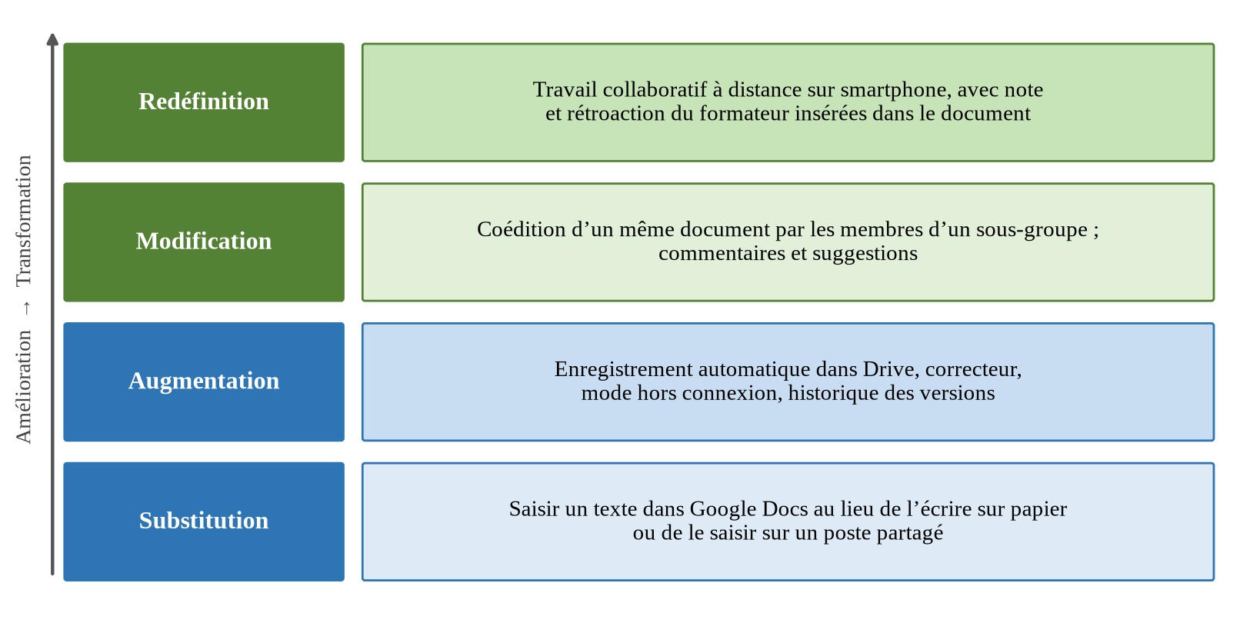
Source : Réalisation de l’auteur (2026), d’après Puentedura (2006).

3.3.5. Le modèle d’acceptation de la technologie (TAM)
Le modèle TAM (Technology Acceptance Model) de Davis (1989) explique l’acceptation ou le rejet d’une technologie par deux croyances : l’utilité perçue, c’est-à-dire le degré auquel l’utilisateur pense que la technologie améliore ses performances, et la facilité d’utilisation perçue, c’est-à-dire le degré auquel il estime son usage exempt d’effort. Ces croyances déterminent l’attitude, puis l’intention d’usage (Davis et al., 1989). Le modèle a été élargi par la théorie unifiée de l’acceptation et de l’utilisation de la technologie (UTAUT), qui y ajoute l’influence sociale et les conditions facilitantes, telles que l’accès aux infrastructures (Venkatesh et al., 2003). Dans la présente étude, l’appréciation des tâches (item a) et l’intention d’usage professionnel (items c et i) renvoient à l’utilité perçue et à l’intention, l’aisance sur smartphone (item b) et la facilité d’accès aux ressources (item h) à la facilité d’utilisation perçue, et l’accès à Internet aux conditions facilitantes. Ce modèle constitue la principale grille d’interprétation du questionnaire final.
Le modèle d’adéquation tâche-technologie (Task-Technology Fit, TTF) de Goodhue et Thompson (1995) complète utilement cette approche. Il postule que la performance individuelle dépend de l’adéquation entre les caractéristiques de la tâche et les fonctionnalités de la technologie, indépendamment de la seule acceptation. Budiartha et al. (2024) l’ont mobilisé pour analyser l’adoption de Google Workspace for Education. Dans la présente étude, il invite à se demander si toutes les tâches de traitement de texte sont également adaptées au smartphone : la saisie et la mise en forme simple s’y prêtent bien, tandis que la mise en page fine ou l’édition de tableaux complexes y sont plus malaisées.

3.3.6. Le connectivisme
Le connectivisme de Siemens (2005) considère que l’apprentissage se construit dans des réseaux de connexions entre personnes, outils et ressources numériques, et que la capacité à accéder à l’information et à la mettre à jour importe autant que les connaissances possédées. Downes (2012) prolonge cette approche en définissant la connaissance comme distribuée à travers un réseau de connexions. Google Classroom et Google Docs, qui favorisent le partage de ressources, les notifications, les commentaires et la collaboration en réseau, s’inscrivent pleinement dans cette logique (HS3).

3.3.7. Le socioconstructivisme
Pour Vygotsky (1978), l’apprentissage se construit d’abord dans l’interaction sociale avant d’être intériorisé ; la zone proximale de développement désigne l’écart entre ce que l’apprenant réalise seul et ce qu’il peut accomplir avec l’aide d’autrui. L’apprentissage collaboratif (Dillenbourg, 1999) et l’interdépendance positive entre pairs (Johnson & Johnson, 2009) en constituent des prolongements. Dans la présente étude, Google Docs permet l’écriture collaborative, les commentaires et les corrections croisées : les membres d’un sous-groupe travaillent sur un même document et s’entraident pour réussir la tâche, ce qui éclaire directement la dimension collaborative de HS2.

3.3.8. La théorie de la charge cognitive
La théorie de la charge cognitive (Sweller, 1988 ; Sweller et al., 2011) part du constat que la mémoire de travail dispose d’une capacité limitée. Elle distingue la charge intrinsèque, liée à la complexité de la tâche, la charge extrinsèque, liée à la manière dont l’information est présentée, et la charge essentielle, consacrée à la construction des schémas de connaissances. Un apprentissage efficace suppose de réduire la charge extrinsèque afin de libérer des ressources pour l’apprentissage.
Sur smartphone, la petite taille de l’écran, la navigation entre les menus et la saisie tactile augmentent la charge extrinsèque, ce qui peut expliquer qu’une partie des EPE apprécient l’outil sans se sentir pleinement à l’aise (item b). Cette théorie fonde plusieurs choix de la contribution professionnelle : découpage des démonstrations en capsules de cinq minutes, consignes progressives, fiches de mise en forme légères et prise en main guidée en salle informatique (HS1).

3.3.9. La théorie de l’auto-efficacité
Bandura (1997) définit le sentiment d’auto-efficacité comme la croyance d’un individu en sa capacité à organiser et exécuter les actions requises pour atteindre un résultat. Ce sentiment influence le choix des activités, l’effort consenti et la persévérance face aux difficultés. Il se construit à partir de quatre sources : les expériences de maîtrise, les expériences vicariantes (observer un pair réussir), la persuasion verbale et les états physiologiques et émotionnels.
Dans le dispositif, la réussite des tâches sur smartphone – attestée par des notes comprises entre 13 et 18/20 –, l’observation des productions des pairs dans le document partagé et les commentaires encourageants du formateur constituent autant de sources d’auto-efficacité. Ce sentiment éclaire l’intention d’usage professionnel exprimée par les EPE (item c) : on s’engage d’autant plus volontiers à réutiliser un outil que l’on s’en sent capable (Ertmer & Ottenbreit-Leftwich, 2010).

3.3.10. La théorie de la distance transactionnelle
Moore (1993) conçoit la distance en formation non comme une séparation géographique, mais comme un espace psychologique et communicationnel entre l’apprenant et l’enseignant. Cette distance transactionnelle dépend de trois variables : la structure du programme (degré de prédéfinition des objectifs, des activités et des évaluations), le dialogue (qualité et fréquence des échanges) et l’autonomie de l’apprenant. Plus la structure est forte et le dialogue faible, plus la distance est grande et plus l’apprenant doit être autonome.
Dans le dispositif, Google Classroom apporte une structure (cours, devoirs, dates limites, grilles), tandis que les commentaires, les notifications et les annotations dans Google Docs soutiennent le dialogue. Cette théorie éclaire les résultats relatifs au volet Classroom (items f à i) : lorsque l’accès aux ressources est entravé par la connectivité, le dialogue s’affaiblit et la distance transactionnelle augmente, ce qui peut expliquer l’adhésion plus modérée à l’apprentissage à domicile (HS3).

3.3.11. Portée et limites des cadres théoriques mobilisés
Les cadres théoriques mobilisés ne sont pas exempts de critiques, qu’il convient de garder à l’esprit dans l’interprétation des résultats. Le modèle TAM a été critiqué pour sa parcimonie : en se limitant à l’utilité et à la facilité d’utilisation perçues, il négligerait les dimensions sociales, émotionnelles et contextuelles de l’adoption des technologies (Bagozzi, 2007). C’est pourquoi il est complété, dans cette recherche, par l’UTAUT et par le modèle d’adéquation tâche-technologie. Le modèle TPACK a lui aussi été discuté pour le flou des frontières entre ses différentes composantes, qui rend difficile leur mesure distincte (Graham, 2011) ; il est ici mobilisé comme cadre de conception du dispositif plutôt que comme instrument de mesure. Le connectivisme, enfin, a été interrogé sur son statut de théorie de l’apprentissage à part entière, certains auteurs y voyant plutôt une perspective pédagogique adaptée à l’ère numérique (Kop & Hill, 2008). Ces limites justifient le choix d’une lecture croisée : aucun cadre ne suffit à lui seul à rendre compte de l’apprentissage du traitement de texte sur smartphone, mais leur combinaison éclaire à la fois la conception du dispositif, les mécanismes d’apprentissage et les conditions d’usage.

3.3.12. Cadre de référence retenu
La recherche s’appuie principalement sur la théorie de l’apprentissage mobile, le modèle TPACK et le socioconstructivisme, qui fondent la conception du dispositif. Le modèle TAM et ses prolongements (UTAUT, TTF) constituent la grille d’interprétation des perceptions, tandis que les théories de la charge cognitive, de l’auto-efficacité et de la distance transactionnelle éclairent respectivement l’aisance sur smartphone, l’intention d’usage et l’apprentissage à distance. Le tableau 10 précise l’apport de chaque cadre et son articulation avec les hypothèses.
Tableau 10 : Articulation du cadre théorique avec les hypothèses
Cadre théorique | Auteurs de référence | Apport à la recherche | Hypothèses
Théorie de l’apprentissage mobile | Sharples et al. (2005, 2007) ; Traxler (2009) ; Wong & Looi (2011) | Continuité de l’apprentissage entre contextes grâce au smartphone | HP, HS1, HS3
Modèle FRAME | Koole (2009) | Interaction dispositif – apprenant – dimension sociale ; utilisabilité du petit écran | HS1, HS2
TPACK | Mishra & Koehler (2006) ; Koehler & Mishra (2009) | Conception du dispositif et rôle du formateur | HP, contribution professionnelle
SAMR | Puentedura (2006) ; Hamilton et al. (2016) | Niveau de transformation de la tâche de traitement de texte | HS2, HS3
TAM / UTAUT / TTF | Davis (1989) ; Davis et al. (1989) ; Venkatesh et al. (2003) ; Goodhue & Thompson (1995) | Utilité perçue, facilité d’usage, conditions facilitantes, adéquation tâche-technologie | HP, HS1, HS3
Connectivisme | Siemens (2005) ; Downes (2012) | Apprentissage en réseau, partage et accès aux ressources | HS3
Socioconstructivisme | Vygotsky (1978) ; Dillenbourg (1999) ; Johnson & Johnson (2009) | Construction collaborative des compétences | HS2
Théorie de l’activité | Engeström (1987) | Analyse du système sujet – outils – communauté – règles | HP
Charge cognitive | Sweller (1988) ; Sweller et al. (2011) | Contraintes du petit écran ; découpage des ressources | HS1
Auto-efficacité | Bandura (1997) | Confiance et intention d’usage professionnel | HP, HS2
Distance transactionnelle | Moore (1993) | Structure, dialogue et autonomie dans l’apprentissage à distance | HS3
Source : Réalisation de l’auteur (2026).

3.4. Approche méthodologique

3.4.1. Cadre de l’étude
L’étude a été conduite à l’ENFPE de Notsè auprès des EPE de la promotion 3. Ce cadre correspond à notre lieu de stage en responsabilité, où ont été constatés, dans l’administration de l’UE d’informatique, le nombre insuffisant d’ordinateurs, le temps limité de pratique en salle, la dépendance à la salle informatique et la difficulté de poursuivre les exercices hors des cours. Face à ces contraintes, l’usage des smartphones est apparu comme une alternative permettant d’intégrer Google Classroom et Google Docs aux activités pédagogiques.

3.4.2. Type de recherche
La recherche relève d’une démarche mixte, combinant approches quantitative et qualitative. Selon Creswell et Plano Clark (2018), les méthodes mixtes se justifient lorsque aucune source de données ne suffit, à elle seule, à répondre à la question de recherche, et lorsque la convergence de données de nature différente renforce la validité des conclusions. C’est le cas ici : les perceptions des EPE ne suffisent pas à établir l’effet du dispositif, et les notes ne suffisent pas à en comprendre les conditions d’appropriation. Le volet quantitatif s’appuie sur deux questionnaires (préliminaire et final) et sur les notes obtenues sur la plateforme ; le volet qualitatif sur l’observation des activités et les échanges de groupe réalisés pendant l’expérimentation.
Sur le plan du devis, la recherche s’apparente à un plan pré-expérimental à un seul groupe avec mesure après intervention (one-shot case study), selon la typologie de Campbell et Stanley (1963). Ce type de plan, fréquent en recherche appliquée en éducation lorsque la constitution d’un groupe témoin est impossible pour des raisons éthiques ou pratiques – tous les EPE devant bénéficier de la formation –, permet d’établir un niveau de performance atteint, mais non d’attribuer avec certitude une progression au seul dispositif. Cette limite, assumée, est compensée en partie par la triangulation des sources de données et sera discutée au chapitre 4. La figure 6 présente le déroulement général de la recherche.
Figure 6 : Plan général de la recherche
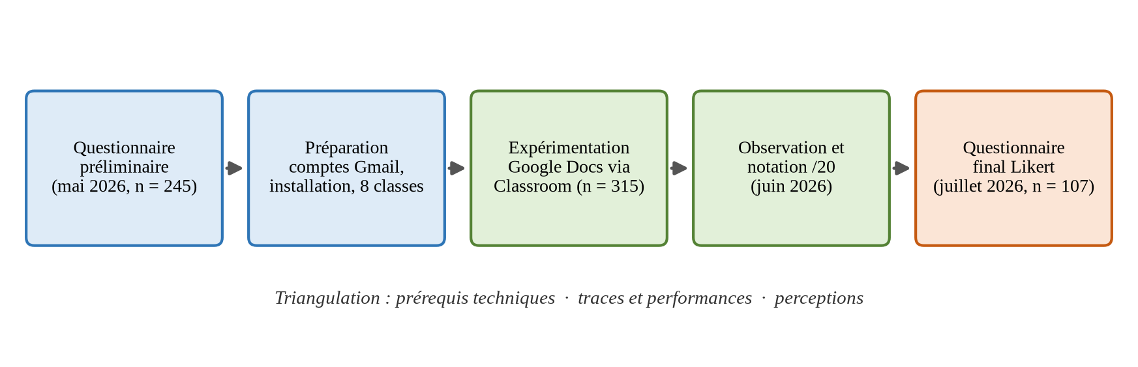
Source : Réalisation de l’auteur (2026).

3.4.3. Population et échantillons
La population est constituée des 387 EPE de la promotion 3 (2024-2026), répartis en huit groupes-classes. Trois échantillons ont été mobilisés :
- les 245 EPE ayant fourni des réponses exploitables au questionnaire préliminaire (sur 291 répondants) ;
- les 315 EPE ayant effectivement participé aux activités de la plateforme Google Classroom (81,4 % des inscrits), dont les traces et les notes ont été observées ;
- les 107 EPE ayant répondu au questionnaire final, diffusé par un lien Google Forms sur les groupes WhatsApp de la promotion (27,65 % des inscrits), constituant un échantillon de convenance.
Le recours à un échantillonnage non probabiliste de convenance, fréquent lorsque les participants sont sollicités sur la base du volontariat, présente l’avantage de la faisabilité mais limite la généralisation des résultats à l’ensemble de la population (Fortin & Gagnon, 2016). Les caractéristiques de chaque échantillon sont donc précisées afin de circonscrire la portée des conclusions.

3.4.4. Méthodes et outils de collecte
Quatre outils ont été mobilisés : un questionnaire préliminaire (Google Forms) visant à vérifier les prérequis techniques et l’expérience des EPE avec les outils en ligne ; une observation non participante des traces numériques sur la plateforme (connexions, remises de devoirs, dates d’activité) ; une grille d’évaluation critériée en cinq critères, notée sur 20 points, pour apprécier les productions ; et un questionnaire final de neuf items à échelle de Likert en cinq points (1 = pas du tout d’accord à 5 = tout à fait d’accord), dont cinq portent sur Google Docs (items a à e, l’item e étant formulé de manière inversée) et quatre sur Google Classroom (items f à i). Des échanges de groupe ont en outre permis de recueillir les difficultés rencontrées.
L’échelle de Likert (Likert, 1932) a été retenue parce qu’elle permet de mesurer l’intensité de l’adhésion à des énoncés relatifs aux attitudes, tout en offrant une position neutre aux répondants qui ne souhaitent pas se prononcer. L’introduction d’un item inversé (e) vise à contrôler les réponses automatiques ou acquiescentes : la cohérence entre cet item et l’item a constitue un indicateur de la fiabilité des réponses. Les items ont été construits en cohérence avec les variables de la recherche (tableau 8) et avec les dimensions du modèle TAM – utilité perçue, facilité d’utilisation, intention d’usage –, ce qui renforce leur validité de contenu.

3.4.5. Résultats du questionnaire préliminaire
Le questionnaire préliminaire visait à évaluer les connaissances et l’expérience des EPE relatives aux outils Google et à vérifier les conditions de mise en œuvre de l’expérimentation. Sur 291 répondants, 245 ont fourni des réponses exploitables et 46 ont laissé plusieurs questions sans réponse.

Profil de l’échantillon
Tableau 11 : Profil de l’échantillon selon le sexe
Sexe | Fréquence | Pourcentage valide
Féminin | 94 | 38,4
Masculin | 151 | 61,6
Total | 245 | 100,0
Source : Enquête préliminaire, mai 2026 (Google Forms ; IBM SPSS Statistics 27).
Tableau 12 : Profil de l’échantillon selon l’âge
Âge | Fréquence | Pourcentage
18-22 ans | 69 | 28,2
18-22 ans et 23-27 ans (double réponse) | 1 | 0,4
23-27 ans | 124 | 50,6
23-27 ans et 28-32 ans (double réponse) | 1 | 0,4
28-32 ans | 32 | 13,1
33-37 ans | 16 | 6,5
37 ans et plus | 2 | 0,7
Total | 245 | 100,0
Source : Enquête préliminaire, mai 2026 (Google Forms ; IBM SPSS Statistics 27).
Tableau 13 : Dernier diplôme obtenu par les EPE
Diplôme | Fréquence | Pourcentage valide
BAC II | 220 | 89,8
Licence | 25 | 10,2
Total | 245 | 100,0
Source : Enquête préliminaire, mai 2026 (Google Forms ; IBM SPSS Statistics 27).
L’échantillon est à dominante masculine (61,6 %), jeune – 78,8 % des EPE ont entre 18 et 27 ans, les tranches de 33-37 ans (6,5 %) et de plus de 37 ans étant marginales – et majoritairement titulaire du BAC II (89,8 %). Ce profil, caractéristique d’une génération familière des usages mobiles, constitue un terrain favorable à l’introduction de Google Classroom dans la formation.

Prérequis techniques
Tableau 14 : Prérequis techniques des EPE pour l’usage de Google Classroom
Prérequis | Oui | Non | Total
Possession d’un compte Gmail | 225 (91,8 %) | 20 (8,2 %) | 245
Possession d’un smartphone | 220 (89,8 %) | 25 (10,2 %) | 245
Accès à une connexion Internet | 190 (77,6 %) | 54 (22,0 %) | 245*
Source : Enquête préliminaire, mai 2026 (Google Forms ; IBM SPSS Statistics 27). * Une réponse double « oui, non » (0,4 %).
Les trois prérequis indispensables à la mise en place de la plateforme sont globalement réunis : 91,8 % des EPE disposent d’un compte Gmail, 89,8 % d’un smartphone et 77,6 % d’un accès à Internet. Le croisement de ces variables, stratifié selon la possession d’un compte Gmail, est présenté dans le tableau 15.
Tableau 15 : Possession d’un smartphone et accès à Internet selon la possession d’un compte Gmail
Compte Gmail | Smartphone | Internet = Non | Internet = Oui | Total
Non (n = 20) | Non | 3 (100 %) | 0 (0 %) | 3
 | Oui | 3 (17,6 %) | 14 (82,4 %) | 17
 | Total | 6 (30,0 %) | 14 (70,0 %) | 20
Oui (n = 225) | Non | 14 (63,6 %) | 8 (36,4 %) | 22
 | Oui | 34 (16,7 %) | 168 (82,8 %) | 203
 | Total | 48 (21,3 %) | 176 (78,2 %) | 225
Ensemble (n = 245) | Non | 17 (68,0 %) | 8 (32,0 %) | 25
 | Oui | 37 (16,8 %) | 182 (82,7 %) | 220
 | Total | 54 (22,0 %) | 190 (77,6 %) | 245
Source : Enquête préliminaire, mai 2026 (IBM SPSS Statistics 27).
Sur l’ensemble de l’échantillon, 82,7 % des EPE disposant d’un smartphone ont accès à Internet, contre 32,0 % de ceux qui n’en disposent pas. Chez les 20 EPE sans compte Gmail, l’absence de smartphone s’accompagne d’une absence totale de connexion (100 %), tandis que 82,4 % de ceux qui possèdent un smartphone y ont accès. Parmi les 225 titulaires d’un compte Gmail, 82,8 % de ceux qui possèdent un smartphone ont accès à Internet. Ces résultats confirment que la majorité des EPE réunissent les conditions techniques du mobile learning, tout en signalant qu’une minorité – sans smartphone ou sans connexion – devra faire l’objet d’un accompagnement spécifique, conformément aux « conditions facilitantes » du modèle UTAUT (Venkatesh et al., 2003).

Disposition à apprendre en ligne
Tableau 16 : Expérience et disposition des EPE à l’égard des outils d’apprentissage en ligne
Question | Oui | Non | Total
Avez-vous déjà utilisé Google Docs ou un autre outil d’apprentissage en ligne ? | 104 (42,4 %) | 141 (57,6 %) | 245
Souhaiteriez-vous apprendre avec un outil d’apprentissage en ligne ? | 234 (98,3 %) | 4 (1,7 %) | 238
Source : Enquête préliminaire, mai 2026 (IBM SPSS Statistics 27).
Si 57,6 % des EPE n’avaient jamais utilisé Google Docs ou un autre outil d’apprentissage en ligne, 98,3 % se déclaraient disposés à apprendre avec un tel outil. Cette forte disposition initiale, qui renvoie à l’intention d’usage du modèle TAM, constitue un indicateur favorable à l’acceptabilité du dispositif, en même temps qu’elle souligne la nécessité d’une prise en main accompagnée pour la majorité des EPE, novices.

3.4.6. Déroulement de l’expérimentation
L’expérimentation s’est déroulée en plusieurs étapes progressives, destinées à faciliter la prise en main de la plateforme.
Création des comptes Gmail. Les 20 EPE qui ne disposaient pas de compte Gmail, indispensable à l’accès aux applications Google, ont été accompagnés dans sa création.
Présentation et installation des outils. Après l’analyse du questionnaire préliminaire, Google Classroom et Google Docs ont été présentés aux EPE, sensibilisés à leur intérêt pour l’apprentissage du traitement de texte et invités à les installer sur leur smartphone depuis Play Store ou App Store.
Création de la plateforme. Google Classroom permet de créer et d’organiser des cours, d’inscrire les apprenants, de déposer des ressources, de publier et de corriger des devoirs à l’aide d’une grille d’évaluation, de suivre la progression et de communiquer avec les apprenants. Huit cours ont été créés, un par groupe-classe, avec un paramétrage homogène (par exemple, pour le GC1 : nom du cours « GC1_Introduction à l’informatique », section « ENFPE Notsè promotion 3 », salle « GC1 », matière « informatique »). Chaque cours comporte quatre onglets – flux, travaux et devoirs, participants et notes. Les devoirs ont été créés dans l’onglet « travaux et devoirs », avec un document Google Docs joint comportant un espace d’identification des membres et un espace de travail. La figure 7 présente l’interface de création et la figure 8 synthétise le processus.
Figure 7 : Interface de création de la plateforme Google Classroom
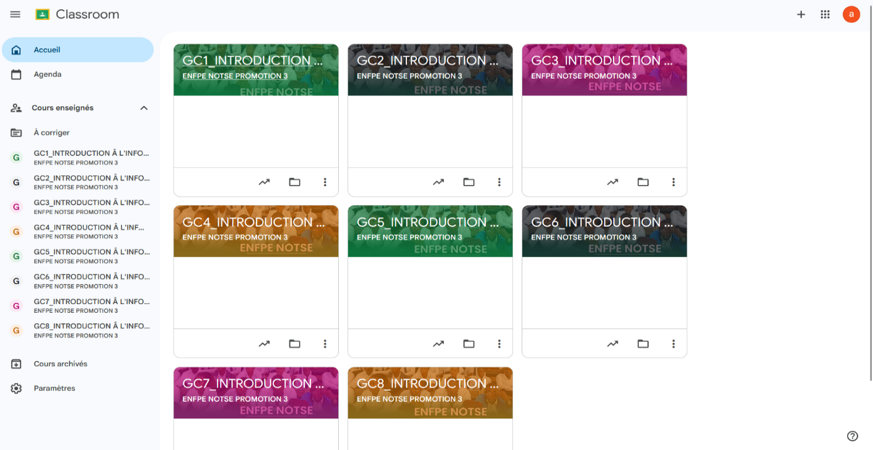
Source : Plateforme Google Classroom de l’ENFPE de Notsè, 2026.
Figure 8 : Processus de mise en place des groupes-classes (réalisé avec Freeplane)
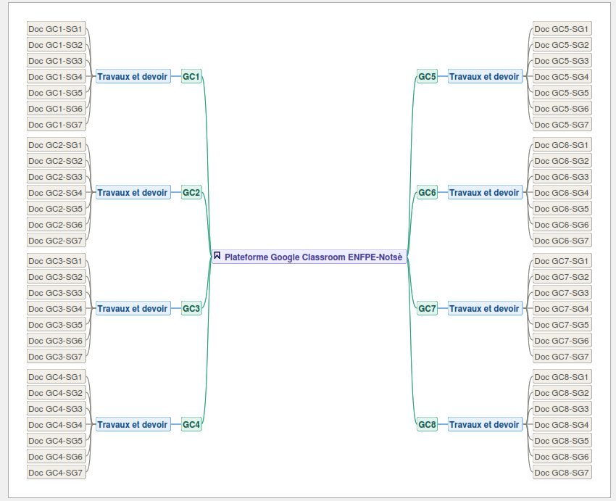
Source : Réalisation de l’auteur (2026) avec Freeplane.
Prise en main de Google Docs. Elle s’est déroulée en deux phases : une phase d’échange en salle informatique, au cours de laquelle les EPE ont été guidés dans la création d’un document, la saisie et la mise en forme du texte, l’insertion d’éléments, l’enregistrement et la modification collaborative ; puis le partage de ressources sur la plateforme (onglet « travaux et devoirs », option « documentation »), chaque publication générant une notification sur le smartphone des EPE.
Réalisation des activités. Les exercices ont porté sur la saisie de textes, la mise en forme de paragraphes, la rédaction collaborative, ainsi que le partage et le commentaire de travaux ; ils étaient réalisés individuellement au sein de documents partagés par sous-groupe.
Observation. L’observation de la plateforme a porté sur la participation, l’implication, les difficultés techniques, la collaboration et l’autonomie. Elle a permis d’adresser des commentaires en cas d’erreur, d’envoyer des notifications, de restaurer des fichiers supprimés et de guider les EPE.
Administration du questionnaire final. À l’issue de l’expérimentation, le questionnaire final a recueilli les perceptions des EPE sur l’appréciation des tâches réalisées avec Google Docs, son influence sur la collaboration, l’usage de Google Classroom et l’intérêt pédagogique des applications.

3.4.7. Méthodes d’analyse et critères de vérification des hypothèses
Les données quantitatives ont été traitées avec IBM SPSS Statistics 27 (fréquences, pourcentages, moyennes et écarts-types). Pour les items à échelle de Likert, le taux d’adhésion correspond à la somme des réponses « d’accord » et « tout à fait d’accord » ; pour l’item inversé e, il correspond à la somme des réponses de désaccord. Afin de garantir la cohérence de la vérification, les règles de décision suivantes ont été fixées :
- une hypothèse est confirmée lorsque ses indicateurs de performance dépassent le seuil de réussite (10/20) et que ses indicateurs de perception recueillent un taux d’adhésion d’au moins 70 % ;
- elle est confirmée avec réserve lorsque ces conditions sont remplies mais qu’un indicateur se situe à la limite du seuil ou n’est pas directement mesuré ;
- elle est partiellement confirmée lorsque certains indicateurs recueillent une adhésion comprise entre 50 % et 70 % ou que les sources de données divergent ;
- elle est infirmée lorsque la majorité des indicateurs se situe sous 50 % d’adhésion ou sous le seuil de réussite.

3.4.8. Validité et fiabilité de la recherche
Plusieurs précautions ont été prises pour renforcer la validité de la recherche, dont les limites doivent néanmoins être explicitées. Sur le plan de la validité de construit, les variables ont été opérationnalisées en indicateurs observables et reliées explicitement aux items des questionnaires et aux données de la plateforme (tableau 8). Sur le plan de la fiabilité, l’usage d’une même grille critériée pour les huit groupes-classes et la présence d’un item inversé dans le questionnaire final limitent les biais de notation et de réponse. Sur le plan de la validité interne, la triangulation des données de performance et de perception renforce la crédibilité des conclusions (Creswell & Plano Clark, 2018).
Le plan à un seul groupe sans pré-test expose toutefois aux menaces classiques recensées par Campbell et Stanley (1963) : l’histoire (d’autres événements de la formation ont pu contribuer aux apprentissages), la maturation (les EPE progressent naturellement au fil de la formation), la sélection (les participants et les répondants ne représentent pas nécessairement l’ensemble de la promotion) et la mortalité expérimentale (72 inscrits n’ont pas participé aux activités). Ces menaces ne permettent pas d’établir une relation causale stricte entre le dispositif et les performances ; elles conduisent à interpréter les résultats comme l’établissement d’un niveau de maîtrise atteint dans le cadre du dispositif. Sur le plan de la validité externe, enfin, les résultats portent sur une promotion d’une seule ENFPE et ne sauraient être généralisés sans précaution aux autres établissements.

3.4.9. Considérations éthiques
La participation aux questionnaires était volontaire et les réponses ont été recueillies sans exigence d’identification nominative. Les notes et traces d’activité ont été analysées de manière agrégée, par groupe-classe et par sous-groupe, et exploitées uniquement à des fins de recherche.

Chapitre 4 : Présentation, analyse, interprétation et discussion des résultats
Ce chapitre présente, analyse, interprète et discute les résultats de l’expérimentation du dispositif d’intégration de Google Docs via Google Classroom auprès des EPE de la promotion 3 de l’ENFPE de Notsè. Deux catégories de données sont mobilisées : les données de performance, issues de la plateforme (notes attribuées aux travaux déposés et corrigés en ligne), et les données de perception, recueillies par le questionnaire final auprès de 107 EPE. Leur croisement, dans une logique de triangulation, permet de répondre aux questions de recherche et de vérifier les hypothèses selon les critères définis au chapitre précédent.

4.1. Participation et dispositif expérimenté

4.1.1. Participation aux activités et à l’enquête
Tableau 17 : Inscrits et participants aux activités de la plateforme Google Classroom
Groupe-classe | Inscrits à l’ENFPE | Participants aux activités | Non-participants | Taux de participation
GC1 | 47 | 34 | 13 | 72,34 %
GC2 | 49 | 39 | 10 | 79,59 %
GC3 | 49 | 49 | 0 | 100,00 %
GC4 | 49 | 42 | 7 | 85,71 %
GC5 | 49 | 45 | 4 | 91,84 %
GC6 | 51 | 44 | 7 | 86,27 %
GC7 | 44 | 31 | 13 | 70,45 %
GC8 | 49 | 31 | 18 | 63,27 %
Total | 387 | 315 | 72 | 81,40 %
Source : Plateforme Google Classroom de l’ENFPE de Notsè, juin 2026.
Tableau 18 : Taux de participation à l’observation et au questionnaire final
Source de données | Inscrits | Participants | Taux
Observation de la plateforme | 387 | 315 | 81,4 %
Questionnaire final | 387 | 107 | 27,65 %
Source : Observation et questionnaire Google Forms, ENFPE de Notsè, juin 2026.
Analyse. Sur les 387 EPE inscrits, 315 ont effectivement pris part aux activités de la plateforme, soit un taux de participation de 81,40 %. Ce taux varie selon les groupes-classes, de 63,27 % (GC8) à 100 % (GC3). Le questionnaire final a été renseigné par 107 EPE, soit 27,65 % des inscrits.
Interprétation. Une participation de plus de quatre EPE sur cinq à des activités réalisées exclusivement sur smartphone constitue un premier indicateur de la faisabilité du dispositif et de sa capacité à atteindre la grande majorité des apprenants malgré l’absence d’ordinateurs personnels (HS1). Les écarts entre groupes-classes, et les 72 non-participants, rappellent toutefois que l’accès n’est pas universel : ils sont cohérents avec les 10,2 % d’EPE sans smartphone et les 22,0 % sans connexion Internet relevés par le questionnaire préliminaire. Le taux de réponse au questionnaire final, plus modeste, invite enfin à la prudence dans la généralisation des perceptions.
La participation observée est cohérente avec les résultats du questionnaire préliminaire. Si 89,8 % des EPE disposaient d’un smartphone et 77,6 % d’un accès à Internet, le taux de participation effective (81,4 %) se situe entre ces deux valeurs : il est vraisemblable que la possession d’un smartphone constitue une condition nécessaire mais non suffisante, l’accès à la connexion et la disponibilité des EPE en période de stage intervenant également. Les groupes-classes les moins participatifs (GC8 et GC7) pourraient réunir davantage d’EPE confrontés à ces contraintes ; en l’absence de données individuelles croisant équipement et participation, cette hypothèse ne peut toutefois être vérifiée.

4.1.2. Présentation du dispositif expérimenté
Le dispositif combine Google Classroom, utilisé comme environnement de gestion des groupes-classes, et Google Docs, utilisé comme outil de production et de mise en forme des documents, accessibles depuis les smartphones des EPE. L’organisation présentielle de la promotion en huit groupes-classes a été reproduite sur la plateforme sous la forme de huit classes virtuelles (figure 9).
Figure 9 : Présentation du dispositif expérimental sur Google Classroom
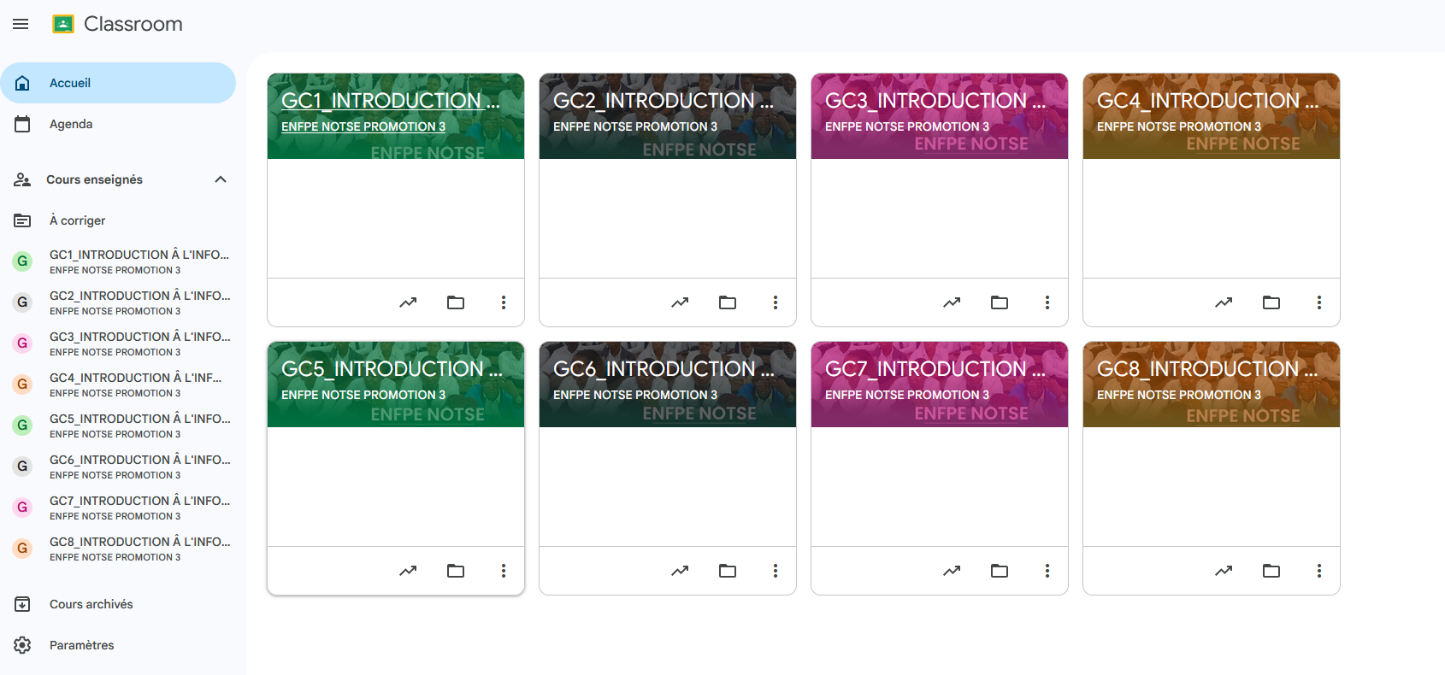
Source : Plateforme Google Classroom de l’ENFPE de Notsè, 2026.
Chaque groupe-classe a été divisé en sept sous-groupes (SG1 à SG7), comme en présentiel, et un document Google Docs structuré a été attribué à chaque sous-groupe (Doc_GC1_SG1 à Doc_GC1_SG7, structure reproduite de GC1 à GC8) (figure 10).
Figure 10 : Aperçu de l’organisation des devoirs dans le GC1
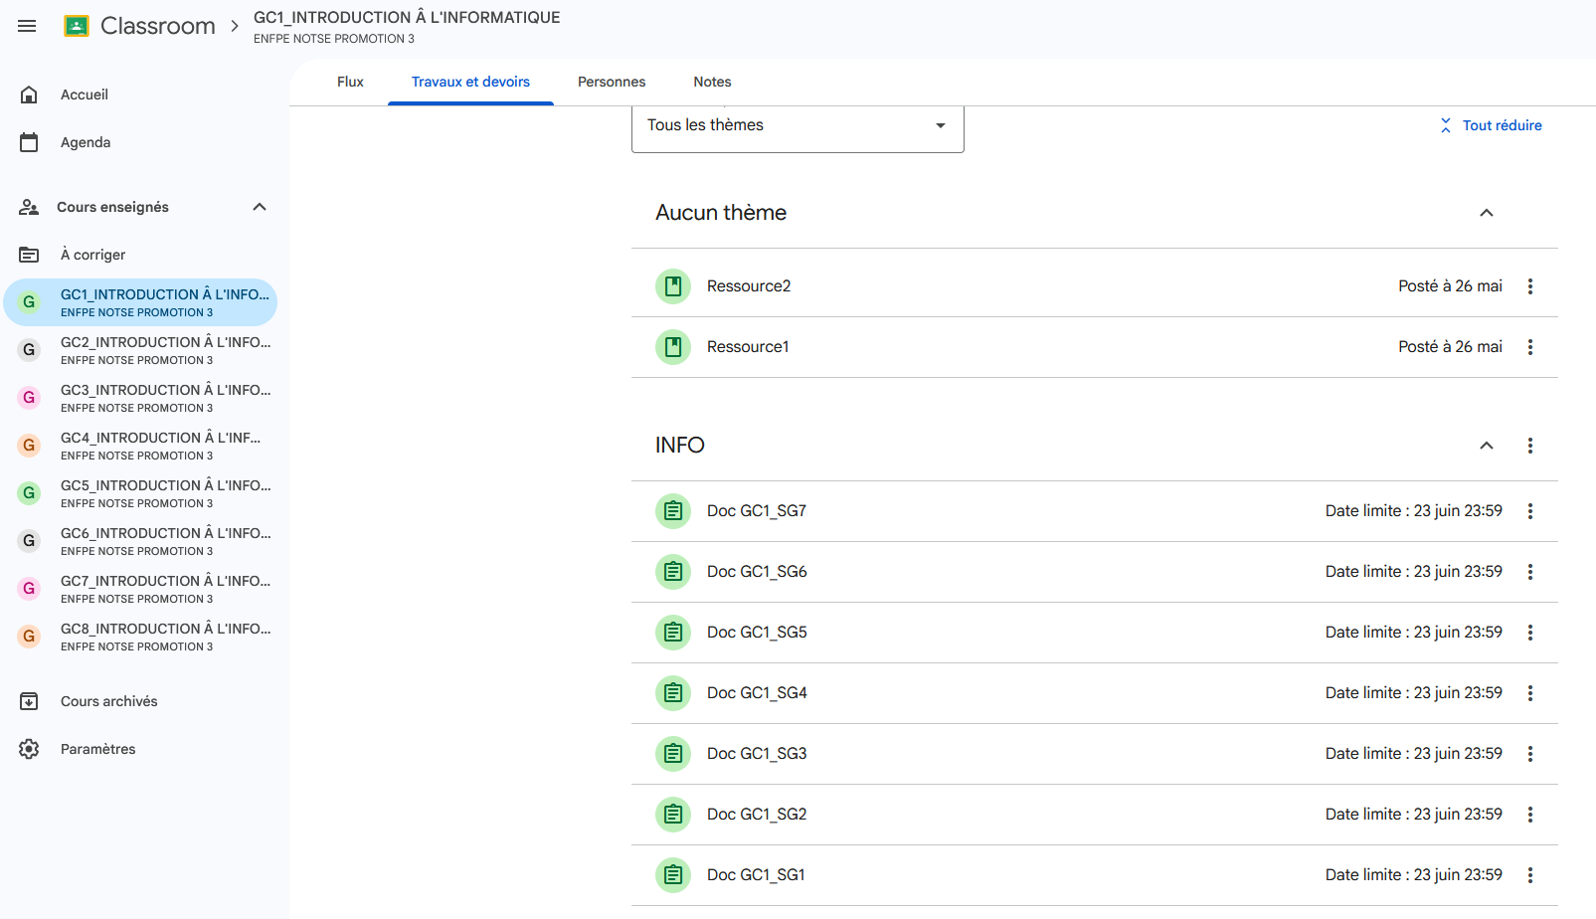
Source : Plateforme Google Classroom de l’ENFPE de Notsè, 2026.
Chaque document partagé comporte la consigne, l’identification du sous-groupe, un espace réservé aux noms des membres et un espace de travail individuel (figure 11). Chaque membre réalise sa tâche dans son espace, dans une perspective collaborative : les membres échangent en dehors de la plateforme et peuvent signaler à un pair un travail inachevé ou erroné afin qu’il le reprenne.
Figure 11 : Document Google Docs conçu pour le travail collaboratif
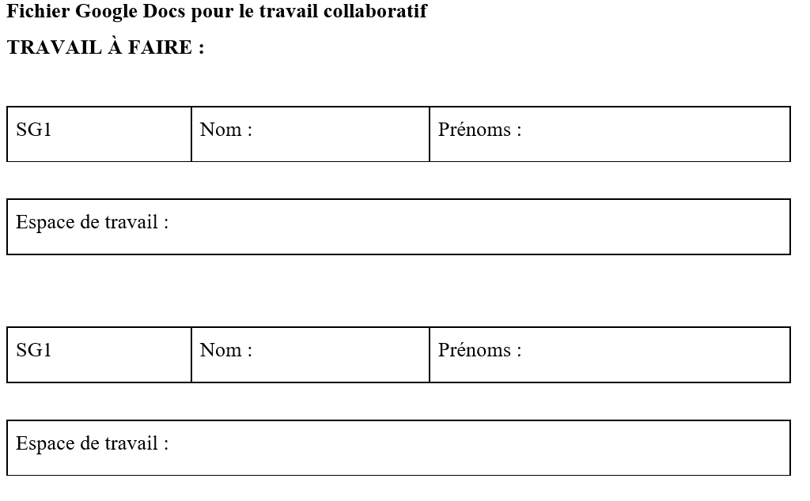
Source : Plateforme Google Classroom de l’ENFPE de Notsè, 2026.
Deux ressources pédagogiques ont été déposées avant la publication des devoirs afin de guider la prise en main. Chaque devoir comportait des consignes précises et cumulatives : saisir un texte dans l’espace de travail ; mettre le titre en Times New Roman, gras, souligné, centré, taille 18 ; justifier les paragraphes du corps de texte en taille 12 ; insérer un tableau en bas du document, colorer sa première ligne en vert et centrer son contenu (figure 12).
Figure 12 : Extrait d’un document Google Docs comportant le travail et la note attribuée au GC1_SG1
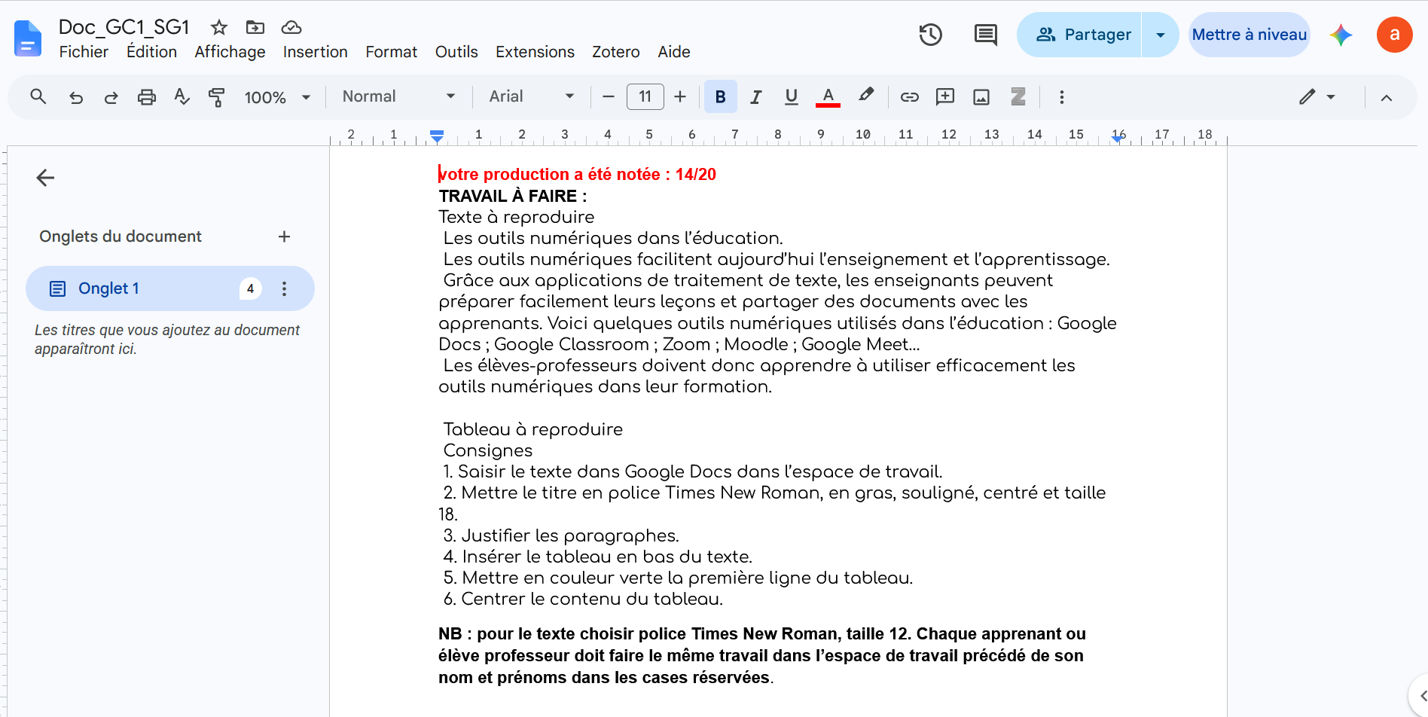
Source : Plateforme Google Classroom de l’ENFPE de Notsè, 2026.
Les devoirs ont été programmés en deux vagues (GC1 à GC4, puis GC5 à GC8), avec une date limite de remise fixée, pour la première vague, au 23 juin à 23 h 59, au-delà de laquelle les travaux n’étaient plus acceptés. Les productions ont été corrigées à l’aide d’une grille de cinq critères notée sur 20 points, intégrée à l’interface « Devoirs des élèves » ; les notes ont été communiquées sous forme d’annotations dans le corps du document (par exemple : « Votre production a été notée : 14/20 »), permettant une rétroaction individualisée ou par sous-groupe (figure 13).
Figure 13 : Document Google Docs corrigé du sous-groupe GC1_SG1
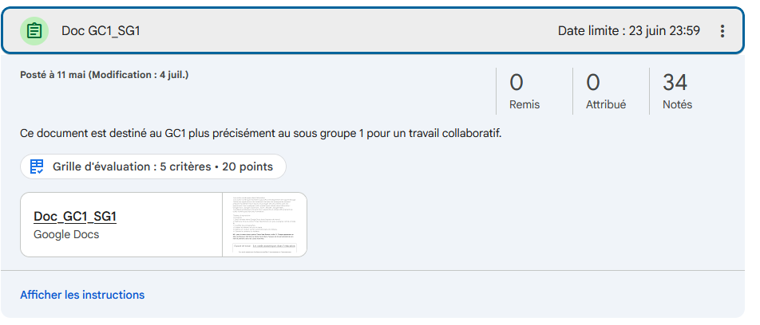
Source : Plateforme Google Classroom de l’ENFPE de Notsè, 2026.
Au regard du modèle SAMR (Puentedura, 2006), ce dispositif dépasse la simple substitution : la coédition d’un même document par les membres d’un sous-groupe relève de la modification, et la réalisation de tâches collaboratives à distance sur smartphone, assortie d’une rétroaction du formateur dans le document, relève de la redéfinition.

4.2. Résultats de performance issus de la plateforme

4.2.1. Présentation et analyse
Pour le GC1, les 34 copies ont été notées à la date de clôture des dépôts, sans aucun devoir en attente de correction. La figure 14 présente, à titre illustratif, les notes des dix premiers apprenants de la liste du GC1 (ordre alphabétique).
Figure 14 : Notes attribuées aux dix premiers apprenants du GC1 sur la plateforme
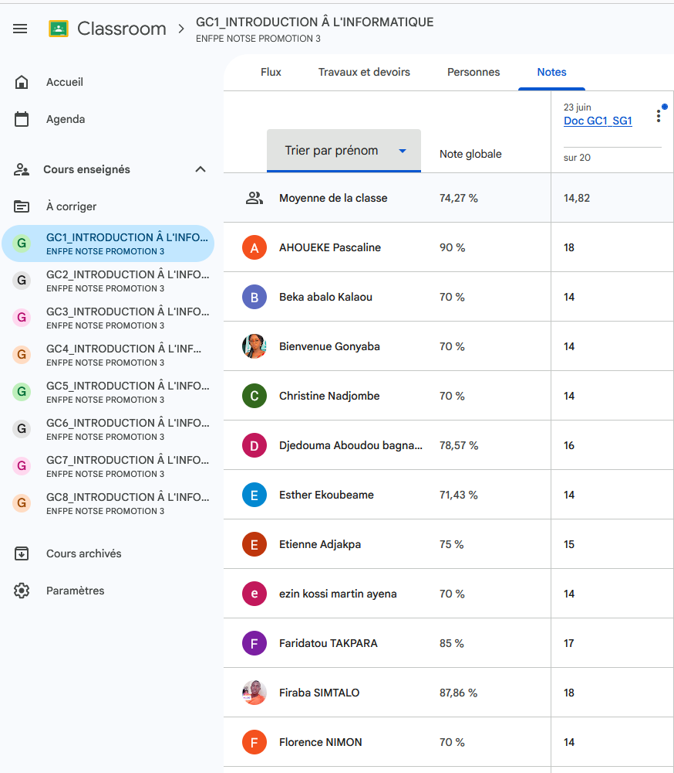
Source : Plateforme Google Classroom de l’ENFPE de Notsè, juin 2026.
Les notes de cet échantillon sont comprises entre 14 et 18/20, avec une moyenne d’environ 15,4/20 et un mode de 14/20 ; la même tendance se retrouve sur l’ensemble des 34 copies du GC1, sans note inférieure à la moyenne. Les huit groupes-classes ayant été soumis au même protocole (mêmes consignes, même grille), les notes par sous-groupe sont présentées dans le tableau 19 et la figure 15.
Tableau 19 : Notes attribuées aux devoirs de chaque sous-groupe (GC1 à GC8), moyenne et écart-type par groupe-classe
GC | SG1 | SG2 | SG3 | SG4 | SG5 | SG6 | SG7 | Moyenne | Écart-type
GC1 | 14 | 17 | 14 | 18 | 18 | 16 | 15 | 16,00 | 1,73
GC2 | 13 | 13 | 17 | 17 | 18 | 16 | 17 | 15,86 | 2,04
GC3 | 16,5 | 15 | 13 | 13 | 13 | 17 | 13 | 14,36 | 1,80
GC4 | 13 | 16 | 13 | 15 | 15 | 15 | 14 | 14,43 | 1,13
GC5 | 15,5 | 13 | 14 | 17 | 14,5 | 15 | 14 | 14,71 | 1,29
GC6 | 16 | 17 | 16 | 17 | 16 | 15 | 14 | 15,86 | 1,07
GC7 | 16 | 16 | 17 | 18 | 17 | 16,5 | 16 | 16,64 | 0,75
GC8 | 18 | 17 | 17,5 | 13 | 16,5 | 15 | 15,5 | 16,07 | 1,72
Source : Données recueillies sur la plateforme Google Classroom, juin 2026.
Figure 15 : Moyennes et écarts-types des notes par groupe-classe
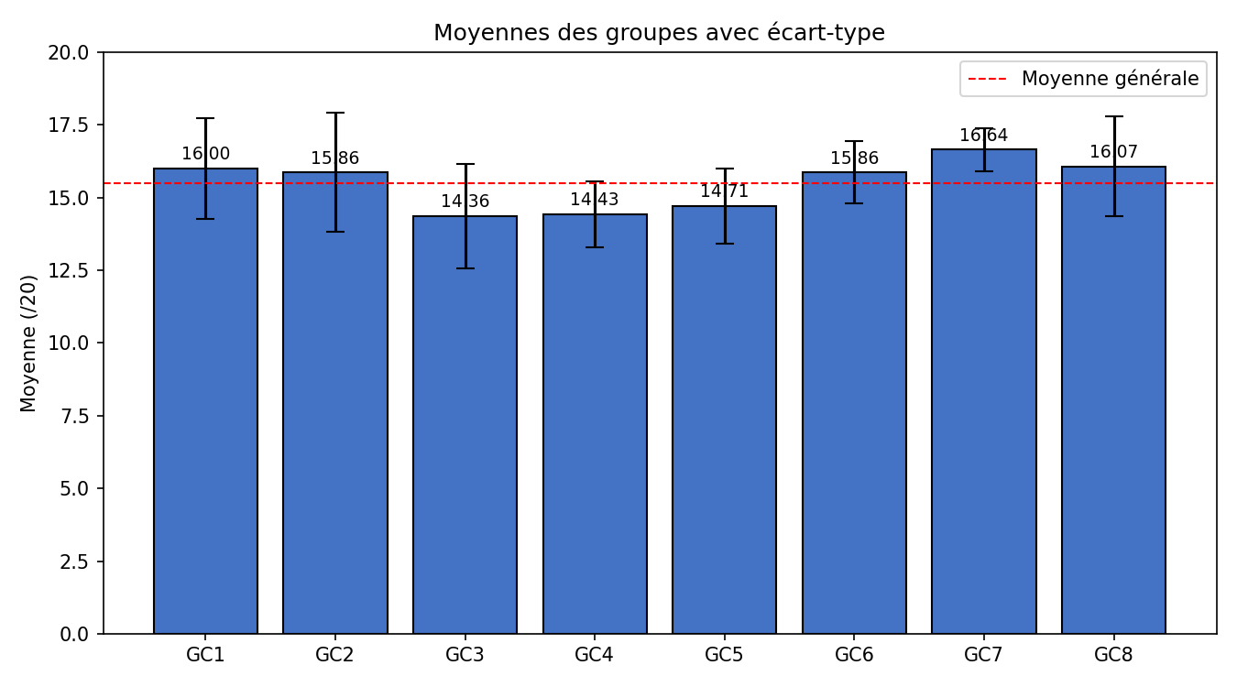
Source : Données recueillies sur la plateforme Google Classroom, juin 2026.
Analyse. Les moyennes des groupes-classes s’échelonnent de 14,36/20 (GC3) à 16,64/20 (GC7), pour une moyenne générale de 15,49/20. Les notes des sous-groupes sont toutes comprises entre 13 et 18/20 : aucune n’est inférieure à la moyenne. Les écarts-types varient de 0,75 (GC7) à 2,04 (GC2), les dispersions les plus fortes concernant GC2, GC3 et GC8.
Afin d’affiner l’analyse, la distribution des 56 notes de sous-groupes a été examinée (tableau 20 et figure 16). Ces indicateurs sont calculés à partir des notes du tableau 19, sans modification des données.
Tableau 20 : Distribution des 56 notes de sous-groupes par classe de notes
Classe de notes (/20) | Nombre de sous-groupes | Pourcentage
13 – 13,5 | 10 | 17,9
14 – 14,5 | 7 | 12,5
15 – 15,5 | 10 | 17,9
16 – 16,5 | 12 | 21,4
17 – 18 | 17 | 30,4
Total | 56 | 100,0
Source : Réalisation de l’auteur (2026), à partir des notes de la plateforme (juin 2026). Médiane : 16/20 ; écart-type global : 1,60.
Figure 16 : Distribution des notes des 56 sous-groupes
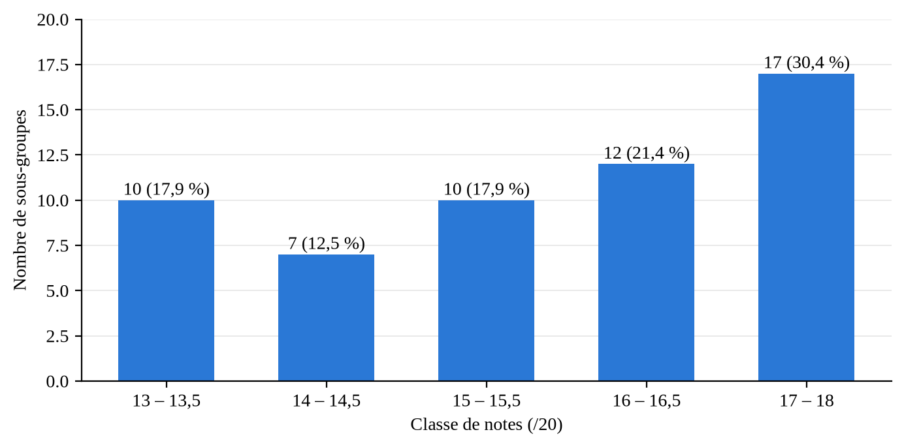
Source : Réalisation de l’auteur (2026), à partir des notes de la plateforme (juin 2026).
La médiane s’établit à 16/20 et plus de la moitié des sous-groupes (29 sur 56, soit 51,8 %) obtiennent une note égale ou supérieure à 16/20 ; près d’un sous-groupe sur trois (30,4 %) se situe entre 17 et 18/20. À l’inverse, 17,9 % des sous-groupes se situent dans la classe la plus basse (13 à 13,5/20), qui demeure néanmoins nettement au-dessus du seuil de réussite.
Le rapprochement entre le taux de participation et la moyenne de chaque groupe-classe apporte un éclairage complémentaire (tableau 21).
Tableau 21 : Taux de participation et moyenne par groupe-classe
Groupe-classe | Taux de participation | Moyenne (/20)
GC3 | 100,00 % | 14,36
GC5 | 91,84 % | 14,71
GC6 | 86,27 % | 15,86
GC4 | 85,71 % | 14,43
GC2 | 79,59 % | 15,86
GC1 | 72,34 % | 16,00
GC7 | 70,45 % | 16,64
GC8 | 63,27 % | 16,07
Source : Réalisation de l’auteur (2026), à partir des tableaux 17 et 19. Coefficient de corrélation de Pearson (descriptif, n = 8 groupes) : r = −0,82.
Les groupes-classes dont le taux de participation est le plus élevé (GC3, GC5, GC4) obtiennent les moyennes les plus basses, tandis que les groupes où la participation est la plus faible (GC8, GC7, GC1) obtiennent les moyennes les plus élevées ; le coefficient de corrélation, calculé à titre descriptif sur les huit groupes, est fortement négatif (r = −0,82). Ce résultat ne traduit pas un effet négatif de la participation : il suggère plutôt un effet de sélection. Lorsque la participation est partielle, ce sont vraisemblablement les EPE les plus à l’aise et les mieux équipés qui prennent part aux activités, ce qui élève la moyenne ; lorsque la participation est totale, les EPE en difficulté sont inclus et la moyenne baisse légèrement. Sur huit groupes seulement, cette relation doit être interprétée avec prudence, mais elle invite à ne pas lire les moyennes les plus élevées comme la preuve d’un meilleur fonctionnement du dispositif.

4.2.2. Interprétation
Ces résultats traduisent une performance globalement satisfaisante dans l’exécution des tâches de traitement de texte réalisées sur smartphone : la totalité des productions se situe nettement au-dessus du seuil de réussite, ce qui atteste l’appropriation des compétences visées (mise en forme des titres, justification des paragraphes, insertion et mise en forme de tableaux). L’écart entre les notes les plus faibles (13-14/20) et les plus élevées (18/20) révèle toutefois une hétérogénéité résiduelle dans la maîtrise des fonctionnalités les plus fines (mise en couleur, centrage du contenu d’un tableau), plus marquée dans certains groupes (GC2, GC8) que dans d’autres (GC7, dont l’écart-type de 0,75 traduit une convergence remarquable). Ces écarts constituent un indicateur utile pour cibler l’accompagnement (OS1).
Au regard de la théorie de la rétroaction (Hattie & Timperley, 2007), l’annotation de la note et des remarques directement dans le document de chaque sous-groupe a fourni aux EPE une information sur leur performance au regard de critères explicites, conformément aux principes de Nicol et Macfarlane-Dick (2006). Cette rétroaction critériée, rendue possible par la plateforme, a vraisemblablement contribué à l’homogénéité relative des résultats, les critères de réussite étant connus de tous dès la publication du devoir.

4.2.3. Discussion au regard des hypothèses
Au regard de l’hypothèse principale, les données de performance apportent un élément de réponse objectif : l’ensemble des productions réalisées via Google Docs sur smartphone atteint le seuil de réussite, avec une moyenne générale de 15,49/20. Ce résultat est cohérent avec l’effet positif moyen des appareils mobiles sur les performances mis en évidence par la méta-analyse de Sung et al. (2016) et avec les résultats de Basher (2017, cité dans Gupta & Pathania, 2021) en formation des enseignants. Il doit toutefois être nuancé : faute de pré-test, il établit un niveau de maîtrise atteint à l’issue du dispositif, et non une progression imputable au seul dispositif.
Au regard de HS1, le fait que 315 EPE aient réalisé, déposé et fait évaluer leurs travaux sur smartphone, sans recours à des ordinateurs personnels, avec des moyennes de 14,36 à 16,64/20, montre que la compensation matérielle est effective et se traduit par des performances réelles, et non par un simple usage déclaré. L’effet de sélection mis en évidence plus haut rappelle toutefois que cette compensation n’atteint pas uniformément tous les EPE : les 72 non-participants, vraisemblablement concentrés parmi les EPE sans smartphone ou sans connexion, échappent au dispositif, ce qui correspond à la fracture d’accès décrite par van Dijk (2020).
Au regard de HS2, les notes mesurent la pratique du traitement de texte dans Google Docs, confirmée par des scores élevés. Attribuées par sous-groupe, elles reflètent en partie le travail collectif, mais ne permettent pas d’isoler la part proprement collaborative de l’apprentissage, qui doit être appréciée à partir des perceptions (item d).
Au regard de HS3, la conduite de l’expérimentation à son terme dans les huit classes virtuelles, avec la diffusion des ressources, la remise des devoirs dans les délais et la rétroaction en ligne, atteste que la plateforme a assuré le suivi des apprentissages ; l’accès aux ressources hors du centre doit cependant être apprécié à partir des perceptions (items g et h).

4.3. Résultats du questionnaire final
Le questionnaire final comportait neuf affirmations évaluées sur une échelle de Likert à cinq niveaux (1 = pas du tout d’accord ; 2 = pas d’accord ; 3 = neutre ; 4 = d’accord ; 5 = tout à fait d’accord). Les items a à e portent sur Google Docs et les items f à i sur Google Classroom. Les effectifs sont présentés dans les tableaux 22 et 23, les distributions dans les figures 17 et 18.

4.3.1. Bloc Google Docs (items a à e)
Tableau 22 : Distribution des réponses aux items relatifs à Google Docs (effectifs et pourcentages, n = 107)
Item | 1 | 2 | 3 | 4 | 5 | Adhésion
a. J’ai apprécié réaliser les tâches en utilisant Google Docs | 5 (4,7) | 4 (3,7) | 4 (3,7) | 52 (48,6) | 42 (39,3) | 87,9 %
b. Je me sens à l’aise pour effectuer le traitement de texte avec Google Docs sur le smartphone | 7 (6,5) | 11 (10,3) | 8 (7,5) | 46 (43,0) | 35 (32,7) | 75,7 %
c. J’utiliserai Google Docs pour réaliser mes documents sur smartphone quand je serai enseignant | 7 (6,5) | 10 (9,3) | 7 (6,5) | 38 (35,5) | 45 (42,1) | 77,6 %
d. Google Docs influence positivement l’expérience de collaboration de notre groupe | 11 (10,3) | 8 (7,5) | 12 (11,2) | 47 (43,9) | 29 (27,1) | 71,0 %
e. Je ne préfère pas utiliser Google Docs pour faire le traitement de texte (item inversé) | 59 (55,1) | 27 (25,2) | 8 (7,5) | 10 (9,3) | 3 (2,8) | 80,3 %*
Source : Enquête finale, juillet 2026 (Google Forms ; IBM SPSS Statistics 27). Pourcentages entre parenthèses. * Pour l’item inversé e, l’adhésion correspond au désaccord (1 + 2).
Figure 17 : Distribution des réponses aux items relatifs à Google Docs (n = 107)
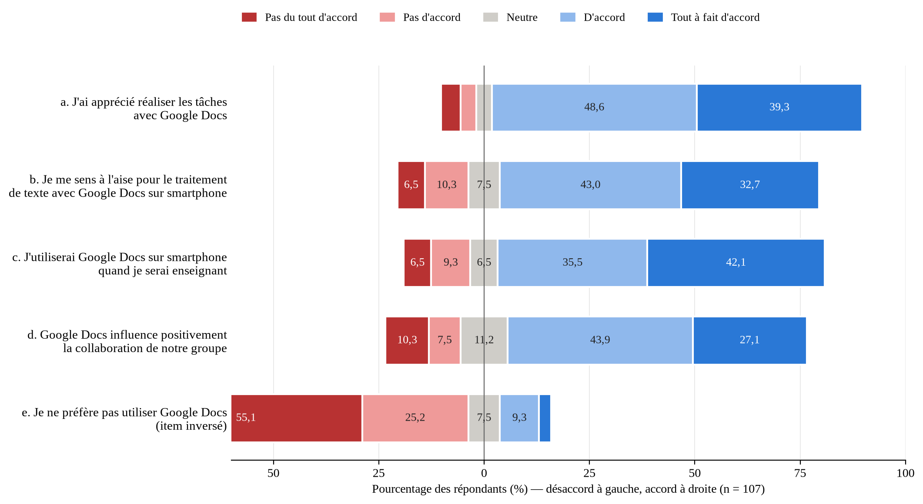
Source : Réalisation de l’auteur (2026), à partir de l’enquête finale (juillet 2026).

Item a : appréciation des tâches réalisées avec Google Docs
Analyse. 87,9 % des EPE se déclarent d’accord ou tout à fait d’accord avec l’affirmation (48,6 % + 39,3 %), contre 8,4 % en désaccord et 3,7 % de réponses neutres. La distribution est fortement asymétrique vers le pôle positif.
Interprétation. L’expérience de réalisation des tâches dans Google Docs est très largement appréciée. Au sens du modèle TAM (Davis, 1989), cette appréciation traduit une attitude favorable, fondée sur l’utilité perçue de l’outil, condition première de toute adoption pédagogique durable.
Discussion. Ce résultat apporte un premier élément de réponse à la QS2 : Google Docs facilite l’apprentissage du traitement de texte d’abord en offrant une expérience perçue comme positive. Il soutient HS2 (pratique du traitement de texte) et, conjointement avec les performances observées, l’hypothèse principale. Il rejoint les conclusions de Khalil (2018) et de Zhou et al. (2012), dont les étudiants se montraient également favorables à l’outil.

Item b : aisance sur smartphone
Analyse. 75,7 % des EPE se disent à l’aise pour réaliser le traitement de texte avec Google Docs sur smartphone (43,0 % + 32,7 %). Le désaccord atteint 16,8 %, soit le double de celui de l’item a, et les réponses neutres progressent (7,5 %).
Interprétation. L’écart entre l’appréciation (87,9 %) et l’aisance (75,7 %) suggère que l’adhésion à l’outil précède sa maîtrise technique : une partie des EPE apprécie l’expérience sans se sentir pleinement à l’aise avec les contraintes ergonomiques du petit écran (saisie tactile, navigation dans les menus). Le modèle FRAME (Koole, 2009) situe précisément cette difficulté à l’intersection de l’apprenant et du dispositif, c’est-à-dire dans l’utilisabilité de l’appareil.
Discussion. Ce résultat concerne directement HS1 : le smartphone peut compenser le manque d’ordinateurs, mais pas de manière immédiate ni automatique, car l’aisance n’est pas acquise d’emblée par tous. Conformément au modèle TAM, la facilité d’utilisation perçue constitue un déterminant distinct de l’utilité perçue et peut freiner l’adoption (Davis, 1989). La théorie de la charge cognitive (Sweller et al., 2011) éclaire cet écart : sur un petit écran, la recherche des commandes et la saisie tactile mobilisent une part de la mémoire de travail au détriment de la tâche elle-même, ce qui accroît la charge extrinsèque. Kukulska-Hulme (2007) souligne de même que l’utilisabilité des appareils mobiles conditionne l’expérience d’apprentissage, en particulier pour les tâches de production écrite. Ce constat justifie, dans la contribution professionnelle, un accompagnement explicite à la prise en main et un découpage progressif des tâches.

Item c : intention d’usage professionnel de Google Docs
Analyse. 77,6 % des EPE déclarent qu’ils utiliseront Google Docs sur smartphone pour réaliser leurs documents lorsqu’ils seront enseignants (35,5 % + 42,1 %), contre 15,8 % en désaccord.
Interprétation. Au-delà de la satisfaction immédiate et de l’aisance actuelle, cet item mesure une intention comportementale projetée dans la pratique professionnelle. Son niveau élevé indique que l’expérience vécue en formation est perçue comme transférable au futur métier.
Discussion. Cet item soutient l’hypothèse principale en objectivant une intention d’appropriation durable de l’outil au-delà du contexte expérimental. Conformément au modèle TAM, l’intention d’usage est portée par l’utilité perçue, indépendamment des difficultés ponctuelles de maniement relevées à l’item b (Davis et al., 1989). Ce résultat rejoint l’enjeu, souligné par Tondeur et al. (2012), de faire vivre aux futurs enseignants des expériences authentiques d’usage des technologies qu’ils pourront réinvestir. Il peut également être lu à la lumière de la théorie de l’auto-efficacité (Bandura, 1997) : la réussite effective des tâches sur smartphone, attestée par les notes obtenues, constitue une expérience de maîtrise qui renforce la confiance des EPE dans leur capacité à réutiliser l’outil, facteur déterminant du changement des pratiques selon Ertmer et Ottenbreit-Leftwich (2010).

Item d : influence de Google Docs sur la collaboration
Analyse. 71,0 % des EPE perçoivent un effet positif de Google Docs sur la collaboration de leur groupe (43,9 % + 27,1 %). C’est le taux d’adhésion le plus faible du bloc, avec la plus forte proportion de réponses neutres (11,2 %) et 17,8 % de désaccord.
Interprétation. Bien que perçue positivement par une nette majorité, la dimension collaborative recueille une adhésion plus mesurée que les dimensions individuelles. La coédition et la vérification mutuelle des productions constituent un usage plus exigeant, dépendant de facteurs externes – connexion, organisation du groupe, répartition des rôles. Dans le dispositif, chaque membre travaillait dans son propre espace du document partagé, ce qui relevait davantage de la coopération (juxtaposition de contributions) que de la collaboration au sens de Dillenbourg (1999).
Discussion. Ce résultat répond à la QS2 en apportant une nuance : Google Docs facilite plus nettement la pratique individuelle que la dimension collaborative. Avec 71,0 % d’adhésion, légèrement au-dessus du seuil fixé, la composante collaborative de HS2 est validée avec réserve. Conformément aux travaux de Johnson et Johnson (2009), une collaboration effective suppose une interdépendance positive explicitement organisée – rôles, tâche commune, évaluation croisée – que la contribution professionnelle devra renforcer, à l’image de la correction croisée observée par Subandoro et Sulindra (s. d.).

Item e : préférence pour Google Docs (item inversé)
Analyse. Formulé de manière inversée, l’item e recueille 80,3 % de désaccord (55,1 % + 25,2 %), ce qui traduit, après inversion de lecture, une préférence pour Google Docs ; 12,1 % des EPE expriment un rejet de l’outil.
Interprétation. La convergence entre cet item de contrôle et l’item a (87,9 %) constitue un indice de cohérence interne : les EPE n’ont pas répondu de manière aléatoire à deux formulations opposées portant sur le même objet.
Discussion. Sur le plan méthodologique, cet item joue un rôle de validation croisée ; il renforce la fiabilité des conclusions tirées des items a à d et la vérification de HS2.

4.3.2. Bloc Google Classroom (items f à i)
Tableau 23 : Distribution des réponses aux items relatifs à Google Classroom (effectifs et pourcentages, n = 107)
Item | 1 | 2 | 3 | 4 | 5 | Adhésion
f. L’utilisation de la plateforme Google Classroom était pratique pour suivre l’apprentissage en ligne | 8 (7,5) | 3 (2,8) | 16 (15,0) | 39 (36,4) | 41 (38,3) | 74,7 %
g. Google Classroom m’a permis de lire les supports de cours à la maison | 11 (10,3) | 11 (10,3) | 24 (22,4) | 32 (29,9) | 29 (27,1) | 57,0 %
h. Les documents de cours joints étaient faciles d’accès via Google Classroom | 10 (9,3) | 14 (13,1) | 23 (21,5) | 40 (37,4) | 20 (18,7) | 56,1 %
i. Je préfère utiliser la plateforme Google Classroom pour enseigner quand je serai enseignant | 13 (12,1) | 16 (15,0) | 13 (12,1) | 31 (29,0) | 34 (31,8) | 60,8 %
Source : Enquête finale, juillet 2026 (Google Forms ; IBM SPSS Statistics 27). Pourcentages entre parenthèses.
Figure 18 : Distribution des réponses aux items relatifs à Google Classroom (n = 107)
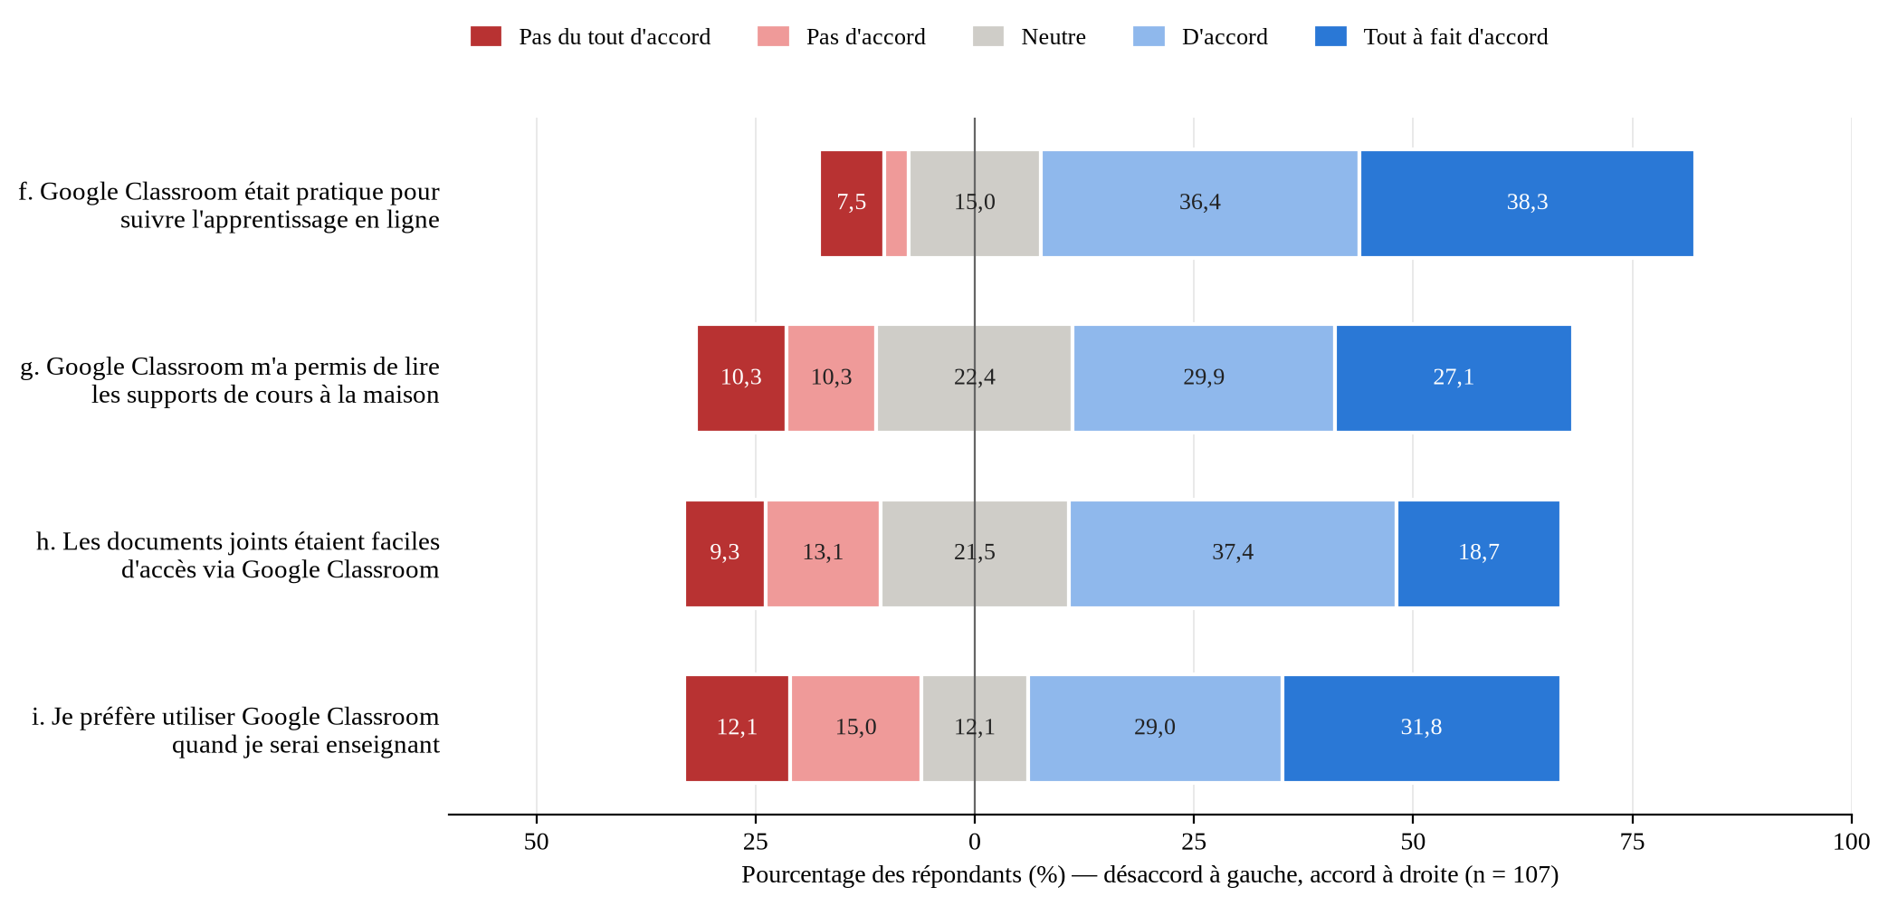
Source : Réalisation de l’auteur (2026), à partir de l’enquête finale (juillet 2026).

Item f : praticité de la plateforme pour le suivi
Analyse. 74,7 % des EPE jugent la plateforme pratique pour suivre l’apprentissage en ligne (36,4 % + 38,3 %), avec un désaccord faible (10,3 %) mais une proportion notable de réponses neutres (15,0 %).
Interprétation. Google Classroom est globalement perçu comme un canal fonctionnel de suivi pédagogique, à un niveau proche de l’aisance mesurée pour Google Docs. La part de réponses neutres peut traduire une expérience encore récente des LMS, plutôt qu’un rejet.
Discussion. Ce résultat soutient HS3 : en tant que volet organisationnel du dispositif, la plateforme assure le suivi des activités hors de la salle informatique, conformément à la logique de réseau décrite par le connectivisme (Siemens, 2005). Il rejoint les observations d’Iftakhar (2016) et de Heggart et Yoo (2018) sur la facilité de gestion des devoirs et des rétroactions qu’offre la plateforme. Au sens de la théorie de la distance transactionnelle (Moore, 1993), la plateforme apporte la structure – cours, devoirs, dates limites, grilles – qui réduit la distance entre le formateur et les EPE en dehors de la salle informatique.

Item g : lecture des supports de cours à domicile
Analyse. À l’affirmation « Google Classroom m’a permis de lire les supports de cours à la maison », 57,0 % des EPE expriment leur accord (29,9 % + 27,1 %), avec la plus forte proportion de réponses neutres de l’enquête (22,4 %) et 20,6 % de désaccord. La distribution est nettement plus étalée que pour les items précédents.
Interprétation. L’adhésion, majoritaire mais modérée, peut s’expliquer par une contrainte externe au dispositif pédagogique : l’accès à Internet et le coût des données mobiles en dehors du centre de formation, qui relèvent des « conditions facilitantes » du modèle UTAUT (Venkatesh et al., 2003).
Discussion. Ce résultat nuance à la fois HS1 et HS3 : si le mobile learning compense en partie le manque d’ordinateurs, il se heurte à une nouvelle contrainte, la connectivité hors du centre. Ce constat rejoint les obstacles relevés par Kaliisa et Picard (2017) et par Nidup (2022) – coût d’Internet et connexion lente – et constitue un point de vigilance central pour la contribution professionnelle (mode hors connexion, compression des supports). Il illustre, au niveau de l’apprenant, la fracture numérique décrite par van Dijk (2020) : l’accès au smartphone ne garantit pas un accès continu et abordable aux ressources en ligne. Au regard de l’apprentissage « sans couture » (Wong & Looi, 2011), la continuité entre l’établissement et le domicile n’est donc pas spontanée ; elle doit être organisée, par exemple au moyen de créneaux de synchronisation sur le Wi-Fi de l’ENFPE.

Item h : facilité d’accès aux documents joints
Analyse. 56,1 % des EPE jugent les documents de cours faciles d’accès (37,4 % + 18,7 %), contre 22,4 % en désaccord et 21,5 % de neutres. Cet item enregistre la plus faible proportion de réponses « tout à fait d’accord » de l’enquête (18,7 %).
Interprétation. L’accès aux ressources apparaît comme le point le plus fragile du volet Google Classroom. Il peut s’expliquer par la taille des fichiers, la qualité de la connexion ou la capacité de stockage limitée de certains smartphones, mais aussi par des pratiques d’usage – ressources téléchargées sans être consultées.
Discussion. Au regard du modèle TAM, ce résultat relève de la facilité d’utilisation perçue (Davis, 1989). Il montre que les difficultés de l’enseignement traditionnel ne disparaissent pas avec le passage au mobile learning, mais se déplacent du manque d’ordinateurs vers les contraintes d’accès numérique aux ressources. Il limite la vérification de HS3 et appelle des réponses techniques dans la contribution professionnelle. Au regard du modèle d’adéquation tâche-technologie (Goodhue & Thompson, 1995), la tâche consistant à télécharger et consulter des supports volumineux est mal adaptée à un usage sur smartphone avec connexion intermittente : la réduction du poids des ressources constitue donc une condition d’efficacité, et non un simple confort.

Item i : intention d’usage professionnel de Google Classroom
Analyse. 60,8 % des EPE préfèrent utiliser Google Classroom pour enseigner lorsqu’ils seront enseignants (29,0 % + 31,8 %), mais cet item présente le taux de désaccord le plus élevé de l’enquête (27,1 %) et 12,1 % de réponses neutres.
Interprétation. L’intention d’usage professionnel reste majoritaire, ce qui suggère que les EPE reconnaissent la valeur pédagogique de la plateforme (organisation, suivi, diffusion des ressources) malgré les difficultés d’accès. Le niveau de désaccord signale néanmoins une réticence significative, probablement liée aux frustrations techniques relevées aux items g et h, mais aussi aux conditions d’exercice envisagées dans les écoles primaires, où l’accès des élèves à Internet est incertain.
Discussion. Mis en regard des items g et h, cet item illustre un profil classique en recherche sur l’acceptation technologique : l’utilité perçue à long terme peut rester positive même lorsque la facilité d’usage immédiate est mise à l’épreuve. Il confirme partiellement HS3 et suggère qu’une amélioration de l’accès aux ressources accroîtrait l’adhésion à un usage professionnel futur.

4.3.3. Synthèse des deux blocs
Tableau 24 : Vue d’ensemble comparée des blocs Google Docs et Google Classroom
Bloc | Taux moyen d’adhésion | Point de vigilance principal
Google Docs (items a à e) | ≈ 78,5 % | Aisance technique (b) et dimension collaborative (d) en retrait par rapport à l’appréciation générale (a)
Google Classroom (items f à i) | ≈ 62,2 % | Lecture des supports hors du centre (g) et accès aux documents joints (h) nettement plus fragiles
Source : Réalisation de l’auteur (2026), à partir de l’enquête finale.
Figure 19 : Taux d’adhésion par item et moyennes par bloc
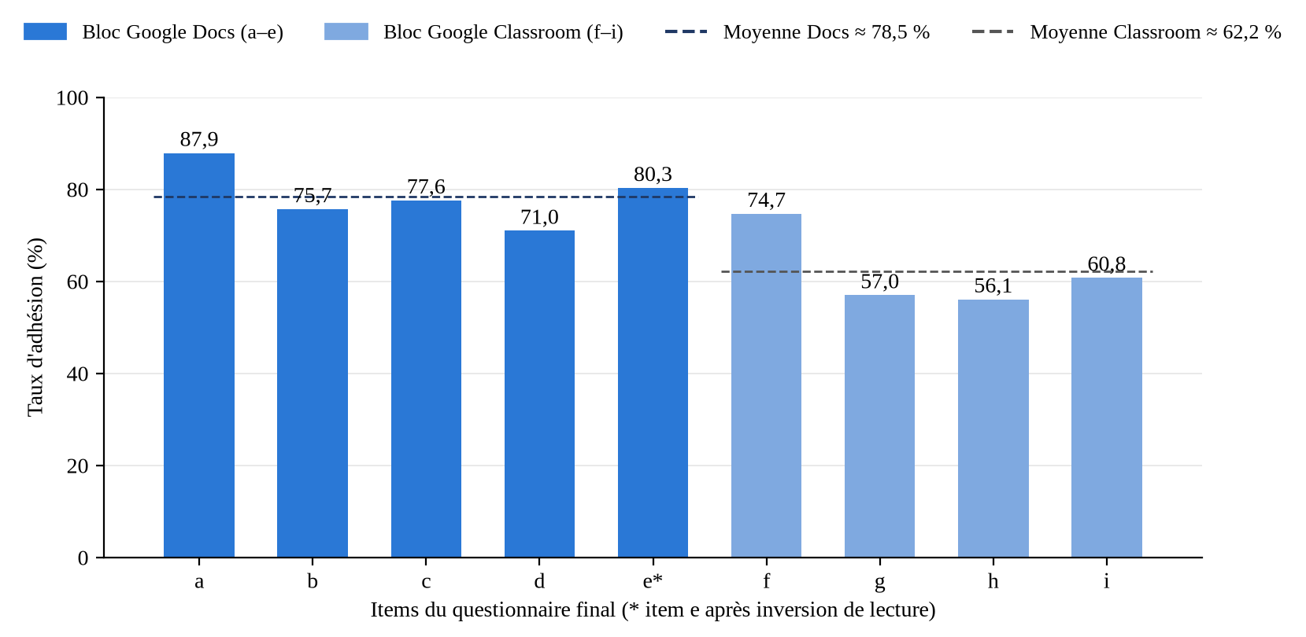
Source : Réalisation de l’auteur (2026), à partir de l’enquête finale (juillet 2026).
L’écart d’environ 16 points entre les deux blocs constitue le résultat central de l’enquête : l’apprentissage du traitement de texte via Google Docs est très largement plébiscité, tandis que le volet organisationnel porté par Google Classroom, bien que globalement positif, est freiné par des contraintes d’accès concrètes (connectivité, poids des fichiers) qui concernent surtout les usages hors du centre de formation.

4.3.4. Analyse des réponses neutres et de désaccord
L’examen des seuls taux d’adhésion peut masquer des nuances importantes. Le tableau 25 présente, pour chaque item, la part des réponses de désaccord (1 + 2) et des réponses neutres (3), calculées à partir des distributions présentées plus haut.
Tableau 25 : Réponses de désaccord, neutres et d’adhésion par item (en %)
Item | Désaccord (1 + 2) | Neutre (3) | Adhésion (4 + 5)
a. Appréciation des tâches avec Google Docs | 8,4 | 3,7 | 87,9
b. Aisance sur smartphone | 16,8 | 7,5 | 75,7
c. Intention d’usage de Google Docs | 15,8 | 6,5 | 77,6
d. Collaboration de groupe | 17,8 | 11,2 | 71,0
e. Rejet de Google Docs (item inversé) | 80,3 | 7,5 | 12,1
f. Praticité de Google Classroom | 10,3 | 15,0 | 74,7
g. Lecture des supports à la maison | 20,6 | 22,4 | 57,0
h. Accès aux documents joints | 22,4 | 21,5 | 56,1
i. Intention d’usage de Google Classroom | 27,1 | 12,1 | 60,8
Source : Réalisation de l’auteur (2026), à partir de l’enquête finale (juillet 2026).
Deux profils de réponses se dégagent. Les items relatifs à Google Docs (a, b, c) combinent une adhésion élevée, un désaccord limité et très peu de réponses neutres : les EPE ont une opinion affirmée et majoritairement favorable. Les items relatifs à l’accès aux ressources (g, h) se caractérisent au contraire par une proportion élevée de réponses neutres (22,4 % et 21,5 %), soit plus d’un EPE sur cinq. Cette neutralité peut traduire une expérience limitée de la consultation des ressources à domicile – faute de connexion, certains EPE n’auraient pas eu l’occasion de s’en faire une opinion – plutôt qu’une indifférence. L’item i, enfin, présente le désaccord le plus marqué (27,1 %), ce qui distingue nettement l’intention d’usage de Google Classroom de celle de Google Docs (15,8 % de désaccord). Cette lecture confirme que les réserves des EPE portent moins sur l’outil de production que sur les conditions d’accès et sur la transposabilité de la plateforme dans leurs futures classes.

4.4. Vérification des hypothèses
En application des critères définis au chapitre 3, le tableau 26 croise les données de performance et de perception pour chaque hypothèse. Cette vérification intégrée remplace les appréciations partielles formulées à partir d’une seule source de données.
Tableau 26 : Vérification des hypothèses par triangulation des données
Hypothèse | Données de performance et de participation | Données de perception | Décision
HP : le dispositif améliore l’apprentissage du traitement de texte | Moyenne générale 15,49/20 ; moyennes de GC de 14,36 à 16,64/20 ; aucune note de sous-groupe sous 10/20 | Items a (87,9 %), c (77,6 %) et e inversé (80,3 %) | Confirmée, sous réserve de l’absence de pré-test
HS1 : les smartphones compensent le manque d’ordinateurs | 315 EPE (81,4 %) ont réalisé et déposé leurs travaux sur smartphone ; performances satisfaisantes | Item b (75,7 %) ; item g (57,0 %) : lecture à domicile limitée par la connectivité | Partiellement confirmée
HS2 : Google Docs favorise la pratique et la collaboration | Notes élevées des documents partagés par sous-groupe ; part collaborative non isolable | Items a (87,9 %), e inversé (80,3 %) ; item d (71,0 %) | Confirmée avec réserve (dimension collaborative)
HS3 : le mobile learning via Google Classroom améliore l’accès, le suivi et la continuité | Expérimentation conduite à son terme dans les huit classes ; devoirs remis et corrigés en ligne | Item f (74,7 %) ; items g (57,0 %), h (56,1 %), i (60,8 %) | Partiellement confirmée
Source : Réalisation de l’auteur (2026).
HS1 est partiellement confirmée. Les performances et le taux de participation montrent que le smartphone permet effectivement de réaliser les tâches de traitement de texte sans ordinateur personnel ; l’aisance déclarée (75,7 %) confirme cette compensation pour la majorité. Elle reste cependant dépendante de la connectivité hors du centre (item g) et n’atteint pas les EPE dépourvus de smartphone ou de connexion.
HS2 est confirmée avec réserve. La pratique du traitement de texte dans Google Docs est solidement établie par les performances et par une adhésion élevée et cohérente (items a et e). La dimension collaborative, perçue positivement par 71,0 % des EPE, se situe à la limite du seuil et n’est pas directement mesurée par les notes.
HS3 est partiellement confirmée. La plateforme a assuré le suivi des activités et est jugée pratique (74,7 %), mais l’accès aux ressources hors du centre (57,0 % et 56,1 %) et l’intention d’usage professionnel (60,8 %) demeurent modérés.
L’hypothèse principale est confirmée, sous réserve méthodologique. Les performances observées et la convergence des perceptions relatives à Google Docs établissent que le dispositif a permis aux EPE d’atteindre un niveau de maîtrise satisfaisant du traitement de texte sur smartphone. L’absence de pré-test et de groupe témoin ne permet toutefois pas d’attribuer avec certitude ce niveau au seul dispositif.

4.4.1. Robustesse de la vérification
La sensibilité des décisions au seuil retenu mérite d’être examinée. Avec un seuil d’adhésion fixé à 70 %, la dimension collaborative de HS2 (71,0 %) est validée de justesse ; un seuil de 75 % conduirait à la considérer comme partiellement confirmée. À l’inverse, les décisions relatives à l’hypothèse principale sont robustes : les items a (87,9 %), c (77,6 %) et e inversé (80,3 %) dépassent tout seuil raisonnable, et les performances se situent nettement au-dessus de la moyenne. Les décisions relatives à HS1 et HS3 sont également stables : quel que soit le seuil retenu entre 60 % et 75 %, les items g (57,0 %) et h (56,1 %) restent en deçà, ce qui justifie leur caractère partiel. Cette analyse confirme que le principal point d’incertitude porte sur la dimension collaborative, que la présente recherche n’a pas mesurée de manière directe.

4.5. Réponses aux questions de recherche et atteinte des objectifs
- QS1 : le smartphone compense effectivement le manque d’ordinateurs pour la réalisation des tâches de traitement de texte, mais cette compensation reste conditionnée par la connectivité : le passage au mobile learning déplace les difficultés de l’accès aux machines vers l’accès aux données. OS1 est atteint : les difficultés et les conditions techniques ont été identifiées (questionnaire préliminaire, items b, g et h, dispersion des notes).
- QS2 : Google Docs facilite nettement la pratique du traitement de texte (items a, c, e ; performances) et, de manière plus modérée, la collaboration (item d). OS2 est atteint : le dispositif a été expérimenté jusqu’à son terme dans les huit groupes-classes, avec 315 participants.
- QS3 : Google Classroom améliore le suivi de l’apprentissage (item f), mais son apport à l’accès aux ressources et à la continuité hors du centre reste limité (items g et h). OS3 est atteint : l’impact du dispositif a été évalué par la combinaison des performances et des perceptions.
Le tableau 27 synthétise l’atteinte des objectifs spécifiques et les indicateurs qui la fondent.
Tableau 27 : Synthèse de l’atteinte des objectifs spécifiques
Objectif spécifique | Indicateurs mobilisés | Niveau d’atteinte
OS1 : identifier les difficultés et vérifier les conditions techniques | Questionnaire préliminaire (smartphone 89,8 %, Gmail 91,8 %, Internet 77,6 %) ; items b, g et h ; dispersion des notes | Atteint
OS2 : expérimenter Google Docs via Google Classroom sur smartphone | Huit classes virtuelles ; 315 participants (81,4 %) ; devoirs déposés et corrigés en ligne | Atteint
OS3 : évaluer l’impact du dispositif | Moyenne générale de 15,49/20 ; adhésion moyenne de 78,5 % (Docs) et de 62,2 % (Classroom) | Atteint, sous réserve de l’absence de pré-test
Source : Réalisation de l’auteur (2026).
En définitive, l’objectif général est atteint sur le plan des performances, de l’adhésion et de l’intention d’usage, sous réserve de la levée des obstacles d’accès identifiés, qui constitue le principal levier d’amélioration.

4.6. Discussion générale
Les résultats de la présente recherche rejoignent, en premier lieu, la littérature internationale sur l’efficacité du mobile learning. Le niveau de performance atteint sur smartphone et l’adhésion élevée à Google Docs sont cohérents avec l’effet positif moyen établi par Sung et al. (2016) et avec la prédominance de résultats positifs relevée par Crompton et Burke (2018). Ils vont toutefois au-delà de la plupart des études recensées, fondées sur les seules perceptions, en combinant perceptions et performances effectives, ce qui répond à la limite méthodologique soulignée par ces auteurs.
En deuxième lieu, les résultats confirment, dans le contexte togolais, les obstacles identifiés dans les recherches africaines. Le contraste entre le bloc Google Docs (≈ 78,5 %) et le bloc Google Classroom (≈ 62,2 %) illustre la tension décrite par Kaliisa et Picard (2017) entre les bénéfices du mobile learning (engagement, participation, communication) et ses freins structurels (coût d’Internet, infrastructures). En termes de barrières (Ertmer, 1999), le dispositif lève une barrière de premier ordre – le manque d’ordinateurs – mais en révèle une autre, l’accès aux données, qui relève des conditions facilitantes du modèle UTAUT (Venkatesh et al., 2003) et échappe en partie à l’action pédagogique.
En troisième lieu, les résultats éclairent la dimension collaborative. Contrairement aux études de Suwantarathip et Wichadee (2014) ou de Woodrich et Fan (2017), qui mettent en évidence des bénéfices nets de l’écriture collaborative dans Google Docs, l’adhésion à l’item d reste la plus faible du bloc. Cette différence s’explique vraisemblablement par la conception des tâches : dans le dispositif expérimenté, chaque membre travaillait dans son propre espace, ce qui limitait l’interdépendance positive nécessaire à une véritable collaboration (Johnson & Johnson, 2009). Au regard du modèle SAMR, le dispositif a atteint les niveaux de modification et de redéfinition sur le plan technique, mais pas encore pleinement sur le plan pédagogique de la collaboration.
En quatrième lieu, l’écart entre l’appréciation de l’outil (87,9 %) et l’aisance sur smartphone (75,7 %) confirme, conformément au modèle FRAME (Koole, 2009) et au TAM (Davis, 1989), que l’utilisabilité du dispositif mobile constitue un facteur à part entière. Cet écart, ainsi que les 57,6 % d’EPE novices relevés par le questionnaire préliminaire, soulignent l’importance du rôle du formateur, dont les connaissances technologiques, pédagogiques et disciplinaires (Mishra & Koehler, 2006) conditionnent l’accompagnement à la prise en main.
Les résultats peuvent également être rapprochés de ceux de Khalil (2018), dont les étudiants se montraient favorables à Google Docs et à Google Classroom, et de ceux de Heggart et Yoo (2018), qui observaient une participation accrue de futurs enseignants grâce à la plateforme. La présente recherche confirme ces tendances dans un contexte sensiblement différent – formation initiale d’enseignants du primaire, usage exclusif du smartphone, contraintes de connectivité – ce qui renforce leur portée. Elle s’en distingue toutefois sur un point : l’adhésion à la plateforme y est plus modérée que l’adhésion à l’outil de production, ce qui suggère que, dans les contextes à connectivité limitée, l’outil utilisé hors connexion (Google Docs) résiste mieux aux contraintes que la plateforme, qui suppose un accès régulier au réseau.
En cinquième lieu, l’analyse des performances met en évidence un effet de sélection (r = −0,82 entre participation et moyenne des groupes-classes) qui nuance la lecture des résultats. Les moyennes élevées ne doivent pas masquer le fait que les EPE les moins équipés ou les moins connectés sont les plus susceptibles de ne pas participer. Ce constat rejoint la mise en garde de van Dijk (2020) sur la reproduction des inégalités numériques et celle d’Ally et Tsinakos (2014) sur les conditions d’équité du mobile learning dans les pays à faibles ressources. Un dispositif de mobile learning équitable doit donc prévoir des solutions de repli – accès encadré à la salle informatique, travail en binôme, créneaux Wi-Fi – pour les EPE non équipés.
Enfin, l’intention d’usage professionnel, élevée pour Google Docs (77,6 %) mais plus mesurée pour Google Classroom (60,8 %), suggère que les EPE distinguent un outil de production directement utile à leur futur métier et une plateforme dont l’usage en classe primaire leur paraît plus incertain. Ce résultat invite à penser la formation initiale non seulement comme un lieu d’apprentissage avec les technologies, mais aussi comme un lieu de préparation à leur transposition dans les écoles (Tondeur et al., 2012 ; Baran, 2014).

4.6.1. Lecture des résultats au regard du cadre théorique
Le tableau 28 confronte les attendus de chaque cadre théorique aux résultats observés.
Tableau 28 : Confrontation des attendus théoriques et des résultats observés
Cadre théorique | Attendu | Résultat observé | Conclusion
Apprentissage mobile | Le smartphone prolonge l’apprentissage hors de la salle informatique | 315 EPE ont travaillé sur smartphone ; lecture à domicile modérée (57,0 %) | Confirmé en partie
FRAME | L’utilisabilité du dispositif conditionne l’appropriation | Écart entre appréciation (87,9 %) et aisance (75,7 %) | Confirmé
TPACK | L’articulation contenu – pédagogie – technologie produit des apprentissages | Moyenne générale de 15,49/20 avec un dispositif conçu à cet effet | Confirmé
SAMR | Le dispositif atteint les niveaux de modification et de redéfinition | Coédition et rétroaction à distance effectives ; collaboration perçue modérée | Confirmé sur le plan technique
TAM / UTAUT / TTF | L’utilité perçue soutient l’intention ; les conditions facilitantes conditionnent l’usage | Intention élevée pour Docs (77,6 %) ; accès aux ressources fragile (56,1 %) | Confirmé
Socioconstructivisme | L’interaction entre pairs favorise l’apprentissage | Collaboration perçue positivement par 71,0 % des EPE | Confirmé avec réserve
Charge cognitive | Le petit écran accroît la charge extrinsèque | Aisance en retrait par rapport à l’appréciation | Compatible
Auto-efficacité | La réussite renforce la confiance et l’intention d’usage | Notes de 13 à 18/20 ; intention d’usage de 77,6 % | Compatible
Distance transactionnelle | La structure et le dialogue réduisent la distance | Suivi jugé pratique (74,7 %) ; dialogue entravé par la connectivité | Confirmé en partie
Connectivisme | Le réseau facilite l’accès aux ressources | Accès aux documents joints modéré (56,1 %) | Nuancé
Source : Réalisation de l’auteur (2026).
Cette confrontation montre que les cadres théoriques relatifs à la conception du dispositif (TPACK, SAMR, apprentissage mobile) sont largement corroborés par les performances observées, tandis que ceux qui portent sur l’accès et les conditions d’usage (connectivisme, distance transactionnelle, UTAUT) permettent d’expliquer les limites relevées. Les théories de la charge cognitive et de l’auto-efficacité, enfin, offrent des clés d’interprétation compatibles avec les résultats, sans que le dispositif de recherche permette de les tester directement ; elles ouvrent des pistes pour des recherches ultérieures.

4.6.2. Implications pour la formation des enseignants
Trois implications peuvent être tirées de ces résultats pour la formation initiale des enseignants dans les ENFPE. La première est que le smartphone peut devenir un véritable outil de formation au traitement de texte, à condition que la prise en main soit accompagnée et que les tâches soient adaptées aux contraintes de l’écran, conformément aux théories de la charge cognitive et de l’adéquation tâche-technologie. La deuxième est que la collaboration numérique ne va pas de soi : elle doit être scénarisée – rôles, interdépendance, correction croisée – pour produire les bénéfices mis en évidence dans la littérature (Johnson & Johnson, 2009 ; Suwantarathip & Wichadee, 2014). La troisième est que l’efficacité du dispositif dépend de conditions institutionnelles – connectivité des établissements, formation des formateurs, intégration au référentiel de l’UE d’informatique – qui relèvent, selon le modèle SQD de Tondeur et al. (2012), du niveau institutionnel et non du seul formateur.

4.7. Limites de l’étude
Plusieurs limites circonscrivent la portée de ces résultats. D’abord, l’absence de pré-test et de groupe témoin ne permet pas d’isoler la progression imputable au dispositif. Ensuite, les performances portent sur un seul devoir noté, et les moyennes par sous-groupe masquent la variabilité individuelle ; une évaluation répétée et individuelle renforcerait la robustesse des conclusions. Par ailleurs, le questionnaire final n’a été renseigné que par 27,65 % des inscrits, selon une procédure de convenance qui expose à un biais d’auto-sélection en faveur des EPE les plus engagés et les mieux connectés. Enfin, la dimension collaborative n’a pas fait l’objet d’une mesure spécifique (analyse de l’historique des versions ou des commentaires). Ces limites n’invalident pas les résultats ; elles en précisent le domaine de validité et ouvrent la voie à un suivi longitudinal des performances sur plusieurs devoirs successifs.

Chapitre 5 : Contribution professionnelle
Au cours du stage en responsabilité à l’ENFPE de Notsè, l’enseignement de l’UE d’informatique s’est heurté à l’insuffisance du matériel informatique, au temps limité de pratique en salle et à l’absence d’ordinateurs personnels pour les travaux de traitement de texte à domicile, alors que la majorité des EPE disposent d’un smartphone. Les résultats du chapitre 4 ont montré que le dispositif Google Docs via Google Classroom permet d’atteindre un niveau satisfaisant de maîtrise du traitement de texte, mais que quatre points appellent une attention particulière : l’aisance sur smartphone (item b), la dimension collaborative (item d), l’accès aux ressources hors du centre (items g et h) et l’hétérogénéité entre groupes-classes. La contribution professionnelle répond à ces constats. Elle se décline en trois niveaux : le schéma du dispositif de mobile learning, les étapes de sa mise en œuvre et les outils d’accompagnement (guide du formateur et cahier de travaux pratiques de l’étudiant). Le tableau 29 en présente la logique.
Tableau 29 : Correspondance entre les résultats de la recherche et les réponses de la contribution professionnelle
Résultat ou point de vigilance | Réponse apportée par la contribution
Manque d’ordinateurs ; 89,8 % des EPE disposent d’un smartphone | Smartphone comme terminal principal ; test de compatibilité des modèles courants (étape 2)
Aisance sur smartphone en retrait (item b : 75,7 %) ; 57,6 % d’EPE novices | Séance de prise en main en salle informatique ; tutoriels courts ; TP 1 du cahier (étapes 2 et 4)
Dimension collaborative modérée (item d : 71,0 %) | Binômes de relecture, mode « Suggestion » et correction croisée (étape 6 ; TP 5)
Accès aux ressources hors du centre limité (items g : 57,0 % ; h : 56,1 %) | Compression des ressources, mode hors connexion, créneaux de synchronisation en Wi-Fi (étapes 3 à 5)
Hétérogénéité entre groupes-classes (écarts-types de 0,75 à 2,04) | Mini-quiz, tableau de bord de suivi et remédiation ciblée (étape 7)
Absence de pré-test | Diagnostic initial systématique (étape 1)
Source : Réalisation de l’auteur (2026).

5.1. Schéma du dispositif de mobile learning
Le dispositif de mobile learning proposé comporte huit étapes, présentées à la figure 20 (schéma réalisé avec le logiciel Freeplane 1.12.14).
Figure 20 : Schéma du dispositif de mobile learning en huit étapes
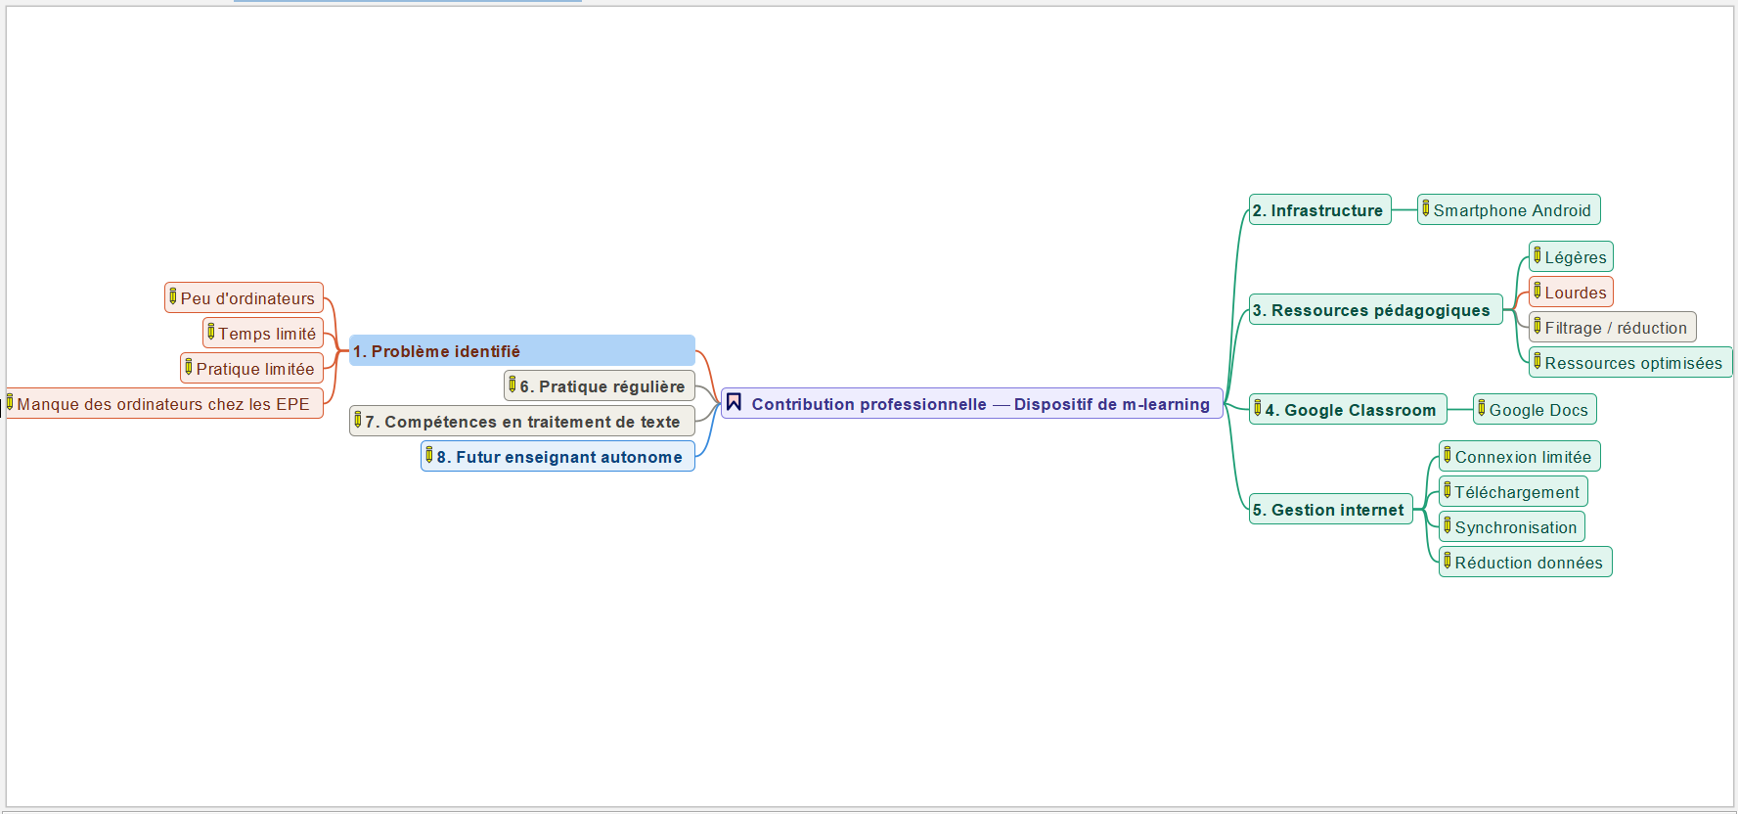
Source : Réalisation de l’auteur (2026) avec Freeplane.

5.2. Étapes de réalisation du dispositif
La mise en œuvre se déroule en huit étapes, du diagnostic initial à l’évaluation de l’autonomie numérique des futurs enseignants.

5.2.1. Étape 1 : diagnostic des difficultés
Objectif. Identifier précisément les obstacles avant de concevoir le dispositif. Démarche. Recenser les postes disponibles et fonctionnels en salle informatique ; évaluer le temps effectivement consacré à la pratique du traitement de texte dans l’emploi du temps ; mesurer le niveau initial des EPE au moyen d’un test rapide. Mise en pratique. Faire remplir à toute la promotion un Google Forms d’une dizaine de questions (« Combien d’heures pratiquez-vous le traitement de texte par semaine ? ») ; compter les postes opérationnels avec le responsable de la salle informatique ; croiser ces données avec des entretiens auprès des délégués de classe ; réaliser ce diagnostic en début d’année, en y intégrant un pré-test de traitement de texte qui permettra de mesurer la progression. À l’ENFPE de Notsè, ce diagnostic a mis en évidence le faible nombre d’ordinateurs fonctionnels, le temps de pratique limité et l’absence d’ordinateurs personnels.
Justification. Le diagnostic répond à la principale limite méthodologique de la recherche – l’absence de pré-test – et s’inscrit dans la logique d’évaluation diagnostique en vigueur dans les ENFPE. Il permet également d’identifier, dès le départ, les EPE non équipés, que l’effet de sélection observé au chapitre 4 risquait de laisser en marge.

5.2.2. Étape 2 : conception du dispositif de m-learning
Objectif. Définir l’architecture technique répondant aux contraintes identifiées. Démarche. Retenir le smartphone Android comme terminal principal ; choisir Google Classroom comme espace central de diffusion et de suivi ; vérifier la compatibilité des applications (Google Docs, Sheets, Forms) avec les modèles courants. Mise en pratique. Lancer un test pilote d’un mois sur un groupe-classe avant la généralisation ; tester l’installation sur trois modèles répandus (Tecno, Infinix, Samsung d’entrée de gamme) ; privilégier des outils gratuits et légers ; fournir dès le lancement un tutoriel d’installation (fiche PDF ou capsule vidéo courte) ; prévoir des binômes ou un accès à la salle informatique pour les EPE sans smartphone.
Justification. Le choix du smartphone répond à la disponibilité constatée (89,8 % des EPE) et à la logique BYOD (Song, 2014). Le test de compatibilité et le pilote limité répondent aux contraintes d’utilisabilité décrites par Kukulska-Hulme (2007) et par le modèle FRAME (Koole, 2009).

5.2.3. Étape 3 : tri et préparation des ressources pédagogiques
Objectif. Organiser les contenus avant diffusion afin d’anticiper les contraintes de bande passante. Démarche. Distinguer les ressources légères (PDF compressés, textes, images optimisées, courtes vidéos) des ressources lourdes (vidéos longues, documents volumineux), puis appliquer une réduction systématique. Mise en pratique. Compresser par exemple un support de 15 Mo en une version de 2 Mo avec PDF24 ; découper une démonstration vidéo de 20 minutes en quatre capsules de 5 minutes avec HandBrake ; fixer une norme de 5 à 10 Mo maximum par ressource ; tester soi-même le temps de téléchargement en conditions réelles avant publication.
Justification. La compression et le découpage des ressources répondent directement aux faibles taux d’accès aux supports (items g et h). Ils s’appuient sur la théorie de la charge cognitive (Sweller et al., 2011), qui recommande de présenter l’information par segments courts, et sur le modèle d’adéquation tâche-technologie (Goodhue & Thompson, 1995), qui invite à adapter la tâche aux capacités de l’outil.

5.2.4. Étape 4 : déploiement des outils numériques
Objectif. Mettre en ligne les ressources optimisées et structurer l’espace de travail. Mise en pratique. Publier les ressources sur Google Classroom par séquence ; organiser la classe en rubriques (« Cours », « Exercices », « Évaluations ») ; créer les dossiers Google Docs des travaux pratiques ; consacrer la première séance, en salle informatique et avec le Wi-Fi de l’établissement, à l’activation collective du mode hors connexion de Google Docs, afin d’éviter que chaque EPE consomme ses propres données ; nommer les documents de manière uniforme (par exemple « TP3_Doc1_NomEtudiant ») pour garantir la lisibilité du suivi.
Justification. Le mode hors connexion et l’organisation claire de la classe virtuelle renforcent la structure du dispositif, au sens de Moore (1993), et réduisent la dépendance à la connexion permanente.

5.2.5. Étape 5 : gestion de la connexion Internet
Objectif. Accompagner les EPE dans un usage raisonné des données mobiles, principal frein mis en évidence par les items g et h. Mise en pratique. Instituer un créneau fixe de synchronisation hebdomadaire (par exemple le lundi matin) sur le Wi-Fi de l’établissement ; privilégier les consignes en PDF léger plutôt qu’en vidéo ; montrer comment activer le mode « économie de données » et désactiver les mises à jour automatiques sous Android ; rappeler que le travail peut être rédigé hors connexion et synchronisé plus tard.
Justification. La gestion de la connexion vise à réduire la fracture d’accès et d’usage décrite par van Dijk (2020), qui constitue le principal frein relevé par les EPE. Elle transforme une contrainte individuelle en responsabilité partagée entre l’établissement et les apprenants.

5.2.6. Étape 6 : pratique régulière encadrée
Objectif. Installer une routine d’usage alternant autonomie et encadrement, et renforcer la dimension collaborative (item d). Mise en pratique. Alterner exercices autonomes sur smartphone et séances encadrées en salle informatique ; fixer un rythme hebdomadaire annoncé à l’avance (par exemple, chaque mercredi, rédiger sur smartphone un compte rendu d’une demi-page, puis le mettre en page en salle informatique) ; constituer des binômes qui se relisent et se corrigent mutuellement dans Google Docs en mode « Suggestion », avec des rôles explicites (rédacteur, relecteur) afin de créer une interdépendance positive ; valoriser les progrès visibles pour soutenir la motivation.
Justification. L’organisation en binômes avec rôles explicites répond à l’adhésion plus modérée à la dimension collaborative (item d). Elle s’appuie sur le principe d’interdépendance positive (Johnson & Johnson, 2009) et sur le socioconstructivisme, qui fait de l’interaction entre pairs un moteur de l’apprentissage (Vygotsky, 1978).

5.2.7. Étape 7 : suivi, évaluation et ajustement
Objectif. Mesurer la progression et ajuster le dispositif en continu. Mise en pratique. Proposer après chaque module (mise en forme, styles, tableaux, images) un mini-quiz de dix questions sur Google Forms ; tenir dans Google Sheets un tableau de bord du taux de complétion et des difficultés récurrentes par EPE ; partager anonymement les résultats collectifs pour créer une émulation positive ; revoir la ressource ou la méthode lorsqu’un exercice échoue chez plus de la moitié des EPE ; cibler la remédiation sur les groupes les plus hétérogènes.
Justification. Les mini-quiz et le tableau de bord mettent en œuvre les principes de rétroaction formative de Hattie et Timperley (2007) et de Nicol et Macfarlane-Dick (2006). Ils permettent de cibler la remédiation sur les groupes-classes les plus hétérogènes, identifiés par les écarts-types au chapitre 4.

5.2.8. Étape 8 : résultat attendu
À l’issue du dispositif, le futur enseignant doit être capable d’utiliser le numérique de façon autonome dans sa pratique professionnelle : maîtrise du traitement de texte, aisance avec les outils collaboratifs et gestion raisonnée des données. L’évaluation finale consiste à rédiger seul, sur smartphone, un rapport de stage complet et correctement mis en forme ; cette compétence est intégrée au portfolio professionnel de l’EPE comme preuve de son autonomie numérique.
Justification. L’évaluation finale par la rédaction autonome d’un rapport de stage constitue une tâche authentique, au sens de Tondeur et al. (2012), directement liée aux exigences du métier. Elle permet de vérifier le passage de l’utilisation personnelle à l’utilisation professionnelle du numérique décrit par Raby (2004).

5.2.9. Planification de la mise en œuvre sur un semestre
Afin de faciliter l’appropriation du dispositif par les formateurs, le tableau 30 propose une planification indicative sur un semestre de quatorze semaines, articulée aux six séances de travaux pratiques du cahier de l’étudiant.
Tableau 30 : Chronogramme indicatif de mise en œuvre du dispositif sur un semestre
Semaines | Étapes du dispositif | Activités principales
1 | Étape 1 : diagnostic | Questionnaire de diagnostic, pré-test de traitement de texte, recensement des postes et des équipements des EPE
2 | Étapes 2 et 3 : conception et préparation | Création des classes virtuelles, test des applications sur les modèles courants, compression et découpage des ressources
3 | Étape 4 : déploiement ; TP 1 | Création des comptes Gmail manquants, installation des applications, activation du mode hors connexion en Wi-Fi
4 – 5 | Étapes 5 et 6 ; TP 2 | Bases du traitement de texte ; premier créneau de synchronisation ; sensibilisation à l’économie de données
6 – 7 | Étape 6 ; TP 3 | Structuration du document (styles, listes, tableaux) ; premier mini-quiz
8 – 9 | Étape 6 ; TP 4 | Insertion et optimisation des images ; tableau de bord de suivi
10 – 11 | Étape 6 ; TP 5 | Travail collaboratif et correction croisée en binômes ; remédiation ciblée
12 – 13 | Étapes 7 et 8 ; TP 6 | Rédaction autonome d’un rapport de stage sur smartphone ; post-test
14 | Étape 7 : bilan | Questionnaire de satisfaction, comparaison pré-test/post-test, ajustement du dispositif pour la promotion suivante
Source : Réalisation de l’auteur (2026).

5.2.10. Indicateurs de suivi et gestion des risques
Le suivi du dispositif s’appuie sur des indicateurs simples, présentés dans le tableau 31, qui permettent au formateur et à la direction des études d’en apprécier l’efficacité.
Tableau 31 : Indicateurs de suivi du dispositif de mobile learning
Dimension | Indicateur | Cible indicative
Accès | Proportion d’EPE disposant d’un compte Gmail et ayant rejoint la classe virtuelle | 100 % à la semaine 3
Participation | Taux de remise des devoirs dans les délais par groupe-classe | Au moins 80 %
Performance | Moyenne et dispersion des notes ; progression entre pré-test et post-test | Moyenne ≥ 12/20 ; progression positive
Collaboration | Nombre de commentaires et de suggestions traités par binôme | Au moins deux échanges par TP collaboratif
Accès aux ressources | Proportion d’EPE déclarant pouvoir consulter les supports à domicile | Supérieure à 70 %
Satisfaction | Taux d’adhésion aux items d’appréciation | Supérieur à 75 %
Source : Réalisation de l’auteur (2026).
Les principaux risques identifiés lors de l’expérimentation et les mesures préventives correspondantes sont présentés dans le tableau 32.
Tableau 32 : Risques identifiés et mesures préventives
Risque | Mesures préventives
EPE sans smartphone ou sans connexion | Binômes, accès encadré à la salle informatique, créneaux Wi-Fi dédiés
Coût des données mobiles | Ressources légères (5 à 10 Mo au maximum), mode hors connexion, synchronisation en Wi-Fi
Difficultés de prise en main sur petit écran | Séance de prise en main guidée, capsules vidéo courtes, fiches pas à pas
Faible collaboration effective | Rôles explicites (rédacteur, relecteur), mode « Suggestion », évaluation de la collaboration
Suppression accidentelle de documents | Historique des versions de Google Docs, copie de sauvegarde par le formateur
Surcharge de correction pour le formateur | Grilles critériées intégrées à Classroom, correction par sous-groupe, évaluation par les pairs
Source : Réalisation de l’auteur (2026).

5.3. Outils d’accompagnement

5.3.1. Guide du formateur
Le guide du formateur accompagne la mise en œuvre du dispositif. Il détaille, pour chacune des six séances de travaux pratiques, les objectifs pédagogiques, le déroulé minuté, les points de vigilance issus de l’expérimentation et la grille d’évaluation. Il est synthétisé à la figure 21 et présenté en annexe 3.
Figure 21 : Schéma du guide du formateur (réalisé avec Freeplane)
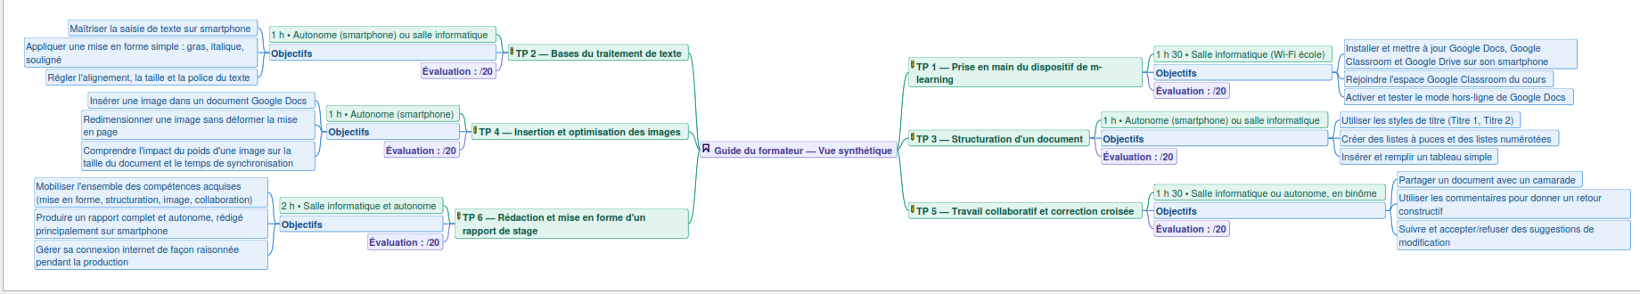
Source : Réalisation de l’auteur (2026) avec Freeplane.

5.3.2. Cahier de travaux pratiques de l’étudiant
Le cahier de travaux pratiques est remis aux EPE pour la mise en pratique progressive du dispositif. Il regroupe, pour chaque séance, les objectifs, les consignes pas à pas, l’exercice à réaliser et une grille d’auto-évaluation. Il est synthétisé à la figure 22 et présenté en annexe 3.
Figure 22 : Schéma du cahier de travaux pratiques de l’étudiant (réalisé avec Freeplane)
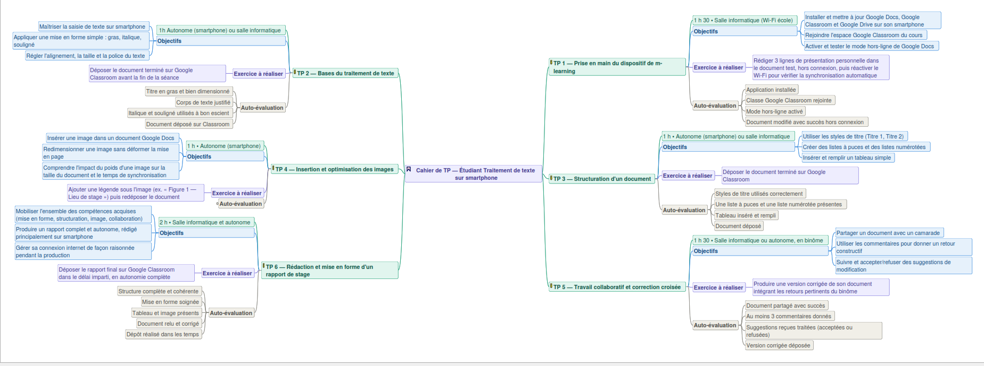
Source : Réalisation de l’auteur (2026) avec Freeplane.

5.3.3. Exemple de scénario de séance : le TP 5 de correction croisée
À titre d’illustration, le TP 5, consacré au travail collaboratif, se déroule de la manière suivante. Au cours des dix premières minutes, le formateur rappelle l’objectif – améliorer un document grâce aux commentaires d’un pair – et vérifie que chaque EPE a réglé Google Docs en mode « Suggestion ». Les binômes, constitués à l’avance, échangent ensuite leurs documents du TP 4 par la fonction de partage. Pendant une trentaine de minutes, chaque EPE joue le rôle de relecteur : il formule au moins trois commentaires constructifs portant sur la mise en forme, la structure et la présentation des images, et propose des corrections en mode suggestion. Les rôles sont ensuite inversés : chaque EPE traite les retours reçus, accepte ou refuse les suggestions en justifiant ses choix, puis résout les commentaires. La séance se termine par une mise en commun au cours de laquelle quelques binômes présentent les améliorations apportées, et par le dépôt du document final sur Google Classroom.
Ce scénario met en œuvre les conditions d’une collaboration effective – interdépendance positive, responsabilité individuelle, interaction de soutien (Johnson & Johnson, 2009) – et répond directement à l’adhésion plus modérée observée pour la dimension collaborative (item d). Il permet également au formateur d’évaluer la collaboration à partir de traces objectives (nombre et qualité des commentaires, suggestions traitées), ce qui comble une limite de l’expérimentation.

5.3.4. Articulation des outils avec les résultats de la recherche
Le guide du formateur et le cahier de l’étudiant ont été conçus pour répondre aux points de vigilance mis en évidence au chapitre 4. Le TP 1 (prise en main) répond à l’aisance modérée sur smartphone (item b) ; le TP 4 (optimisation des images) aux difficultés d’accès aux ressources volumineuses (items g et h) ; le TP 5 (travail collaboratif et correction croisée) à l’adhésion plus mesurée à la dimension collaborative (item d) ; le TP 6 (rapport de stage) enfin vise l’autonomie professionnelle et l’intention d’usage exprimées aux items c et i. Chaque séance comporte une grille d’évaluation critériée pour le formateur et une grille d’auto-évaluation pour l’EPE, conformément aux principes de rétroaction de Nicol et Macfarlane-Dick (2006).

5.4. Conditions de réussite et transférabilité
Le schéma du dispositif, le guide du formateur et le cahier de travaux pratiques forment un ensemble cohérent : le dispositif pose l’architecture technique, le guide en organise la mise en œuvre pédagogique et le cahier en assure l’appropriation par les EPE. Conformément au modèle TPACK (Mishra & Koehler, 2006), sa réussite dépend de la capacité du formateur à articuler maîtrise du contenu, choix pédagogiques et outils numériques. Trois conditions institutionnelles en favoriseraient la généralisation aux autres ENFPE : garantir un accès Wi-Fi fiable dans les établissements pour les créneaux de synchronisation ; intégrer le dispositif au référentiel de l’UE d’informatique ; former les formateurs à l’animation de classes virtuelles, dans le prolongement des programmes nationaux de formation aux TICE (CERTICE Scol, APPRENDRE). Cette contribution ne se limite donc pas à une solution technique : elle propose une démarche structurée et progressive, conçue pour rendre les futurs enseignants autonomes dans l’usage du numérique malgré les contraintes matérielles et de connexion propres au contexte local.

5.4.1. Conditions de transférabilité aux autres ENFPE
La transférabilité du dispositif aux autres ENFPE repose sur trois caractéristiques. Il est d’abord peu coûteux : il mobilise des outils gratuits et les appareils déjà possédés par les EPE, et ne requiert, du côté de l’établissement, qu’une connexion Wi-Fi et l’accès ponctuel à la salle informatique. Il est ensuite modulaire : les huit étapes peuvent être adaptées à la taille des promotions, au nombre de groupes-classes et aux équipements disponibles. Il est enfin documenté : le guide du formateur, le cahier de l’étudiant, le chronogramme et les indicateurs de suivi permettent à un formateur qui n’a pas participé à l’expérimentation de le mettre en œuvre. Sa généralisation gagnerait néanmoins à s’appuyer sur une phase pilote dans deux ou trois ENFPE de profils différents (urbaine, semi-urbaine, rurale), afin d’en vérifier la robustesse face à des conditions de connectivité variées.

5.4.2. Perspectives de recherche-développement
Le dispositif proposé pourrait faire l’objet d’une démarche de recherche-développement, alternant cycles de mise en œuvre, d’évaluation et d’amélioration. Trois axes paraissent prioritaires : l’évaluation de la progression des EPE au moyen d’un pré-test et d’un post-test ; l’analyse fine de la collaboration à partir de l’historique des versions et des commentaires dans Google Docs ; l’extension du dispositif à d’autres compétences numériques du programme, notamment le tableur et la présentation assistée par ordinateur, également enseignés dans l’UE d’informatique.

5.5. Recommandations
Au terme de cette contribution, plusieurs recommandations peuvent être formulées à l’intention des différents acteurs, présentées dans le tableau 33.
Tableau 33 : Recommandations opérationnelles par acteur
Acteur | Recommandations
Ministère de l’Éducation nationale (DPIP) | Intégrer le mobile learning et les outils collaboratifs au référentiel de l’UE d’informatique des ENFPE ; garantir une connexion Wi-Fi fiable dans les sept ENFPE ; inscrire la formation des formateurs aux classes virtuelles dans les programmes de formation continue
Directions des ENFPE | Prévoir dans le tableau de service des créneaux hebdomadaires de synchronisation en Wi-Fi ; mettre la salle informatique à la disposition des EPE non équipés ; mutualiser les classes virtuelles et les ressources entre formateurs
Formateurs d’informatique | Réaliser un diagnostic et un pré-test en début de semestre ; alléger les ressources ; scénariser la collaboration ; utiliser des grilles critériées et la rétroaction dans les documents
Élèves-professeurs | Activer le mode hors connexion ; gérer raisonnablement leurs données ; s’entraîner régulièrement ; constituer un portfolio numérique de leurs productions
Source : Réalisation de l’auteur (2026).

Conclusion générale
Cette recherche s’est proposé d’examiner comment l’intégration de Google Docs via Google Classroom, comme dispositif de mobile learning, peut contribuer à améliorer l’apprentissage du traitement de texte chez les EPE de l’ENFPE de Notsè, dans un contexte marqué par l’insuffisance des ordinateurs, le temps limité de pratique en salle informatique et l’absence d’ordinateurs personnels. Adossée à la théorie de l’apprentissage mobile, au modèle FRAME, au modèle TPACK, au modèle SAMR, au modèle d’acceptation de la technologie, au connectivisme et au socioconstructivisme, elle a reposé sur une démarche mixte combinant un questionnaire préliminaire (245 réponses exploitables), une expérimentation sur huit classes virtuelles (315 participants), l’observation des performances sur la plateforme et un questionnaire final administré à 107 EPE.
Les résultats de performance montrent que les productions réalisées sur smartphone atteignent une moyenne générale de 15,49/20, toutes les moyennes de groupe-classe étant comprises entre 14,36 et 16,64/20. Les résultats de perception révèlent une adhésion forte à Google Docs : 87,9 % des EPE apprécient les tâches réalisées avec l’outil et 77,6 % envisagent de l’utiliser dans leur future pratique. L’adhésion est plus mesurée pour la dimension collaborative (71,0 %) et pour Google Classroom (62,2 % en moyenne), dont l’accès aux ressources hors du centre constitue le point le plus fragile (57,0 % et 56,1 %).
Au terme de la vérification par triangulation, l’hypothèse principale est confirmée, sous réserve de l’absence de pré-test : le dispositif a permis aux EPE d’atteindre un niveau de maîtrise satisfaisant du traitement de texte sur smartphone. L’hypothèse relative à Google Docs (HS2) est confirmée avec réserve pour sa dimension collaborative ; les hypothèses relatives à la compensation du manque d’ordinateurs par le smartphone (HS1) et à l’apport de Google Classroom à l’accès, au suivi et à la continuité de l’apprentissage (HS3) sont partiellement confirmées. Ces résultats montrent que le mobile learning constitue une réponse pertinente aux limites de l’enseignement traditionnel du traitement de texte, mais qu’il déplace une partie des difficultés du manque d’ordinateurs vers l’accès aux données et à la connectivité.
L’analyse des performances a en outre révélé un effet de sélection : les groupes-classes les plus participatifs obtiennent des moyennes légèrement plus faibles, ce qui rappelle que les EPE les moins équipés risquent de rester en marge du dispositif. Sur le plan théorique, ces résultats confirment la pertinence d’une lecture croisée : les théories de l’apprentissage mobile et du socioconstructivisme éclairent le potentiel du dispositif, tandis que le modèle d’acceptation de la technologie, la théorie de la charge cognitive, la théorie de la distance transactionnelle et l’analyse de la fracture numérique en éclairent les limites.
C’est à ces constats que répond la contribution professionnelle : un dispositif en huit étapes – diagnostic des difficultés, conception du dispositif, tri et préparation des ressources, déploiement des outils, gestion de la connexion, pratique régulière encadrée, suivi et ajustement, résultat attendu – appuyé par un guide du formateur, un cahier de travaux pratiques de l’étudiant, un chronogramme semestriel, des indicateurs de suivi et des recommandations adressées au Ministère, aux ENFPE, aux formateurs et aux EPE.
Cette recherche présente néanmoins des limites : l’absence de pré-test et de groupe témoin, l’évaluation fondée sur un seul devoir noté par sous-groupe, le faible taux de réponse au questionnaire final et l’absence de mesure spécifique de la collaboration. Des travaux ultérieurs pourraient adopter un plan quasi expérimental avec pré-test et groupe témoin, suivre individuellement la progression des EPE sur plusieurs devoirs, analyser l’historique des versions et les commentaires dans Google Docs pour mesurer la collaboration effective, et croiser les résultats avec des variables de profil (équipement, connexion, expérience préalable). Sur le plan professionnel, cette recherche a enfin permis de mesurer la place du formateur dans la réussite d’un dispositif numérique : la technologie ne produit pas d’elle-même des apprentissages ; c’est l’articulation entre le contenu à enseigner, les choix pédagogiques et les outils, au sens du modèle TPACK, qui en détermine l’efficacité. Le formateur d’ENFPE est ainsi appelé à devenir concepteur de dispositifs, accompagnateur de la prise en main et garant de l’équité d’accès.
Au-delà du cas de l’ENFPE de Notsè, cette étude illustre la manière dont des outils numériques grand public peuvent être mis au service de la formation des enseignants dans des contextes de ressources limitées, à condition d’être accompagnés d’une ingénierie pédagogique et technique adaptée aux réalités du terrain.

Références bibliographiques
Aillerie, K. (2017). Le « numérique éducatif » à l’épreuve des pratiques scolaires : petits arrangements avec le marché. Hermès, La Revue, 78(2). https://doi.org/10.3917/herm.078.0023
Ally, M., & Tsinakos, A. (Eds.). (2014). Increasing access through mobile learning. Commonwealth of Learning ; Athabasca University.
Apedjinou, D. (2021). [Référence à compléter : titre, support et pages].
Bandura, A. (1997). Self-efficacy: The exercise of control. W. H. Freeman.
Banque mondiale. (2024). Projet d’amélioration de la qualité et de l’équité de l’éducation de base (PAQEEB) : aide-mémoire de la mission de revue à mi-parcours [Rapport de mission].
Bagozzi, R. P. (2007). The legacy of the technology acceptance model and a proposal for a paradigm shift. Journal of the Association for Information Systems, 8(4), 244‑254. https://doi.org/10.17705/1jais.00122
Baran, E. (2014). A review of research on mobile learning in teacher education. Educational Technology & Society, 17(4), 17‑32.
Budiartha, C. I. W. E., Redi, A. A. N. P., Halim, G. R., Rachmah, A., & Grahani, B. P. (2024). Using task-technology fit to analyze the adoption of Google Workspace for Education in teaching and learning process. In The Asian Conference on Education: Official conference proceedings (pp. 873‑882). IAFOR. https://doi.org/10.22492/issn.2189-101X.2024.69
Campbell, D. T., & Stanley, J. C. (1963). Experimental and quasi-experimental designs for research. Rand McNally.
Creswell, J. W., & Plano Clark, V. L. (2018). Designing and conducting mixed methods research (3e éd.). Sage.
Crompton, H. (2013). A historical overview of m-learning: Toward learner-centered education. In Z. L. Berge & L. Y. Muilenburg (Eds.), Handbook of mobile learning (pp. 3‑14). Routledge.
Crompton, H., & Burke, D. (2018). The use of mobile learning in higher education: A systematic review. Computers & Education, 123, 53‑64. https://doi.org/10.1016/j.compedu.2018.04.007
Davis, F. D. (1989). Perceived usefulness, perceived ease of use, and user acceptance of information technology. MIS Quarterly, 13(3), 319‑340. https://doi.org/10.2307/249008
Davis, F. D., Bagozzi, R. P., & Warshaw, P. R. (1989). User acceptance of computer technology: A comparison of two theoretical models. Management Science, 35(8), 982‑1003. https://doi.org/10.1287/mnsc.35.8.982
Dayo, Y. (s. d.). Usages des TIC dans le cadre des apprentissages à l’université au Togo : étude exploratoire auprès des étudiants de licence et master de l’Université catholique de l’Afrique de l’Ouest, Unité universitaire technologique à Lomé.
Depover, C., Karsenti, T., & Komis, V. (2007). Enseigner avec les technologies : favoriser les apprentissages, développer des compétences. Presses de l’Université du Québec.
Dillenbourg, P. (1999). What do you mean by collaborative learning? In P. Dillenbourg (Ed.), Collaborative-learning: Cognitive and computational approaches (pp. 1‑19). Elsevier.
Downes, S. (2012). Connectivism and connective knowledge: Essays on meaning and learning networks. National Research Council Canada.
EduTech Wiki. (s. d.-a). Google Docs. Université de Genève. https://edutechwiki.unige.ch/fr/Google_Docs
EduTech Wiki. (s. d.-b). Google Classroom. Université de Genève. https://edutechwiki.unige.ch/fr/Google_Classroom
Engeström, Y. (1987). Learning by expanding: An activity-theoretical approach to developmental research. Orienta-Konsultit.
Enock, I.-S., Dennis, O. W., & Albert, A. K. (2017). Integration of Google Classroom in senior high schools in Ghana (A case at Ahantaman Girls’ Senior High School). [Revue à compléter], 4(4).
Ertmer, P. A. (1999). Addressing first- and second-order barriers to change: Strategies for technology integration. Educational Technology Research and Development, 47(4), 47‑61. https://doi.org/10.1007/BF02299597
Ertmer, P. A., & Ottenbreit-Leftwich, A. T. (2010). Teacher technology change: How knowledge, confidence, beliefs, and culture intersect. Journal of Research on Technology in Education, 42(3), 255‑284. https://doi.org/10.1080/15391523.2010.10782551
Eskander, A. (s. d.). L’intégration des TIC dans l’enseignement de la géographie en Syrie : quels usages pour quelle didactique ?
Fortin, M.-F., & Gagnon, J. (2016). Fondements et étapes du processus de recherche : méthodes quantitatives et qualitatives (3e éd.). Chenelière Éducation.
Goodhue, D. L., & Thompson, R. L. (1995). Task-technology fit and individual performance. MIS Quarterly, 19(2), 213‑236. https://doi.org/10.2307/249689
Graham, C. R. (2006). Blended learning systems: Definition, current trends, and future directions. In C. J. Bonk & C. R. Graham (Eds.), The handbook of blended learning: Global perspectives, local designs (pp. 3‑21). Pfeiffer.
Gupta, A., & Pathania, P. (2021). To study the impact of Google Classroom as a platform of learning and collaboration at the teacher education level. Education and Information Technologies, 26(1), 843‑857. https://doi.org/10.1007/s10639-020-10294-1
Graham, C. R. (2011). Theoretical considerations for understanding technological pedagogical content knowledge (TPACK). Computers & Education, 57(3), 1953‑1960. https://doi.org/10.1016/j.compedu.2011.04.010
Hamilton, E. R., Rosenberg, J. M., & Akcaoglu, M. (2016). The substitution augmentation modification redefinition (SAMR) model: A critical review and suggestions for its use. TechTrends, 60(5), 433‑441. https://doi.org/10.1007/s11528-016-0091-y
Hattie, J., & Timperley, H. (2007). The power of feedback. Review of Educational Research, 77(1), 81‑112. https://doi.org/10.3102/003465430298487
Heggart, K. R., & Yoo, J. (2018). Getting the most from Google Classroom: A pedagogical framework for tertiary educators. Australian Journal of Teacher Education, 43(3), 140‑153. https://doi.org/10.14221/ajte.2018v43n3.9
Henri, F., & Lundgren-Cayrol, K. (2001). Apprentissage collaboratif à distance : pour comprendre et concevoir les environnements d’apprentissage virtuels. Presses de l’Université du Québec.
Iftakhar, S. (2016). Google Classroom: What works and how? Journal of Education and Social Sciences, 3, 12‑18.
Jeong, K.-O. (2016). A study on the integration of Google Docs as a web-based collaborative learning platform in EFL writing instruction. Indian Journal of Science and Technology, 9(39). https://doi.org/10.17485/ijst/2016/v9i39/103239
Jita, T., & Shambare, B. (2026). Thirty years of mobile learning in higher education: A historical review and bibliometric analysis. Computers and Education Open, 10, 100344. https://doi.org/10.1016/j.caeo.2026.100344
Johnson, D. W., & Johnson, R. T. (2009). An educational psychology success story: Social interdependence theory and cooperative learning. Educational Researcher, 38(5), 365‑379. https://doi.org/10.3102/0013189X09339057
Kaliisa, R., & Picard, M. (2017). A systematic review on mobile learning in higher education: The African perspective. The Turkish Online Journal of Educational Technology, 16(1), 1‑18.
Karsenti, T., & Tchameni Ngamo, S. (2007). Qualité de l’éducation en Afrique : le rôle potentiel des TIC. International Review of Education, 53(5‑6), 665‑686. https://doi.org/10.1007/s11159-007-9058-3
Karsenti, T., Collin, S., & Harper-Merrett, T. (2011). Intégration pédagogique des TIC : succès et défis de 100+ écoles africaines. Centre de recherches pour le développement international.
Kearney, M., Schuck, S., Burden, K., & Aubusson, P. (2012). Viewing mobile learning from a pedagogical perspective. Research in Learning Technology, 20. https://doi.org/10.3402/rlt.v20i0.14406
Ketut Sudarsana, I., Bagus Made Anggara Putra, I., Nyoman Temon Astawa, I., & Wayan Lali Yogantara, I. (2019). The use of Google Classroom in the learning process. Journal of Physics: Conference Series, 1175, 012165. https://doi.org/10.1088/1742-6596/1175/1/012165
Khalil, Z. M. (2018). EFL students’ perceptions towards using Google Docs and Google Classroom as online collaborative tools in learning grammar. Applied Linguistics Research Journal. https://doi.org/10.14744/alrj.2018.47955
Khvilon, E., & Patru, M. (2004). Technologies de l’information et de la communication en éducation : un programme d’enseignement et un cadre pour la formation continue des enseignants. UNESCO.
Koehler, M. J., & Mishra, P. (2009). What is technological pedagogical content knowledge? Contemporary Issues in Technology and Teacher Education, 9(1), 60‑70.
Kop, R., & Hill, A. (2008). Connectivism: Learning theory of the future or vestige of the past? The International Review of Research in Open and Distributed Learning, 9(3). https://doi.org/10.19173/irrodl.v9i3.523
Koole, M. L. (2009). A model for framing mobile learning. In M. Ally (Ed.), Mobile learning: Transforming the delivery of education and training (pp. 25‑47). AU Press.
Kukulska-Hulme, A. (2007). Mobile usability in educational contexts: What have we learnt? The International Review of Research in Open and Distributed Learning, 8(2). https://doi.org/10.19173/irrodl.v8i2.356
Likert, R. (1932). A technique for the measurement of attitudes. Archives of Psychology, 22(140), 1‑55.
Mastafi, M. (s. d.). Définitions des TIC(E) et acception.
Mishra, P., & Koehler, M. J. (2006). Technological pedagogical content knowledge: A framework for teacher knowledge. Teachers College Record, 108(6), 1017‑1054. https://doi.org/10.1111/j.1467-9620.2006.00684.x
Moore, M. G. (1993). Theory of transactional distance. In D. Keegan (Ed.), Theoretical principles of distance education (pp. 22‑38). Routledge.
Nicol, D. J., & Macfarlane-Dick, D. (2006). Formative assessment and self-regulated learning: A model and seven principles of good feedback practice. Studies in Higher Education, 31(2), 199‑218. https://doi.org/10.1080/03075070600572090
Nidup, Y. (2022). Can Google Classroom be used as an alternative for classroom teaching? Shanlax International Journal of Education, 10(3), 8‑19. https://doi.org/10.34293/education.v10i3.4578
Oluwatobi, S., & Olurinola, O. (2015). Mobile learning in Africa: Strategy for educating the poor. SSRN. https://doi.org/10.2139/ssrn.2606562
Paul, J., Lim, W. M., O’Cass, A., Hao, A. W., & Bresciani, S. (2021). Scientific procedures and rationales for systematic literature reviews (SPAR-4-SLR). International Journal of Consumer Studies, 45(4), O1‑O16. https://doi.org/10.1111/ijcs.12695
Peeters, H., & Charlier, P. (1999). Contributions à une théorie du dispositif. Hermès, La Revue, 25, 15‑23.
Puentedura, R. R. (2006). Transformation, technology, and education [Présentation]. Hippasus. http://hippasus.com/resources/tte/
Raby, C. (2004). Analyse du cheminement qui a mené des enseignants et des enseignantes du primaire à développer une utilisation exemplaire des technologies de l’information et de la communication (TIC) en classe [Thèse de doctorat, Université du Québec à Montréal].
Redecker, C. (2017). European framework for the digital competence of educators: DigCompEdu (Y. Punie, Ed.). Publications Office of the European Union. https://doi.org/10.2760/159770
République togolaise. (2021). Politique nationale d’intégration des TIC dans l’enseignement (PN-TICE). Ministère de l’Éducation / UNESCO.
Sharples, M., Taylor, J., & Vavoula, G. (2005). Towards a theory of mobile learning. In Proceedings of mLearn 2005. mLearn.
Sharples, M., Taylor, J., & Vavoula, G. (2007). A theory of learning for the mobile age. In R. Andrews & C. Haythornthwaite (Eds.), The SAGE handbook of e-learning research (pp. 221‑247). Sage.
Siemens, G. (2005). Connectivism: A learning theory for the digital age. International Journal of Instructional Technology and Distance Learning, 2(1), 3‑10.
Sofi, A., Laafou, M., Mahdi, K., Janati-Idrissi, R., & Madrane, M. (s. d.). La technologie mobile au service de l’enseignement et l’apprentissage : le cas de l’ENS de Tétouan.
Song, Y. (2014). « Bring Your Own Device (BYOD) » for seamless science inquiry in a primary school. Computers & Education, 74, 50‑60. https://doi.org/10.1016/j.compedu.2014.01.005
Subandoro, P. S., & Sulindra, E. (s. d.). Optimizing collaborative learning: Using Google Classroom in business English correspondence.
Sung, Y.-T., Chang, K.-E., & Liu, T.-C. (2016). The effects of integrating mobile devices with teaching and learning on students’ learning performance: A meta-analysis and research synthesis. Computers & Education, 94, 252‑275. https://doi.org/10.1016/j.compedu.2015.11.008
Suwantarathip, O., & Wichadee, S. (2014). The effects of collaborative writing activity using Google Docs on students’ writing abilities. The Turkish Online Journal of Educational Technology, 13(2), 148‑156.
Sweller, J. (1988). Cognitive load during problem solving: Effects on learning. Cognitive Science, 12(2), 257‑285. https://doi.org/10.1207/s15516709cog1202_4
Sweller, J., Ayres, P., & Kalyuga, S. (2011). Cognitive load theory. Springer.
Tondeur, J., van Braak, J., Sang, G., Voogt, J., Fisser, P., & Ottenbreit-Leftwich, A. (2012). Preparing pre-service teachers to integrate technology in education: A synthesis of qualitative evidence. Computers & Education, 59(1), 134‑144. https://doi.org/10.1016/j.compedu.2011.10.009
Traxler, J. (2009). Current state of mobile learning. In M. Ally (Ed.), Mobile learning: Transforming the delivery of education and training (pp. 9‑24). AU Press.
Traxler, J., & Kukulska-Hulme, A. (Eds.). (2016). Mobile learning: The next generation. Routledge.
UNESCO. (2013). Principes directeurs pour l’apprentissage mobile. UNESCO.
UNESCO. (2018). UNESCO ICT competency framework for teachers (Version 3). UNESCO.
van Dijk, J. (2020). The digital divide. Polity Press.
Venkatesh, V., Morris, M. G., Davis, G. B., & Davis, F. D. (2003). User acceptance of information technology: Toward a unified view. MIS Quarterly, 27(3), 425‑478. https://doi.org/10.2307/30036540
Vygotsky, L. S. (1978). Mind in society: The development of higher psychological processes. Harvard University Press.
Wikipédia. (s. d.). Traitement de texte. https://fr.wikipedia.org/wiki/Traitement_de_texte
Wong, L.-H., & Looi, C.-K. (2011). What seams do we remove in mobile-assisted seamless learning? A critical review of the literature. Computers & Education, 57(4), 2364‑2381. https://doi.org/10.1016/j.compedu.2011.06.007
Woodrich, M., & Fan, Y. (2017). Google Docs as a tool for collaborative writing in the middle school classroom. Journal of Information Technology Education: Research, 16, 391‑410. https://doi.org/10.28945/3870
Zhou, W., Simpson, E., & Domizi, D. P. (2012). Google Docs in an out-of-class collaborative writing activity. International Journal of Teaching and Learning in Higher Education, 24(3), 359‑375.

Annexes

Annexe 1 : Questionnaire préliminaire
Questionnaire visant à évaluer les connaissances et l’expérience des élèves-professeurs d’école (EPE) avec les outils Google.
Section 1 : profil démographique (cochez votre réponse)
1. Âge : ☐ 18-22 ans ☐ 23-27 ans ☐ 28-32 ans ☐ 33-37 ans ☐ 37 ans et plus
2. Sexe : ☐ Masculin ☐ Féminin
3. Dernier diplôme obtenu : ☐ BAC II ☐ Licence ☐ Maîtrise / Master ☐ Doctorat
Section 2 : outils d’apprentissage en ligne
4. Avez-vous un compte Gmail ? ☐ Oui ☐ Non
5. Disposez-vous d’un smartphone ? ☐ Oui ☐ Non
6. Avez-vous accès à une connexion Internet ? ☐ Oui ☐ Non
7. Avez-vous déjà utilisé Google Docs ou un autre outil d’apprentissage en ligne ? ☐ Oui ☐ Non
7.1. Si oui, indiquez les outils d’apprentissage en ligne utilisés : ……………………………………………
Section 3 : apprendre avec un outil d’apprentissage en ligne
8. Souhaiteriez-vous apprendre avec un outil d’apprentissage en ligne ? ☐ Oui ☐ Non

Annexe 2 : Questionnaire final
Questionnaire visant à recueillir les évaluations et les perceptions des EPE concernant Google Docs et Google Classroom. Cochez la réponse qui correspond le mieux à votre opinion : 1 = pas du tout d’accord ; 2 = pas d’accord ; 3 = neutre ; 4 = d’accord ; 5 = tout à fait d’accord.
Tableau 34 : Questionnaire final (échelle de Likert à cinq niveaux)
Affirmation | 1 | 2 | 3 | 4 | 5
Google Docs
a. J’ai apprécié réaliser les tâches en utilisant Google Docs
b. Je me sens à l’aise pour effectuer le traitement de texte avec Google Docs sur le smartphone
c. J’utiliserai Google Docs pour réaliser mes documents sur smartphone quand je serai enseignant
d. Google Docs influence positivement l’expérience de collaboration de notre groupe
e. Je ne préfère pas utiliser Google Docs pour faire le traitement de texte
Google Classroom
f. L’utilisation de la plateforme Google Classroom était pratique pour suivre l’apprentissage en ligne
g. Google Classroom m’a permis de lire les supports de cours à la maison
h. Les documents de cours joints étaient faciles d’accès via Google Classroom
i. Je préfère utiliser la plateforme Google Classroom pour enseigner quand je serai enseignant
Source : Réalisation de l’auteur (2026).

Annexe 3 : Guide du formateur et cahier de travaux pratiques de l’étudiant
Traitement de texte sur smartphone – dispositif de m-learning Google Classroom et Google Docs. Les deux livrets portent sur les six mêmes séances. Pour chaque séance, la fiche ci-dessous réunit les éléments du guide du formateur (objectifs, déroulé minuté, points de vigilance, résultat attendu et grille d’évaluation) et ceux du cahier de l’étudiant (consignes, exercice et auto-évaluation).

TP 1 : Prise en main du dispositif de m-learning
Durée : 1 h 30 – Lieu : Salle informatique (Wi-Fi école)
Rubrique | Contenu
Objectifs | Installer et mettre à jour Google Docs, Google Classroom et Google Drive sur son smartphone  Rejoindre l'espace Google Classroom du cours  Activer et tester le mode hors-ligne de Google Docs
Prérequis et matériel | Posséder un smartphone Android  Disposer d'un compte Gmail (à créer en séance si besoin)  Smartphone + chargeur  Accès au Wi-Fi de l'établissement  Code de la classe Google Classroom
Mise en situation | Le smartphone devient votre outil principal de travail pour le traitement de texte tout au long de l'année. Ce premier TP sert à préparer et sécuriser votre matériel avant de commencer.
Déroulé minuté (formateur) | 0–10 min : Accueil, présentation des objectifs du dispositif  10–30 min : Installation et mise à jour des applications (assistance individuelle)  30–45 min : Connexion à Google Classroom avec le code de la classe  45–70 min : Activation et test du mode hors-ligne, par groupes de 5 pour ménager le Wi-Fi  70–90 min : Exercice de rédaction + bilan collectif
Consignes (étudiant) | Se connecter au Wi-Fi de l'établissement  Installer ou mettre à jour Google Docs, Google Classroom et Google Drive  Rejoindre la classe avec le code fourni par le formateur  Ouvrir un document test et activer le mode hors-ligne (menu ⋮ → « Rendre disponible hors connexion »)  Couper le Wi-Fi et vérifier que le document reste modifiable
Exercice à réaliser (étudiant) | Rédiger 3 lignes de présentation personnelle dans le document test, hors connexion, puis réactiver le Wi-Fi pour vérifier la synchronisation automatique
Points de vigilance (formateur) | Les modèles et versions Android varient beaucoup : prévoir un temps individuel plus long pour certains  Certains étudiants n'ont pas encore de compte Gmail le prévoir en amont si possible  Ne pas faire télécharger toute la classe en même temps : étaler par groupes pour ne pas saturer le Wi-Fi
Résultat attendu | Le document test doit rester modifiable hors connexion et se synchroniser automatiquement dès le retour du Wi-Fi, sans perte de texte
Grille d’évaluation (/20) | Installation correcte des applications : 5  Classe rejointe : 5  Mode hors-ligne fonctionnel : 5  Autonomie démontrée : 5  Total : 20
Auto-évaluation (étudiant) | Application installée  Classe Google Classroom rejointe  Mode hors-ligne activé  Document modifié avec succès hors connexion

TP 2 : Les bases du traitement de texte
Durée : 1 h – Lieu : Autonome (smartphone) ou salle informatique
Rubrique | Contenu
Objectifs | Maîtriser la saisie de texte sur smartphone  Appliquer une mise en forme simple : gras, italique, souligné  Régler l'alignement, la taille et la police du texte
Prérequis et matériel | TP1 validé (dispositif installé et fonctionnel)  Smartphone avec Google Docs  Ressource « Fiche mise en forme » (PDF léger, disponible sur Classroom)
Mise en situation | Vous rédigez une courte lettre de motivation, en appliquant les règles de mise en forme de base attendues dans tout document professionnel.
Déroulé minuté (formateur) | 0–10 min : Rappel des objectifs, ouverture de la fiche mise en forme  10–15 min : Création et nommage du document  15–40 min : Saisie et mise en forme guidée, pas à pas  40–55 min : Finalisation en autonomie  55–60 min : Dépôt sur Classroom et bilan rapide
Consignes (étudiant) | Ouvrir la ressource « Fiche mise en forme » partagée sur Classroom  Créer un nouveau document nommé « TP2_MiseEnForme_NomEtudiant »  Saisir le texte fourni (ou rédiger une courte lettre de motivation de 10 lignes)  Mettre le titre en gras, taille 14  Mettre le corps du texte en taille 11, alignement justifié  Mettre un mot-clé en italique et une phrase importante en souligné
Exercice à réaliser (étudiant) | Déposer le document terminé sur Google Classroom avant la fin de la séance
Points de vigilance (formateur) | Confusion fréquente entre gras et italique chez les débutants  La sélection tactile du texte est difficile sur petit écran : montrer l'astuce du zoom et du double-tap pour sélectionner un mot  Vérifier que chacun a bien renommé son fichier avant le dépôt
Résultat attendu | Document avec titre gras 14, corps justifié 11, au moins un mot en italique et une phrase soulignée, nom de fichier conforme
Grille d’évaluation (/20) | Mise en forme du titre : 4  Alignement et taille du corps : 4  Usage correct italique/souligné : 4  Respect de la nomenclature de fichier : 3  Dépôt dans les délais : 5  Total : 20
Auto-évaluation (étudiant) | Titre en gras et bien dimensionné  Corps de texte justifié  Italique et souligné utilisés à bon escient  Document déposé sur Classroom

TP 3 : Structuration d'un document
Durée : 1 h – Lieu : Autonome (smartphone) ou salle informatique
Rubrique | Contenu
Objectifs | Utiliser les styles de titre (Titre 1, Titre 2)  Créer des listes à puces et des listes numérotées  Insérer et remplir un tableau simple
Prérequis et matériel | TP2 validé  Smartphone avec Google Docs
Mise en situation | Vous préparez le sommaire de votre futur rapport de stage, accompagné d'un tableau de planning hebdomadaire.
Déroulé minuté (formateur) | 0–10 min : Présentation du document final attendu (rapport de stage)  10–25 min : Démonstration des styles de titre et de la table des matières automatique  25–40 min : Exercice guidé : listes à puces et numérotées  40–55 min : Insertion et mise en forme du tableau  55–60 min : Dépôt et bilan
Consignes (étudiant) | Créer un document « TP3_Structure_NomEtudiant »  Saisir un titre principal en style « Titre 1 »  Ajouter 3 sous-titres en style « Titre 2 » (ex. Introduction, Déroulement, Conclusion)  Sous l'un des sous-titres, insérer une liste à puces de 3 éléments  Sous un autre, insérer une liste numérotée de 3 étapes  Insérer un tableau de 5 lignes × 2 colonnes intitulé « Planning de la semaine » et le remplir
Exercice à réaliser (étudiant) | Déposer le document terminé sur Google Classroom
Points de vigilance (formateur) | L'insertion de tableau sur mobile se fait via le menu « Insertion » (moins visible que sur ordinateur) : bien montrer le chemin  Certains étudiants confondent liste à puces et liste numérotée dans leur usage
Résultat attendu | Document avec 1 style Titre 1, 3 styles Titre 2, une liste à puces, une liste numérotée, et un tableau 5×2 remplis
Grille d’évaluation (/20) | Utilisation des styles de titre : 5  Listes correctement formatées : 5  Tableau inséré et rempli : 5  Cohérence générale du document : 5  Total : 20
Auto-évaluation (étudiant) | Styles de titre utilisés correctement  Une liste à puces et une liste numérotée présentes  Tableau inséré et rempli  Document déposé

TP 4 : Insertion et optimisation des images
Durée : 1 h – Lieu : Autonome (smartphone)
Rubrique | Contenu
Objectifs | Insérer une image dans un document Google Docs  Redimensionner une image sans déformer la mise en page  Comprendre l'impact du poids d'une image sur la taille du document et le temps de synchronisation
Prérequis et matériel | TP3 validé  Smartphone avec Google Docs  Une photo personnelle ou un logo (ou celui fourni sur Classroom)
Mise en situation | Vous insérez une photo de votre lieu de stage ou un logo dans le rapport en cours de construction, en gardant à l'esprit les contraintes de connexion vues dans le dispositif de m-learning.
Déroulé minuté (formateur) | 0–10 min : Rappel du lien avec la gestion internet : pourquoi optimiser les images  10–25 min : Démonstration de la compression d'image  25–45 min : Insertion, redimensionnement et légende, en autonomie  45–55 min : Vérification du poids du fichier avec le formateur  55–60 min : Bilan et transition vers le TP5 (collaboration)
Consignes (étudiant) | Vérifier le poids de l'image de départ (dans la galerie du téléphone)  Si l'image dépasse 2 Mo, la compresser avec une application légère ou l'outil intégré du téléphone  Insérer l'image dans le document « TP3_Structure_NomEtudiant » (menu Insertion → Image)  Redimensionner l'image pour qu'elle tienne dans la largeur de la page  Vérifier le poids final du document dans Google Drive
Exercice à réaliser (étudiant) | Ajouter une légende sous l'image (ex. « Figure 1 — Lieu de stage ») puis redéposer le document
Points de vigilance (formateur) | Certains téléphones n'ont pas d'application de compression native : proposer une alternative simple (capture d'écran réduite, réglage qualité à l'export)  Une image mal redimensionnée peut décaler toute la mise en page du document — montrer comment ancrer l'image « en ligne avec le texte »
Résultat attendu | Document contenant une image de moins de 500 Ko après compression, correctement dimensionnée et légendée
Grille d’évaluation (/20) | Image compressée avant insertion : 6  Redimensionnement propre : 6  Légende présente et pertinente : 4  Poids final maîtrisé : 4  Total : 20
Auto-évaluation (étudiant) | Image compressée avant insertion  Image correctement redimensionnée  Légende ajoutée  Poids final du document vérifié

TP 5 : Travail collaboratif et correction croisée
Durée : 1 h 30 – Lieu : Salle informatique ou autonome, en binôme
Rubrique | Contenu
Objectifs | Partager un document avec un camarade  Utiliser les commentaires pour donner un retour constructif  Suivre et accepter/refuser des suggestions de modification
Prérequis et matériel | TP4 validé  Avoir constitué un binôme avec un(e) camarade  Smartphone avec Google Docs  Document produit lors du TP4
Mise en situation | Comme en salle des professeurs, vous allez vous relire mutuellement avant de finaliser vos écrits. Ce TP simule une correction croisée entre pairs.
Déroulé minuté (formateur) | 0–10 min : Rappel des règles d'un retour constructif (bienveillance, précision)  10–20 min : Constitution des binômes et partage des documents  20–50 min : Relecture croisée : commentaires et suggestions  50–70 min : Traitement des retours reçus, en autonomie  70–90 min : Restitution orale : chaque binôme présente un retour marquant
Consignes (étudiant) | Partager son document avec son binôme (icône Partager → autoriser en mode « Commentateur »)  Lire le document du camarade et ajouter au moins 3 commentaires constructifs  Utiliser le mode « Suggestion » pour proposer une correction directe dans le texte  Relire les commentaires et suggestions reçus sur son propre document  Accepter ou refuser chaque suggestion en justifiant son choix à l'oral
Exercice à réaliser (étudiant) | Produire une version corrigée de son document intégrant les retours pertinents du binôme
Points de vigilance (formateur) | Certains étudiants confondent le mode « Édition » et « Suggestion » : bien vérifier le réglage avant de commencer  Encadrer le ton des commentaires pour éviter les remarques trop directes ou décourageantes
Résultat attendu | Document final intégrant les corrections pertinentes, avec les commentaires traités (résolus) et non laissés en suspens
Grille d’évaluation (/20) | Qualité des commentaires donnés : 6  Bon usage du mode Suggestion : 6  Traitement des retours reçus : 5  Attitude collaborative : 3  Total : 20
Auto-évaluation (étudiant) | Document partagé avec succès  Au moins 3 commentaires donnés  Suggestions reçues traitées (acceptées ou refusées)  Version corrigée déposée

TP 6 : Rédaction et mise en forme d'un rapport de stage
Durée : 2 h – Lieu : Salle informatique et autonome
Rubrique | Contenu
Objectifs | Mobiliser l'ensemble des compétences acquises (mise en forme, structuration, image, collaboration)  Produire un rapport complet et autonome, rédigé principalement sur smartphone  Gérer sa connexion internet de façon raisonnée pendant la production
Prérequis et matériel | TP1 à TP5 validés  Smartphone avec Google Docs  Notes de stage personnelles
Mise en situation | Ce TP constitue l'évaluation finale du dispositif : vous rédigez seul(e) un rapport de stage complet, dans les conditions réelles d'usage du m-learning.
Déroulé minuté (formateur) | 0–15 min : Rappel des attentes et des critères d'évaluation  15–100 min : Rédaction en autonomie, formateur en soutien ponctuel  100–115 min : Relecture individuelle  115–120 min : Dépôt sur Classroom et clôture
Consignes (étudiant) | Créer un document « Rapport_Stage_NomEtudiant »  Structurer le rapport avec des titres (Titre 1 / Titre 2) : introduction, déroulement, bilan, conclusion  Rédiger un texte d'au moins 2 pages, correctement mis en forme (gras, alignement, tailles cohérentes)  Insérer au moins un tableau (ex. planning) et une image compressée avec légende  Relire et corriger son propre document avant le dépôt final
Exercice à réaliser (étudiant) | Déposer le rapport final sur Google Classroom dans le délai imparti, en autonomie complète
Points de vigilance (formateur) | Ne pas intervenir sur le fond : c'est une évaluation de l'autonomie, le rôle du formateur est de dépanner uniquement les blocages techniques  Prévoir un créneau de rattrapage pour les étudiants en difficulté de connexion
Résultat attendu | Rapport structuré, correctement mis en forme, contenant un tableau et une image légendée, déposé dans les délais
Grille d’évaluation (/20) | Structuration du document : 5  Mise en forme : 5  Contenu et cohérence : 5  Autonomie et gestion des données : 5  Total : 20
Auto-évaluation (étudiant) | Structure complète et cohérente  Mise en forme soignée  Tableau et image présents  Document relu et corrigé  Réalisé dans les temps  [Titre1] Table des matières  [TM1] Dédicace 3  [TM1] Remerciements 4  [TM1] Résumé 5  [TM1] Sigles et abréviations 7  [TM1] Liste des tableaux 9  [TM1] Liste de figures 10  [TM1] Introduction générale 11  [TM1] Chapitre 1 : Cadre du stage, activités réalisées, acquis professionnels et difficultés rencontrées 13  [TM2] 1.1 Cadre du stage 13  [TM3] 1.1.1 Contexte et justification du stage 13  [TM3] 1.1.2 Présentation de l’ENFPE NOTSE 13  [TM3] 1.1.3 Organisation et fonctionnement de l’ENFPE 14  [TM3] 1.1.4 Objectifs du stage 15  [TM2] 1.2 Activités réalisées au cours du stage 16  [TM2] ➢ Les catégories d’unité d’enseignement (UE) présenté par le formateur 19  [TM2] 1.3 Acquis professionnels 26  [TM3] 1.3.1 Compétences techniques acquises 27  [TM3] 1.3.2 Compétences organisationnelles et relationnelles 27  [TM3] 1.3.3 Apports du stage en responsabilité dans la formation des P-ENFPE 28  [TM2] 1.4 Difficultés rencontrées au cours du stage 28  [TM3] 1.4.1 Difficultés techniques 28  [TM3] 1.4.2 Difficultés organisationnelles 29  [TM3] 1.4.3 Difficultés pédagogiques 29  [TM1] Chapitre 2 : problème (relevé au cours du stage) : 10 à 15 pages 30  [TM2] 2.1 Le contexte général de l’étude 30  [TM2] 2.2 L’analyse de la situation présentée dans le contexte général (justification) 31  [TM3] 2.2.1 Analyse générale de la situation 31  [TM3] 2.2.2 Analyse de la situation d’intégration des TICE au TOGO 32  [TM3] 2.2.3 Obstacles liés à l’intégration des TICE dans la formation des enseignants au TOGO 35  [TM2] 2.3 Énoncé du problème 35  [TM2] 2.4 Pertinence de l’étude 36  [TM3] 2.4.1 Du point de vue scientifique 36  [TM3] 2.4.2 Du point de vue social 37  [TM2] 2.5 Questions de recherche 37  [TM3] 2.5.1 Question principale 37  [TM3] 2.5.2 Questions secondaires 37  [TM2] 2.6 Hypothèses 38  [TM3] 2.6.1 Hypothèse principale 38  [TM3] 2.6.2 Hypothèses secondaires 38  [TM2] 2.7 Objectifs 38  [TM3] 2.7.1 Objectif général 38  [TM3] 2.7.2 Objectifs spécifiques 38  [TM2] 2.8 Variables de recherche 38  [TM1] Chapitre 3 : Approche théorique et méthodologique (20 pages) 41  [TM2] Ce chapitre présente les fondements théoriques ainsi que la démarche méthodologique adoptée pour analyser l’intégration de Google Docs via Google Classroom comme dispositif de mobile learning 41  [TM2] 3.1 Approche théorique 41  [TM3] 3.1.1 Définition des concepts clés 41  [TM4] 3.1.1.1 Intégration des TIC dans l’enseignement 41  [TM4] 3.1.1.2 Google Docs 41  [TM4] 3.1.1.3 Google Classroom 42  [TM4] 3.1.1.4 Mobile learning 42  [TM4] 3.1.1.5 Traitement de texte 42  [TM3] 3.1.2 Revue de la littérature 43  [TM4] 3.1.2.1 Les TIC en éducation 43  [TM4] 3.1.2.2 Le mobile learning (m-learning) 44  [TM4] 3.1.2.3 Les environnements numériques d’apprentissages 45  [TM4] 3.1.2.4 Google Classroom dans l’enseignement 47  [TM4] 3.1.2.5 L’apprentissage collaboratif 48  [TM4] 3.1.2.6 Google Docs et l’apprentissage du traitement de texte 49  [TM3] 3.1.3 Cadre théorique 51  [TM4] 3.1.3.1 La théorie du mobile learning (M-learning) 51  [TM4] 3.1.3.2 Le FRAME Model de Koole 51  [TM4] 3.1.3.3 Le modèle TPACK (Technological pedagogical Content Knowledge) 51  [TM4] 3.1.3.4 Le modèle SAMR 52  [TM4] 3.1.3.5 Le Technology Acceptance Model (TAM) 52  [TM4] 3.1.3.6 Le connectivisme 53  [TM4] 3.1.3.7 Le socioconstructivisme 53  [TM3] 3.1.4 Cadre de référence théorique 53  [TM3] 3.1.5 Synthèse critique 53  [TM2] 3.2 Approche méthodologique 54  [TM3] 3.2.1 Cadre de l’étude 54  [TM3] 3.2.2 Type de recherche 55  [TM3] 3.2.3 Méthodes de collecte de données 55  [TM3] 3.2.4 Outils de collecte 55  [TM3] 3.2.5 Procédure de mise en œuvre de la plateforme Google Classroom 56  [TM4] 3.2.5.1 Questionnaire préliminaire 56  [TM5] 3.2.5.1.1 Objectif du questionnaire préliminaire 56  [TM5] 3.2.5.1.2 Contenu du questionnaire préliminaire 56  [TM4] 3.2.5.2 Résultats du questionnaire préliminaire 56  [TM5] 3.2.5.2.1 Profil de l’échantillon 56  [TM5] 3.2.5.2.2 Prérequis techniques pour Google Classroom 58  [TM5] 3.2.5.2.3 Acceptabilité à l’intégration de la plateforme Google Classroom dans l’apprentissage 60  [TM4] 3.2.5.3 Déroulement de l’expérimentation 61  [TM5] 3.2.5.3.1 Comptes Gmail 61  [TM5] 3.2.5.3.2 Présentation des outils numériques 61  [TM5] 3.2.5.3.3 Création de la plateforme de gestion de cours 61  [TM5] 3.2.5.3.4 Prise en main de Google Docs 63  [TM5] 3.2.5.3.5 Observation et collecte des données 64  [TM5] 3.2.5.3.6 Administration du questionnaire 64  [TM1] Chapitre 4 : Présentation, analyse, interprétation et discussion des résultats 66  [TM2] 4.1 Rappel méthodologique 66  [TM3] 4.1.1 La population et échantillon de l’étude 66  [TM3] 4.1.2 Outils de collecte des données 67  [TM3] 4.1.3 Présentation du dispositif expérimenté 68  [TM2] 4.2 Résultats 72  [TM3] 4.2.1 Résultats issus de la plateforme Google Classroom 72  [TM4] 4.2.1.1 Présentation et analyse des résultats issus de la plateforme Google Classroom 72  [TM4] 4.2.1.2 Interprétation 74  [TM4] 4.2.1.3 Discussion des résultats de la plateforme 75  [TM3] 4.2.2 Résultats du questionnaire d'enquête 77  [TM4] 4.2.2.1 Présentation et analyse des résultats de l’enquête finale 77  [TM5] 4.2.2.1.1 Bloc Google Docs 77  [TM5] 4.2.2.1.2 Bloc Google Classroom (items f à i) 80  [TM4] 4.2.2.2 Interprétation et discussion des résultats de l’enquête finale 82  [TM5] 4.2.2.2.1 Bloc Google Docs 82  [TM5] 4.2.2.2.2 Bloc Google Classroom (items f à i) 84  [TM5] 4.2.2.2.3 Synthèse globale au regard de la problématique 86  [TM1] Chapitre 5 : contribution professionnelle : 89  [TM2] 5.1 Schéma du dispositif de mobile learning 89  [TM2] 5.2 Étapes de réalisation du dispositif de mobile learning 90  [TM2] 5.3 Outils d’accompagnement : Guide du formateur et Cahier de TP de l’étudiant 95  [TM3] 5.3.1 Guide du formateur 95  [TM3] 5.3.2 Cahier de TP de l’étudiant 96  [TM1] Conclusion générale 98  [TM1] Références bibliographiques (10 pages) 99  [TM1] Annexes 101

Annexe 4 : Modèle du document Google Docs pour le travail collaboratif
Tableau 35 : Structure du document Google Docs attribué à chaque sous-groupe
TRAVAIL À FAIRE | Consigne du devoir
SG1 – membre 1 | Nom : | Prénoms :
Espace de travail
SG1 – membre 2 | Nom : | Prénoms :
Espace de travail
SG1 – membre 3 (et suivants) | Nom : | Prénoms :
Espace de travail
Source : Réalisation de l’auteur (2026).
TABLE DES MATIÈRES
Introduction générale 1
Chapitre 1 : Cadre du stage, activités réalisées, acquis professionnels et difficultés rencontrées 3
1.1. Cadre du stage 3
1.1.1. Contexte et justification du stage 3
1.1.2. Présentation de l’ENFPE de Notsè 3
1.1.3. Organisation et fonctionnement de l’ENFPE 4
1.1.4. Objectifs du stage 5
1.2. Activités réalisées au cours du stage 5
1.2.1. Accueil, examens et délibérations (semaines 1 à 3) 5
1.2.2. Encadrement des EPE en stage (semaines 4 et 5) 6
1.2.3. Enseignements et renforcement des capacités (semaines 6 à 12) 7
1.2.4. Déroulement de l’entretien-conseil 8
1.2.5. Évaluation des apprentissages à l’ENFPE 8
1.2.6. Enseignement de l’informatique pendant le stage 9
1.2.7. Participation à la soutenance des rapports 9
1.3. Acquis professionnels 9
1.3.1. Compétences techniques 9
1.3.2. Compétences organisationnelles et relationnelles 10
1.3.3. Apports du stage à l’identité professionnelle 10
1.3.4. Du stage à la recherche : une posture de praticien réflexif 10
1.4. Difficultés rencontrées au cours du stage 11
Chapitre 2 : Problème de recherche 12
2.1. Contexte général de l’étude 12
2.2. Analyse de la situation 12
2.2.1. Analyse générale de la situation 12
2.2.2. Situation de l’intégration des TICE au Togo 13
2.2.3. Obstacles à l’intégration des TICE dans la formation des enseignants 14
2.2.4. Compétences numériques attendues des futurs enseignants 15
2.2.5. Le smartphone : un équipement répandu mais sous-exploité 15
2.2.6. Le traitement de texte dans les tâches professionnelles de l’enseignant 16
2.3. Énoncé du problème 16
2.4. Pertinence de l’étude 18
2.4.1. Pertinence scientifique 18
2.4.2. Pertinence sociale 18
2.4.3. Pertinence institutionnelle 18
2.5. Questions de recherche 19
2.5.1. Question principale 19
2.5.2. Questions secondaires 19
2.6. Hypothèses de recherche 19
2.6.1. Hypothèse principale 19
2.6.2. Hypothèses secondaires 19
2.6.3. Justification des hypothèses 20
2.7. Objectifs de recherche 20
2.7.1. Objectif général 20
2.7.2. Objectifs spécifiques 20
2.8. Variables de recherche 21
Chapitre 3 : Approche théorique et méthodologique 23
3.1. Définition des concepts clés 23
3.1.1. Intégration des TIC dans l’enseignement 23
3.1.2. Google Docs 23
3.1.3. Google Classroom 24
3.1.4. Mobile learning 24
3.1.5. Traitement de texte 25
3.1.6. Dispositif de formation 25
3.1.7. Apprentissage collaboratif et apprentissage coopératif 25
3.2. Revue de la littérature 25
3.2.1. Les TIC en éducation 25
3.2.2. Compétences numériques des enseignants et formation initiale 26
3.2.3. Le mobile learning : état des connaissances 27
3.2.4. Les environnements numériques d’apprentissage 29
3.2.5. Google Classroom dans l’enseignement 30
3.2.6. L’apprentissage collaboratif numérique 31
3.2.7. Google Docs et l’apprentissage de l’écriture numérique 31
3.2.8. Rétroaction, évaluation en ligne et fracture numérique 32
3.2.9. Synthèse critique de la revue de la littérature 33
3.3. Cadre théorique 34
3.3.1. La théorie de l’apprentissage mobile 34
3.3.2. Le modèle FRAME de Koole 35
3.3.3. Le modèle TPACK 36
3.3.4. Le modèle SAMR 36
3.3.5. Le modèle d’acceptation de la technologie (TAM) 37
3.3.6. Le connectivisme 38
3.3.7. Le socioconstructivisme 38
3.3.8. La théorie de la charge cognitive 38
3.3.9. La théorie de l’auto-efficacité 38
3.3.10. La théorie de la distance transactionnelle 39
3.3.11. Portée et limites des cadres théoriques mobilisés 39
3.3.12. Cadre de référence retenu 40
3.4. Approche méthodologique 41
3.4.1. Cadre de l’étude 41
3.4.2. Type de recherche 41
3.4.3. Population et échantillons 42
3.4.4. Méthodes et outils de collecte 42
3.4.5. Résultats du questionnaire préliminaire 43
Profil de l’échantillon 43
Prérequis techniques 44
Disposition à apprendre en ligne 45
3.4.6. Déroulement de l’expérimentation 45
3.4.7. Méthodes d’analyse et critères de vérification des hypothèses 47
3.4.8. Validité et fiabilité de la recherche 47
3.4.9. Considérations éthiques 48
Chapitre 4 : Présentation, analyse, interprétation et discussion des résultats 49
4.1. Participation et dispositif expérimenté 49
4.1.1. Participation aux activités et à l’enquête 49
4.1.2. Présentation du dispositif expérimenté 50
4.2. Résultats de performance issus de la plateforme 53
4.2.1. Présentation et analyse 53
4.2.2. Interprétation 56
4.2.3. Discussion au regard des hypothèses 56
4.3. Résultats du questionnaire final 57
4.3.1. Bloc Google Docs (items a à e) 57
Item a : appréciation des tâches réalisées avec Google Docs 58
Item b : aisance sur smartphone 58
Item c : intention d’usage professionnel de Google Docs 59
Item d : influence de Google Docs sur la collaboration 59
Item e : préférence pour Google Docs (item inversé) 60
4.3.2. Bloc Google Classroom (items f à i) 60
Item f : praticité de la plateforme pour le suivi 61
Item g : lecture des supports de cours à domicile 61
Item h : facilité d’accès aux documents joints 62
Item i : intention d’usage professionnel de Google Classroom 63
4.3.3. Synthèse des deux blocs 63
4.3.4. Analyse des réponses neutres et de désaccord 64
4.4. Vérification des hypothèses 64
4.4.1. Robustesse de la vérification 66
4.5. Réponses aux questions de recherche et atteinte des objectifs 66
4.6. Discussion générale 67
4.6.1. Lecture des résultats au regard du cadre théorique 68
4.6.2. Implications pour la formation des enseignants 69
4.7. Limites de l’étude 70
Chapitre 5 : Contribution professionnelle 71
5.1. Schéma du dispositif de mobile learning 71
5.2. Étapes de réalisation du dispositif 72
5.2.1. Étape 1 : diagnostic des difficultés 72
5.2.2. Étape 2 : conception du dispositif de m-learning 73
5.2.3. Étape 3 : tri et préparation des ressources pédagogiques 73
5.2.4. Étape 4 : déploiement des outils numériques 73
5.2.5. Étape 5 : gestion de la connexion Internet 74
5.2.6. Étape 6 : pratique régulière encadrée 74
5.2.7. Étape 7 : suivi, évaluation et ajustement 74
5.2.8. Étape 8 : résultat attendu 75
5.2.9. Planification de la mise en œuvre sur un semestre 75
5.2.10. Indicateurs de suivi et gestion des risques 76
5.3. Outils d’accompagnement 77
5.3.1. Guide du formateur 77
5.3.2. Cahier de travaux pratiques de l’étudiant 77
5.3.3. Exemple de scénario de séance : le TP 5 de correction croisée 77
5.3.4. Articulation des outils avec les résultats de la recherche 78
5.4. Conditions de réussite et transférabilité 78
5.4.1. Conditions de transférabilité aux autres ENFPE 79
5.4.2. Perspectives de recherche-développement 79
5.5. Recommandations 79
Conclusion générale 80
Références bibliographiques 82
Annexes 87
Annexe 1 : Questionnaire préliminaire 87
Annexe 2 : Questionnaire final 87
Annexe 3 : Guide du formateur et cahier de travaux pratiques de l’étudiant 88
TP 1 : Prise en main du dispositif de m-learning 88
TP 2 : Les bases du traitement de texte 89
TP 3 : Structuration d'un document 90
TP 4 : Insertion et optimisation des images 91
TP 5 : Travail collaboratif et correction croisée 92
TP 6 : Rédaction et mise en forme d'un rapport de stage 93
Annexe 4 : Modèle du document Google Docs pour le travail collaboratif 97

